海丰县创建广东省园林县城
行动规划

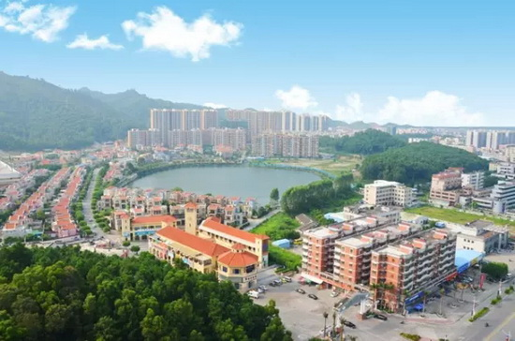

“建设沿海经济带靓丽明珠”

海丰县住房和城乡建设局
广州普邦园林股份有限公司
二〇二一年一月

项目名称：海丰县创建广东省园林县城行动规划
委托单位：海丰县住房和城乡建设局
编制单位：广州普邦园林股份有限公司
资质证书等级：风景园林工程设计专项 甲级
资质证书编号：A144021183-6/6

审 定： 谭广文 园林教授级高级工程师
技术指导： 李宜斌 风景园林教授级高级工程师
审 核： 李 银 园林高级工程师

项目负责人：易慧琳 风景园林工程师
规划项目组：关开朗 风景园林工程师
刘晓洲 风景园林专业硕士
黄 玉 风景园林工程师
邓演文 风景园林专业硕士
陈 笙 风景园林专业硕士
吴友炉 风景园林专业硕士

目 录
1 规划背景 - 1 -
1.1 国家关于生态文明建设的总体导向 - 1 -
1.2 人民对于美好人居环境的需求 - 2 -
1.3 住建部关于国家园林城市建设的要求 - 3 -
1.4 广东省关于省级园林城市建设的要求 - 3 -
1.5 汕尾市关于创建国家园林城市的工作部署 - 4 -
1.6 海丰县关于创建广东省园林县城的工作部署 - 4 -
2 规划目的与原则 - 5 -
2.1 规划目的 - 5 -
2.2 规划范围 - 5 -
2.3 总体任务 - 6 -
2.4 规划期限 - 6 -
2.5 规划原则 - 6 -
3 现状分析 - 7 -
3.1 创园基底分析 - 7 -
3.2 省级园林县城指标对比 - 13 -
3.3 存在问题 - 14 -
4 行动规划 - 21 -
4.1 行动一：高效管理，完善园林县城管控体系 - 21 -
4.2 行动二：提质增绿，市民共享绿色县城空间 - 28 -
4.3 行动三：生态保护，守护县城生态安全 - 45 -
4.4 行动四：城市管理，创建环保、便捷县城 - 51 -
4.5 行动五：文化传承，保护县城历史风貌 - 64 -
5 保障机制 - 68 -
5.1 强化组织领导 - 68 -
5.2 制定专项方案 - 68 -
5.3 建立考核机制 - 69 -
5.4 舆论引导 - 69 -
附表一：行动方案汇总表 - 70 -
行动一：高效管理，完善园林县城管控体系 - 70 -
行动二：提质增绿，市民共享绿色县城空间 - 73 -
行动三：生态保护，守护县城生态安全 - 74 -
行动四：城市管理，创建环保、便捷县城 - 75 -
行动五：文化传承，保护县城历史风貌 - 76 -
附表二：海丰县创建广东省园林县城工作费用估算表 - 78 -
附表三：广东省园林县城考核标准与海丰县现状指标对比表 - 80 -

1 规划背景

1.1 国家关于生态文明建设的总体导向

1.1.1 生态文明建设的提出及部署
生态文明建设是关系中华民族永续发展的根本大计。十八大以来，党把生态文明建设作为统筹推进“五位一体”总体布局和协调推进“四个全面”战略布局的重要内容，开展一系列根本性、开创性、长远性工作，提出一系列新理念新思想新战略，生态文明理念日益深入人心。2015年9月11日，中央政治局会议审议通过《生态文明体制改革总体方案》，从推进生态文明体制改革要树立和落实的正确理念到要坚持的“六个方面”，全面部署生态文明体制改革工作，细化搭建制度框架的顶层设计，进一步明确了改革的任务书、路线图，为加快推进生态文明体制改革提供了重要遵循和行动指南。2018年6月6日，国家标准委组织编制了《生态文明建设标准体系发展行动指南（2018-2020年）》，以加快推进生态文明建设的总体部署，坚决打好污染防治攻坚战，建立和完善生态文明建设标准体系。

1.1.2 生态文明建设实施
为认真贯彻党的十八大关于大力推进生态文明建设的战略部署，积极落实十八届三中全会关于加快生态文明制度建设的精神，根据《国务院关于加快发展节能环保产业的意见》（国发〔2013〕30号）中关于在全国范围内选择有代表性的100个地区开展国家生态文明先行示范区建设，探索符合我国国情的生态文明建设模式的要求，国家发展改革委联合财政部、国土资源部、水利部、农业部、国家林业局制定了《国家生态文明先行示范区建设方案（试行）》。此后，福建、贵州、四川、海南等地相继出台实施方案，加快推进生态文明建设。

1.1.3 生态文明建设新格局
习近平同志在十九大报告中指出，坚持人与自然和谐共生。必须树立和践行绿水青山就是金山银山的理念，坚持节约资源和保护环境的基本国策。2020年10月29日，《中共中央关于制定国民经济和社会发展第十四个五年规划和二〇三五年远景目标的建议》强调，“推动绿色发展，促进人与自然和谐共生”，坚持绿水青山就是金山银山理念，坚持尊重自然、顺应自然、保护自然，坚持节约优先、保护优先、自然恢复为主，守住自然生态安全边界。深入实施可持续发展战略，完善生态文明领域统筹协调机制，构建生态文明体系，促进经济社会发展全面绿色转型，建设人与自然和谐共生的现代化。

1.2 人民对于美好人居环境的需求
随着我国社会主要矛盾的转化，生态环境在人民群众生活幸福指数中的权重不断提高，人民群众从过去“盼温饱”到现在“盼环保”、从过去“求生存”到现在“求生态”，期盼享有更加优美的生态环境。环境就是民生，青山就是美丽，蓝天也是幸福；发展经济是为了民生，保护生态环境同样也是为了民生；既要创造更多的物质财富和精神财富以满足人民日益增长的美好生活需要，也要提供更多优质生态产品以满足人民日益增长的优美环境需要。国家、省级园林县城的创建是坚持以人民为中心在生态文明领域的重要抓手，从生态环境保护、市政建设、民生工程打造多个方面改善县城整体人居环境，满足人民需求。同时县容县貌的改善和美好的生态环境带来的生态红利将拉动县城经济发展，释放消费潜能，为开展乡村旅游、生态体验等活动提供了载体。

1.3 住建部关于国家园林城市建设的要求
国家园林城市，是根据中华人民共和国住房和城乡建设部《国家园林城市标准》评选出的分布均衡、结构合理、功能完善、景观优美，人居生态环境清新舒适、安全宜人的城市，是国内重要的城市品牌之一。
国家园林城市的创评具有以下几个特点：第一，注重城市绿化空间的合理性，要求城市绿量充足，规划合理，布局科学，发挥城市绿肺的生态效益；第二，注重城市综合品味的提升，从规划、生态、环保、垃圾处理、交通、建筑节能、市政设施、住房保障等方方面面全面提升城市品质；第三，注重城市市容市貌的打造，突出以人为本的生态生产力，并强调人与自然和谐相处的意识，保持城市生态系统平衡、改善城市面貌，打造环境优美、功能齐全、生活便利的城市形象。

1.4 广东省关于省级园林城市建设的要求
2017年，广东省住建厅会同省发改委印发了《广东省城市基础设施建设“十三五”规划（2016—2020年）》，从路网建设、水厂和污水处理、园林城市建设等方面提出目标，五成地级以上市要达到省级园林城市。《规划》显示，至2020年，省域公园体系基本建成，50%以上的地级以上市、30%以上的县(市)达到省级园林城市标准。“十三五”期间，新创建国家园林城市5个、国家园林城市4个、省级园林城市11个、省级园林县(市)18个，建设城市公园1100个，建设风景名胜区9个，建设水岸公园60个，建设湿地公园130个，建设森林(郊野)公园464个，建设融入绿地的运动场地750处，建成绿道11500公里，建设立体绿化1200公顷。

1.5 汕尾市关于创建国家园林城市的工作部署
2020年4月，汕尾市召开国家园林城市工作进行全面动员部署，号召全市上下搀起袖子、甩开膀子，迅速投入创建工作，严格按照《国家园林城市系列标准》要求，全面加大城市园林绿化建设力度，在当前省级园林城市的基础上，巩固成果，优化景观，完善公园设施，精细绿化管理，扩大城市绿地，增加城市绿量。形成组织管理到位、规划设计规范、自然景观与人文景观融洽、城市绿地保护得力、绿地系统布局科学合理、市政设施配套完善、公园绿地分布均衡、园林文化成效显著、人与自然和谐共处的城市格局，成功创建国家园林城市。全市2市2县根据市委市政府的工作部署，全力推进国家、省级园林县城创建工作。

1.6 海丰县关于创建广东省园林县城的工作部署
2020年6月，海丰县召开创建广东省园林县城启动会，县委领导对海丰县创建广东省园林县城进行了动员讲话。这次会议主要内容，一是要明确创建广东省园林县城的工作正式启动，各部门要积极响应县委、县政府的部署要求，团结一致，共同创园；二是力争于2021年成功创建广东省园林县城，同时在会上明确创建范围为海城镇、附城镇、城东镇域内；三是明确县住建局为牵头部门，尽快做好工作分工，加强各部门联动，共同创建。

2 规划目的与原则

2.1 规划目的
依据广东省园林县城评价标准，在对海丰县创广东省园林县城6大指标体系（园林绿化综合管理、绿地建设、建设管控、生态环境、市政设施、节能减排）共46项指标进行充分调研的基础上，针对现阶段海丰县创建广东省园林县城存在的问题，系统性地提出优化、提升方案。因广东省园林县城评价标准指标多、覆盖面广，需要住建、自然资源、林业、水务等相关单位加强沟通协作，在本规划基础上进行创建广东省园林县城项目的深化、优化和特色化的工作安排，按时、高质完成指标任务。

2.2 规划范围
本规划范围为县城建成区，包括城东镇、海城镇和附城镇在县城部分，总面积为27平方公里。部分指标涉及县城规划区或县域范围。
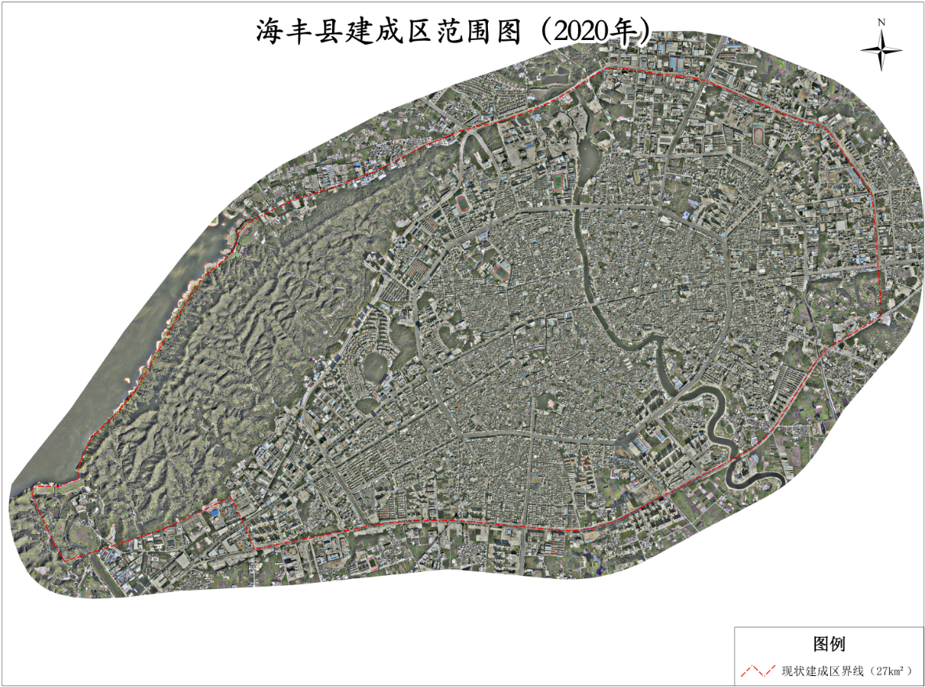
图2-2-1 海丰县建成区范围图

2.3 总体任务
依据广东省园林县城评价标准，建立园林绿化和环境保护管理体系，提升园林绿化建设效果，完善市政基础设施，改善人居环境，突出县城文化，努力将海丰打造成为特色明显、生态宜居的东方红城，建设沿海经济带靓丽明珠，力争在2021年达到广东省园林县城评价标准。

2.4 规划期限
2020-2021年。

2.5 规划原则
（1）统筹全局，合理布局
以全县总体城市建设情况为着力点，统筹涵盖综合管理、绿地建设、建设管控、生态环境、市政设施和综合否决项在内的46项城市建设基础指标。尤其针对城市绿地建设方面，处理好现状绿地情况和规划建设绿地情况，既重视城市“山水林田湖”等自然生态要素，又重视城市交通、居住、服务等功能系统优化，从总体层面上做好布局，力争建成宜居宜业宜游的省级园林县城。
（2）合理规划，节约建设
第一，立足于海丰县县城发展现状，统筹全县的园林绿化、环境保护和市政设施的建设规划项目，将相关项目纳入规划体系，避免重复规划建设，达到节约建设的目的。第二，基于县城建设现状，在达到创园标准的前提下，对县城现有绿地、水系和市政基础设施进行微改造，节约人力物力。
（3）挖掘亮点，突出特色
作为一个历史名城、东方红城，海丰县依山傍水，人杰地灵，拥有超长的海岸线。应充分挖掘良好的山、水资源和悠久的历史文化、波澜壮阔的红色文化，突出区域特色，打造一个制度完善、设施齐备、社会文明、人民充分享绿的红色滨海省级园林县城。

3 现状分析

3.1 创园基底分析

3.1.1 海丰县自然地理环境
海丰县位于广东省东南部沿海，东与陆丰市毗邻，西北与惠东县、紫金县接壤，北倚莲花山脉，南临南海。地理坐标在东经114°54′～115°37′，北纬22°37′～23°14′之间。海丰县沿海多丘陵，西北部群峰起伏，中部则为平原。地势由西北向东南倾斜，莲花山脉横贯县境北部，莲花山主峰海拔1337.3米。西北山峦叠嶂，中部为宽阔平原，土质肥沃，河涌交错，有赤石、大液、丽江、黄江4大江河，东部濒临碣石湾，西部面向红海湾。境内有长沙湾、高螺湾、九龙湾3大海湾，海岸线116千米。
海丰县地处北回归线南缘，属南亚热带气候区，海洋性气候明显。常年气温宜和、雨量丰沛、光能热量充足，年均气温22℃，年均降水量2389.5毫米。夏季长，温高雨多且湿度大，多盛行西南风，常有雨涝、台风等气象灾害出现；冬季短，稍冷，雨少且较干燥，无雪少霜。地带性植被为季风常绿阔叶林，现状植被分为自然植被和人工植被。自然植被主要由红锥、木荷、红花荷、黄杞、青冈、大头茶等植物组成。沿海港湾滩涂生长有红树林植被。人工植被主要是以杉木、湿地松、桉树、茶树等植物组成。野生植物资源方面，全县森林植物约有150多科，350多属，1000多种及其变种，常见植物有石松、芒萁、野葛、鸡血藤、岗松、土蜜树、牛耳枫、红锥、木荷、黄杞、青冈、茶杆竹等。野生动物资源方面，海丰县有国家保护动物穿山甲、水獭、苏门羚、巨蜥、蟒蛇、虎纹蛙、白琵鹭、白鹇、褐翅鸦鹃、蛇雕等。

3.1.2 海丰县社会经济环境
海丰县下辖16个镇，分别为梅陇镇、小漠镇、鲘门镇、联安镇、陶河镇、赤坑镇、大湖镇、可塘镇、黄羌镇、平东镇、海城镇、鹅埠镇、赤石镇、公平镇、附城镇、城东镇。县城由海城镇、城东镇和附城镇三镇的一部分组成，现状建成区面积为19平方公里。根据2019年县政府工作报告，2019年全县实现地区生产总值338亿元，比增7%；工业增加值71.4亿元，比增9.4%；农业总产值61.7亿元，比增5.5%；社会消费品零售总额241.2亿元，比增8.3%；固定资产投资298.2亿元，比增15.5%；实际利用外资5121万美元，同比增151%；居民人均可支配收入2.6万元，比增10%；一般公共预算收入9.6亿元，比增12.6%；50个重点项目投资85.8亿元，完成年度计划106.8%。

3.1.3 海丰县县城建设现状
- 县城市政基础设施基本完善
第一，县城道路交通网络发达。经过多年发展，海丰县县城已形成“一横两纵两环线”的市政道路网络。“一横”为红城大道；“两纵”为海银路-人民路-海丽大道组成路段，海紫路-海龙路组成路段；“两环线”为二环路（由二环北路、二环东路、二环西路和二环南路组成）与三环路（由北环公路、红城大道、现状 G324 国道和三环西路组成）；此外还有广富路、祥德路、海联路等多条次要道路。近年来，海丰县通过拓宽路面、完善地下管网、提升灯光照明和绿化景观效果的方式，对广富路、海丽大道、海紫路、南三环等县城交通主干道进行提升改造工程，极大地提高了县城主干道的通车能力和道路景观效果。
第二，绿地建设卓有成效。近年来，海丰县新建了金山公园、丽江公园和大云岭森林公园，提升改造了文天祥公园、龙山公园和青年公园，县城绿地面积（尤其是公园绿地面积）得到大幅度增加，绿地景观效果得到大幅度提升。
第三，生活垃圾、污水处理设施完善。生活垃圾无害化处理方面，海丰县依靠完善的城乡垃圾收运体系，加大城乡生活垃圾管理投入，实现环卫作业高标准、全覆盖，做到生活垃圾“日产日清”，确保县城环境“日净日洁” ，县城生活垃圾无害化处理率达100%。2019年，海丰县启动生活垃圾分类处置工作，在县城三镇共建智能垃圾分类点8个，垃圾分类驿站21个，设置分类垃圾分类投放点240个，摆放分类垃圾桶960个，有效地实现垃圾减量化、资源化、无害化处理。生活污水处理方面，海丰县污水处理厂设计处理能力为日处理污水8.00万立方米，基本满足县城污水处理需求，县城污水处理率达91%以上。近期建设的第二污水处理厂，采用较为先进的污水处理工艺，设计规模为日处理污水4万吨（远期8万吨/天），配套管网9.57公里（远期20公里），建成后将极大地增强县城污水处理能力。
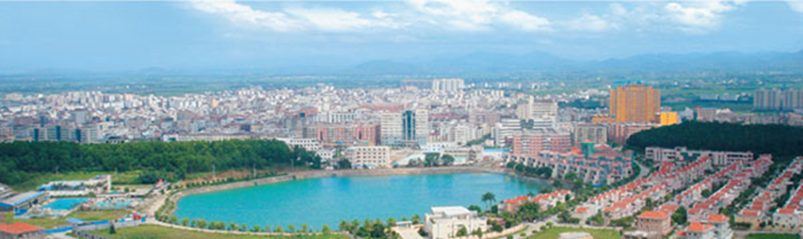
图3-1-1 海丰县县城现状
（2）生态环境保护良好
第一、生物资源和湿地得到较好保护。生物资源保护方面，为保护良好的生态环境和野生动植物资源，海丰县设立了7个县级以上自然保护地，包括广东海丰鸟类省级自然保护区、广东海丰莲花山森林公园、海丰莲花山自然保护区、海丰学堂坑自然保护区、海丰县平东南门水库森林公园、海丰县大云岭森林公园和汕尾市黄羌林场五马归槽森林公园，以上自然保护地已通过省林业局确认，正式登记录入广东省自然保护监督管理平台。通过设立自然保护地的方式，海丰县的山水格局得到较好的维护，县城显山露水。鸟类、蟒蛇、穿山甲、苏门羚、水獭、大壁虎、虎纹蛙、桫椤科种类等国家保护或重要资源物种及其栖息地也得到有效保护。湿地资源保护方面，海丰县共有各类湿地面积16634.54 公顷，其中国际重要湿地8586.32公顷，一般湿地8048.22公顷。其中，广东海丰鸟类省级自然保护区（湿地面积8586.32 公顷）在2008年2月成为我国36处国际重要湿地之一。

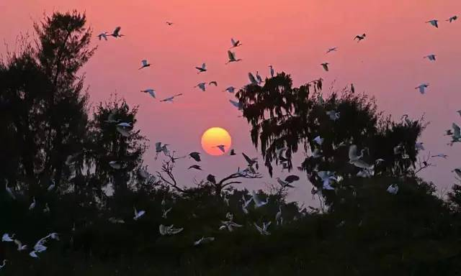
图3-1-2 广东海丰鸟类省级自然保护区
第二、水环境治理初见成效。据《汕尾市碧道建设总体规划（2020-2035年）》，海丰县大部分河流为II-III类水质，但流经县城的龙津河污染严重。为彻底改善水环境，海丰县通过推进“三清一加固”的方式，实施中小河流治理19宗，完成治理河长245公里，达到“河畅、水清、岸绿、景美、人和”的总体目标。2019年，全县重点整治公平、青年、红花地水库等饮用水源地和开展大湖鸟类保护区、黄江河流域污染综合整治，实现黄江河西闸国考断面水质持续稳定达标。
第三，全县空气质量优良。海丰县产业结构主要以农业和服务业为主，工业较少，2019年三次产业比重为10.7：42.8：46.5，县城受到的工业污染有限。此外，海丰县集中力量整治“散乱污”工业企业，积极发展公共交通、绿色交通，县城空气质量一直处于较高水平。据统计，2019年全年空气质量优良天数345天，已远超广东省园林县城评价标准。
（3）红城历史文化底蕴深厚
海丰县作为全国闻名的“彭湃故里·东方红城”，具有悠久的历史和深厚的文化底蕴。目前，海丰县共有3处历史文化街区，分别为红宫红场历史文化街区、人民南路-红场路历史文化街区、中山西路-中山中路历史文化街区，核心保护范围7.95公顷；有国重点、省级、市级和县级文物保护单位40处，其中国重点文物保护单位1处，省级文物保护单位4处，市级文物保护单位8处，县级文物保护单位27处。全面修缮和升级改造红宫红场，并依托红宫红场这个红色核心，对周边环境进行全面整治和亮化、净化、美化，大手笔打造了长达3公里、全国独一无二的“红色文化街”。红色文化街与红宫红场融为一体，大大提升红色文化的辐射效应，成为全国著名的红色经典景区。
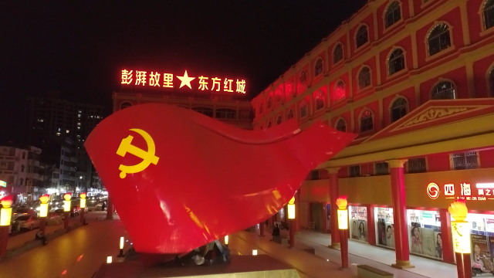
图3-1-3 海丰县红色文化街

3.2 省级园林县城指标对比
根据2017年广东省住房和城乡建设厅发布的《广东省园林城市系列标准》，广东省园林县城共有46项评价标准。经过调查和统计分析，海丰县共有20项指标达到创省园标准，16项指标未达标，9项指标为缺失项，不参与考核指标1项（表3-2-1）。
表3-2-1 海丰县创建省级园林县城指标达标情况统计表
指标类型 | 总计（项） | 具体指标序号及名称 | 备注
达标指标 | 20 | 1园林绿化管理机构、2园林绿化建设维护专项资金、13符合《公园设计规范》要求的综合公园、18防护绿地实施率、22公园规范化管理、24绿道建设管理、26节约型园林绿化建设、30生态保护与修复、34全年空气质量优良天数、35地表水IV类及以上水体比率、36县容县貌、37管网水检测项目合格率、38污水处理率、39生活垃圾无害化处理率、40公共供水用水普及率、41道路完好率、42市政基础设施安全运行、43无障碍设施建设、44绿色建筑和装配式建筑、46综合否决项 | 含污水处理率、生活垃圾无害化处理率共2项否决项和1个综合否决项
不达标指标 | 16 | 4《绿地系统规划》编制实施、9建成区绿化覆盖率、10建成区绿地率、11人均公园绿地面积、12公园绿地服务半径覆盖率、14新建、改建居住区绿地达标率、16道路绿化普及率、17道路绿化达标率、19河道绿化普及率、20绿地系统规划执行和建设管理、23公园绿地应急避险功能完善建设、25古树名木及后备资源保护、28历史风貌保护、32乡土、适生植物资源保护与应用、33湿地资源保护、45林荫路推广率 | 含《绿地系统规划》编制实施、建成区绿地率和人均公园绿地面积等3项否决项
缺失性指标 | 9 | 3园林绿化科研应用、5绿线管理、6园林绿化制度建设、7园林绿化管理信息技术、8公众对园林绿化的满意率、15园林式居住区（单位）达标率或年提升率、21大树移植、行道树树种更换等控制管理、27立体绿化推广、31生物多样性保护、 | 含绿线管理1项否决项
不参与考核指标 | 1 | 29风景名胜区、文化与自然遗产保护与管理 | 海丰县无风景名胜区、文化与自然遗产
注：按照规划进行建设后，达标指标预计可达到43项；不达标或缺失性指标2项，为道路绿化普及率和林荫路推广率（耗资大，见效慢）；1项指标不参与考核。

3.3 存在问题

3.3.1 县城园林绿化综合管理体系建设滞后
县城的园林绿化综合管理是广东省园林县城评价指标体系的重要组成部分，共包含园林绿化管理机构、园林绿化建设维护专项资金等8个指标。由于政府机构改革等原因，海丰县县城园林绿化综合管理体系建设比较滞后，主要体现在：
（1）园林绿化管理责任不明确
根据海丰县政府部门职能划分，县城绿化管理机构为县公用事业事务中心。县林业局、县水务局、城东镇、海城镇、附城镇以及县海业基础设施建设投资有限公司也参与县城部分绿化建设和管理工作。这说明了海丰县的园林绿化建设没有进行统一、规范化的管理，难以对全县有限的园林绿化方面的人力、物力资源进行充分整合，可能会造成建设管理效率低下、标准不统一、效果不佳等不良后果。
- 园林绿化专项资金偏少
根据海丰县年度财政预算，2019年海丰县投入园林绿化资金约970万元，占财政支出比例较低。其中，园林绿化维护资金约724万元，相关人员经费约246万元。造成园林绿化专项资金偏少的原因主要是，海丰县政府财政预算中园林绿化建设维护资金仅包含县城道路绿化等公共绿化的养护资金，以及支付相关人员工资的资金，尚不包括园林绿化建设资金，造成园林绿化专项资金整体偏少。
- 园林绿化制度不够健全
根据《广东省园林城市系列标准》，健全的园林绿化制度应包括绿线管理制度、园林绿化建设管理制度、园林绿化养护管理制度、生态保护制度、生物多样性保护制度、古树名木保护制度、义务植物制度等。目前，海丰县尚未制定和批准上述园林绿化制度，园林绿化制度建设比较滞后。
- 园林绿化科研应用偏少
园林绿化新技术、新成果的应用体现了园林绿化建设和管理的质量，提升园林绿化效果并节约资源。目前，应用比较广泛的园林绿化新技术和新成果有新优植物材料的应用、透气和透水铺装材料的应用、节水灌溉和中水利用技术、立体绿化技术、古树复壮技术等。近年来，海丰县在县城园林绿化中应用了大量的乡土新优植物材料，包括樟树、罗汉松、黄金香柳、三角梅等，取得比较好的绿化效果，但其它园林绿化新技术、新成果应用较少。
（5）县城绿地系统规划和县城绿线的划定严重滞后
根据《广东省园林城市系列标准》，县城绿地系统规划应该在县城总体规划完成一年后编制完成。海丰县已在2018年编制完成《海丰县县城总体规划（2015-2035）》，目前县城绿地系统规划严重滞后，需要加快编制并提供编制滞后说明材料。在县城绿地系统规划完成后，海丰县需要根据县城总体规划和绿地系统规划要求，依据《城市绿线管理办法》（建设部令第112号）和《城市绿线划定技术规范》（GB/T51163-2016），划定县城绿线，并在至少两种以上媒体向社会公布，设立绿线公示牌或绿线界碑，向社会公布四至边界，严禁侵占。

3.3.2 县城绿色空间不足，养护效果较差
县城的园林绿化综合管理是广东省园林县城评价指标体系的主要组成部分，共包含建成区绿化覆盖率、建成区绿地率等11个指标。近年来，海丰县园林绿化建设发展较快，陆续新建、改造了一批公园绿地和道路绿地，但整体上仍存在县城绿地空间不足，养护效果较差等问题。主要体现如下：
（1）园林绿化空间不足
据分析，海丰县现状建成区面积19平方公里，绿地面积268.92公顷，绿地率仅14.15%；绿化覆盖面积311.95公顷，绿化覆盖率仅16.42%，远不能满足省园绿地率（33%，否决项）、绿化覆盖率（38%）的要求。
造成海丰县绿地空间不足的原因主要有如下几个方面。第一，公园绿地少，分布不均。海丰县公园建成区内已有8个公园绿地，分别是文天祥公园、青年公园（在建）、烈士陵园、红宫红场旧址纪念馆公园、南门湖小游园、龙山公园、龙津西二路小游园、金山公园，总面积约37公顷。再者，海丰县现有的8个公园绿地有6个分布在海城镇，还有2个分布在城东镇，公园绿地部分不均匀，造成公园绿地服务半径覆盖率仅50.4%。第二，海丰县建成区内居住用地、工业用地、道路用地等建设密集，留用的附属绿地（包含居住区附属绿地、道路附属绿地等）面积较小。据统计，2002年以后新建、改建的居住区绿地达标率仅为67.9%，道路绿化普及率仅68.28%，不能达到广东省园林县城标准，并从总体上降低了建成区绿地率和绿化覆盖率。第三，河道绿化不足。海丰县建成区范围内有河流1条，为龙津河，河道绿化普及率为仅65.4%，距离广东省园林县城标准还有很大的提升空间。
表3-3-1 海丰县现状建成区内绿化情况统计表
年  份 | 建 成 区 |  | 建成区园林绿化面积（公顷） |  |  |  |  |  | 绿地率(%) | 绿化覆盖率  (%) | 人均公园绿地面积  (平方米) | 城市公园服务半径覆盖率(%)
 | 总面积  （平方公里） | 城市人口(万人) | G1公园绿地 | G2防护绿地 | G3广场用地中的绿地 | XG附属绿地 | EG区域绿地 | 总合计
 |  |  | 绿地面积 | 绿地面积 | 绿地面积 | 绿地面积 | 绿地面积 | 绿地面积
2020 | 19 | 28.73 | 36.74 | 8.60 | 4.13 | 186.25 | 33.20 | 268.92 | 14.15 | 16.42 | 1.28 | 50.4
达标值 |  |  |  |  |  |  |  |  | 33.00 | 38.00 | 9.00 | 80
注：1.区域绿地占总绿地（除区域绿地外）的12.34%
（2）养护效果较差
精细的养护是园林绿化维护和提升的重要手段。据调查，海丰县部分公园绿地、广场绿地欠缺精细养护，以致草坪杂草丛生，乔木、灌木无序生长。部分道路附属绿地的乔木在死亡后没有及时更换，或者由于没有及时修剪而占据人行道等等。故需要县城范围内加强绿化养护工作，提升园林绿化效果。

3.3.3 县城建设管控力度不足，市政设施建设品质有待提升
县城的建设管控和市政设施包括绿地系统规划执行和建设管理、县容县貌等18指标。现阶段，海丰县县城建成区建设管控力度不足主要体现在：
（1）园林绿化品质不高
第一，新建绿地大量应用断头树，绿化效果不佳。近年来，海丰县在建成区范围投资建设、改造了一批广场绿地和道路附属绿地，如市民广场、海丽大道、广富路等。经调查发现，新建的市政园林绿化工程中应用比较多的断头树，树型差，冠幅小，除了影响绿化美感外，还影响道路绿化达标率和林荫路推广率。目前，海丰县建成区道路绿化达标率仅55.96%，林荫路推广率仅有25.0%，不能满足广东省园林县城评价标准。第二，园林绿化形式单一。海丰县建成区的园林绿化主要以传统形式的园林绿化为主，立体绿化等新型绿化技术尚未得到推广。在建成区推广立体绿化，可以满足广东省园林县城评价标准，并在提高建成区绿地面积、绿化覆盖面积的同时，提升县城园林绿化效果。
（2）绿道和无障碍设施建设不符合规范
海丰县县城目前已建设1条绿道，为青年水库绿道，长度约880m。据调查，青年水库绿道存在缺少标识牌、路面破损，绿道两旁植被质量较差等情况。因此，青年水库绿道以及后续的新建绿道需要按照《绿道规划设计导则》、《广东省绿道建设管理规定》（粤府令第191号）、《广东省城市绿道规划设计指引》的函（粤建规函〔2011〕460号）等相关标准规范要求进行维护和建设。县城部分公共区域无障碍设施建设不够规范，主要为人行道与车行道之间缺乏无障碍通道或衔接处距地面较高，路面与公园入口处缺乏无障碍通道等等。
（3）县容县貌有待提升
海丰县作为粤东历史名城，老城区街道狭窄、绿地少，且由于缺乏监管，一定程度上存在违规设摊、占道经营、车辆停放不规范等影响县容县貌的问题。2018年海丰县县城开始实行包环境卫生、包绿化管理、包市容秩序的“门前三包”工作，县城的环境卫生和市容秩序得到一定程度的改善，上述影响县容县貌的问题在老城区仍然比较突出，亟需得到妥善解决。

3.3.4 县城生态环境保护管理体系亟待建设
县城生态环境保护共有生态保护与修复、生物多样性保护等6项指标。据调查，海丰县县域范围内自然山水格局和自然生态系统保护较好，存在的主要问题是尚未建立生态环境保护管理体系，体现如下：
（1）古树名木及后备资源管理力度尚需加强
海丰县已经完成全县范围内树龄100年以上的古树名木普查工作，部分古树名木已挂牌保护。然而，树龄50-99年的古树后备资源尚未得到普查，挂牌、明确保护责任单位或责任人等工作也亟待完成。
（2）生物多样性保护工作有待加强
丰富的生物多样性是健康的生态系统的主要组成部分之一，而生物物种的多样性是生物多样性的重要指标，种质资源库的建设为生物物种多样性提供重要保障。到目前为止，海丰县尚未完成县域范围内生物物种资源普查工作，以及建立乡土、适生植物种植资源库，这两方面的工作有待加强。
（3）湿地资源保护工作有待加强
湿地被誉为地球之肾，具有保护生物多样性、调节径流、改善水质、调节小气候、以及提供食物及工业原料，以及提供旅游资源等作用。健康的湿地同样是健康的生态系统的主要组成部分之一。海丰县具有丰富的湿地资源。1998 年，经省人民政府批准，海丰县主要湿地公平水库、大湖、东关联安围建立起广东海丰鸟类省级自然保护区，成为我国36处国际重要湿地之一。然而，海丰县尚未系统性开展湿地资源普查和保护规划工作，相关湿地管理职责尚未明确。为加强湿地的管理保护工作，海丰县亟需建立专门的湿地管理机构，并同时开展湿地普查和保护规划工作。

4 行动规划

4.1 行动一：高效管理，完善园林县城管控体系

4.1.1 制度建设，为园林县城提供管理保障
依据规章制度进行规范化管理，是县城的各类建设活动正常有效开展的基础，是县城有序、高质发展的有力保障。根据《广东省园林城市系列标准》，海丰县待建设的园林县城管理制度共24项，涉及财政保障、绿化建设和养护管理、生态环境保护、市政管理、历史文化保护等方面。各相关部门应根据职能范围，按时高质完成各项制度的制定工作，呈主管部门进行批准、实施。24项制度建设清单详见表4-1-1。
表4-1-1 海丰县制度建设行动方案
序号 | 项目 | 内容 | 责任单位 | 性质 | 对应考核指标 | 完成时间
1 | 园林绿化资金相关文件 | 经人大批准的政府预算中的批文和财政部门列有“城市园林绿化建设和维护资金”两项 | 县财政局 | 提升项 | 2 | 2021年3月
2 | 海丰县园林绿化养护管理定额标准 | 经批准的海丰县园林绿化养护管理定额标准，与海丰县的园林绿化资金和各类绿地总量相适应 | 县住建局 | 完善项 | 2 | 2021年3月
3 | 县城绿线管制制度 | 经批准并印发的《县城绿线管制制度》，以及执行情况报告 | 县住建局 | 完善项 | 6 | 2021年3月
4 | 海丰县园林绿化工程项目建设管理办法 | 经批准并印发的县城园林绿化工程项目建设管理办法 | 县住建局 | 完善项 | 6 | 2021年3月
5 | 县城园林绿化养护管理办法 | 经批准并印发的县城园林绿化养护管理办法 | 县住建局 | 完善项 | 6 | 2021年3月
6 | 海丰县生态环境保护管理规定 | 经批准并印发的县城生态环境保护管理规定 | 市生态环境局海丰分局 | 完善项 | 6 | 2021年3月
7 | 海丰县生物多样性保护管理规定 | 经批准并印发的海丰县生物多样性保护管理规定 | 县林业局 | 完善项 | 6、31 | 2021年3月
8 | 海丰县古树名木保护管理办法 | 经批准并印发的海丰县古树名木保护管理规定、直接管理单位责任书或合同书 | 县林业局 | 完善项 | 6、25 | 2021年3月
9 | 海丰县义务植树管理办法 | 经批准并印发的海丰县义务植树管理办法 | 县林业局 | 完善项 | 6 | 2021年3月
10 | 县城园林式居住区（单位）考核管理办法 | 经批准的海丰县园林式居住区（单位）考核管理办法 | 县住建局 | 完善项 | 15 | 2021年3月
11 | 海丰县大树移植管理制度 | 经批准的控制大树移植及随意更换行道树种的制度，以及执行情况报告 | 县林业局 | 完善项 | 6、21、26 | 2021年3月
12 | 县城公园管理制度 | 经批准的县城公园管理制度 | 县住建局、县文体局 | 完善项 | 22 | 2021年3月
13 | 县城节约型园林绿化建设推广制度 | 经批准的县城节约型园林绿化建设推广制度，在县城范围内控制大树移植、大广场、喷泉、水景、人工大水面、大草坪、大色块、雕塑、灯具造景 | 县住建局、县林业局 | 完善项 | 26 | 2021年3月
14 | 海丰县立体绿化推广技术指引 | 制定并经批准的立体绿化推广的鼓励政策、技术措施、实施方案，以及实施情况说明 | 县住建局、县林业局 | 完善项 | 27 | 2021年3月
15 | 县城湿地保护实施方案、湿地资源保护管理办法、保护机构 | ①经批准的县城湿地资源保护实施方案；  ②经批准的湿地资源保护管理办法；  ③经批准的湿地资源保护管理单位三定方案。 | 县林业局 | 完善项 | 33 | 2021年3月
16 | 海丰县环卫保洁制度 | ①县城各居住小区环卫保洁制度；  ②经批准的县城街道保洁管理办法； | 县住建局、在城三镇、县公用事业事务中心 | 完善项 | 36 | 2021年3月
17 | 海丰县商业街区守法经营管理制度 | 经批准的县城商业街区守法经营管理制度 | 县市场监督管理局 | 完善项 | 36 | 2021年3月
18 | 海丰县交通安全管理条例 | 经批准的海丰县交通安全管理相关制度文件，以及车辆停靠管理实施方案 | 县交警大队 | 完善项 | 36 | 2021年3月
19 | 海丰县公厕管理条例 | 经批准的县城公厕管理相关制度文件 | 县公用事业事务中心 | 完善项 | 36 | 2021年3月
20 | 海丰县市政基础设施管理条例 | 经批准的供水、供气、市容环卫、园林绿化、市政设施、地下管网、道路桥梁等市政基础设施安全运行制度文件 | 县住建局、县供水总公司、县交通运输局 | 完善项 | 42 | 2021年3月
21 | 海丰县无障碍设施管理条例 | 经批准的公共场所无障碍设施使用和维护相关制度 | 县住建局 | 完善项 | 43 | 2021年3月
22 | 海丰县绿色建筑和装配式建筑推广技术指引 | 经批准的县城推广绿色建材和装配式建筑政策措施文件及实施情况说明 | 县住建局 | 提升项 | 44 | 2021年3月
23 | 新建建筑风貌管理制度 | 经批准的海丰县（规划区）新建建筑风貌管理相关规定 | 县住建局 | 完善项 | 28 | 2021年3月
24 | 海丰县绿道管理办法 | 经批准的绿道管理维护制度 | 县住建局 | 完善项 | 23 | 2021年3月

4.1.2 规划编制，奠定县城市政建设和生态保护格局
海丰县于2018年完成了《海丰县县城总体规划（2015-2035）》的编制工作，将县城性质定为“国内知名红色革命策源地、粤港澳大湾区东翼的特色产业城市、深汕深化合作的先行典范城市和汕尾市域组合主中心城市。”《海丰县县城总体规划（2015-2035）》对县城绿地系统、综合防灾减灾系统、县城历史文化保护、湿地资源保护等进行了系统性的规划。在此基础上，2019年编制完成的《海丰县城规划区控制性详细规划》对县城绿地系统、历史文化保护规划、综合防灾规划进行了进一步的系统性规划。因此，立足于上述规划，并根据《广东省园林城市系列标准》要求，对县城绿地系统、综合防灾减灾系统、县城历史文化保护、湿地资源保护等规划进行深化、优化和特色化工作，编制《海丰县县城绿地系统规划》、《海丰县历史文化风貌保护规划（县域）》、《海丰县湿地保护规划》等。详见表4-1-2。
表4-1-2 海丰县规划编制行动方案
序号 | 项目 | 内容 | 责任单位 | 性质 | 对应考核指标 | 完成时间
1 | 绿地系统规划 | 《县城总体规划》审批一年内编制完成《县城绿地系统规划》 | 县住建局 | 完善项 | 4、9、10、11、12、18、20、23、31 | 2021年3月
2 | 绿线图则 | 划定绿线图则 | 县住建局 | 完善项 | 6 | 2021年6月
3 | 县城绿地系统防灾避险规划 | 经批准的县城绿地系统防灾避险规划或在绿地系统规划上有专篇 | 县住建局 | 完善项 | 23 | 2021年3月
4 | 海丰县历史文化名城保护规划（县域） | 经批准的海丰县历史文化名城保护规划（县域） | 县住建局 | 完善项 | 28 | 2021年6月
5 | 海丰县历史文化名城保护实施方案 | 经批准的海丰县历史文化名城保护实施方案 | 县住建局 | 完善项 | 28 | 2021年6月
6 | 海丰县生物多样性保护规划 | 经批准的海丰县生物多样性保护规划或在绿地系统规划上有专篇 | 县林业局 | 完善项 | 31 | 2021年3月
7 | 海丰县湿地保护规划 | 经批准实施的海丰县湿地保护规划 | 县林业局 | 完善项 | 33 | 2021年3月
8 | 海丰县湿地保护实施方案 | 经批准的海丰县湿地保护实施方案 | 县林业局 | 完善项 | 33 | 2021年3月

4.1.3 建设管控，保证园林县城建设品质
为保证市民分享到县城园林绿化高品质建设成果，必须对县城的绿化建设进行规范化管控，以保证园林县城建设品质。
- 加强县城现状绿地管控
对县城绿地实行严格管控，保障县城绿化建设成果。严格执行《海丰县县城绿地系统规划（2020-2035）》，县城各项绿地建设符合规划，规划绿地性质无改变，保证县城绿地率及各类绿地面积符合《广东省园林城市系列标准》要求。严格按照《城市绿线管理办法》要求划定县城绿线，通过2种以上媒体向社会公布四至边界，并设立绿线公示牌或绿线界碑，防止现状绿地被非法侵害。
- 加强县城绿地建设质量管控
根据县城经济发展状况和城市园林建设行业现状，实行节约型园林建设。在县城园林景观建设过程中，严格控制大广场、喷泉、水景、人工大水面、打草坪、大色块、假树假花、雕塑、灯具造景、过度量化等；积极推广乡土、适生植物，严格控制大树（胸径20 cm以上的落叶乔木、15cm以上的常绿乔木）进城，不得大规模（群植10株以上）移植大树，不得随意更换行道树；充分发挥公园绿地的应急避险功能，完善公园绿地承担防灾避险功能中的水、电、通讯、标识等设施，使之符合相关标准规范要求。公园绿地应按照《公园设计规范》等相关标准规范要求，完善公园基础设施，确保公园100%免费开放，确保公园的公益性；按照《城市公园配套服务项目经营管理暂行办法》，对商业服务、游乐项目进行规范化管理。
- 建立县城绿化评估和反馈机制
建立县城绿化评估和反馈机制，以了解县城绿化建设的不足并及时修正，使县城绿化建设能切实贴合市民的需求。通过委托第三方专业机构，调查公众对县城园林绿化的满意率进行调查，以及时了解县城在绿化建设过程中的得与失，为后续的绿化建设提供意见参考。
表4-1-3 海丰县绿地建设管控行动方案
序号 | 项目 | 内容 | 责任单位 | 性质 | 对应考核指标 | 完成时间
1 | 县城绿地系统规划执行和建设管理 | ①绿地系统规划得到有效执行，绿地建设符合规划；  ②绿地建设成果得到有效保护，规划绿地性质无改变；  ③园林绿化主管部门参与公园绿地建设项目设计和项目竣工验收。 | 县住建局 | 完善项 | 20 | 2021年6月
2 | 县城绿线管理 | 严格实施县城绿线管制制度，按照《城市绿线管理办法》（建设部令第112号）和《城市绿线划定技术规范》（GB/T51163-2016）要求划定绿线，并在至少2种以上的媒体上向社会公布，设立绿线公示牌或绿线界碑，向社会公布四至边界，严禁侵占。 | 县住建局 | 完善项 | 5 | 2021年3月
3 | 节约型园林绿化建设 | ①园林绿化建设以植物造景为主，以栽植全冠苗木为主，采取有效措施严格控制大树移植、大广场、喷泉、水景、人工大水面、大草坪、大色块、雕塑、灯具造景、过度亮化等；  ②合理选择应用乡土、适生植物，优先使用本地苗圃培育的种苗，严格控制反季节种植、更换行道树树种等。 | 县住建局 | 提升项 | 26 | 2021年3月
4 | 大树移植、行道树树种更换等控制管理 | ①制定严格控制大树移植及随意更换行道树树种的制度或管控措施，并落实良好；  ②近2年（含申报年），公园绿地、道路绿化建设或改、扩建中未曾发生大规模、未经专家论证及社会公示认可而更换行道树树种等现象。 | 县住建局 | 完善项 | 21 | 2021年6月
5 | 公园规范化管理 | ①县城公园免费开放率100%；  ②公园设计符合《公园设计规范》等相关标准规范要求，公园功能完善，设施完好，安全运行；  ③公园配套服务设施经营管理符合《城市公园配套服务项目经营管理暂行办法》等要求，保障公园的公益属性。 | 县住建局 | 提升项 | 22 | 2021年6月
6 | 公园绿地应急避险功能完善建设 | ①在全面摸底评估的基础上，编制《县城绿地系统防灾避险规划》或在《县城绿地系统规划》中有专章；  ②承担防灾避险功能的公园绿地中水、电、通讯、标识等设施符合相关标准规范要求。 | 县应急管理局 | 完善项 | 23 | 2021年6月
7 | 公众对园林绿化的满意率 | 委托第三方专业调查机构调查公众对县城园林绿化的满意率 | 县住建局、县统计局、县林业局、县公用事业事务中心 | 完善项 | 8 | 2021年6月

4.2 行动二：提质增绿，市民共享绿色县城空间

4.2.1 绿地建设，增加县城绿色空间
（1）公园绿地建设规划
通过对海丰县建成区内现状公园绿地调研发现，海丰县现存公园8个，总面积仅36.75公顷，其中超过5公顷的综合性公园1个青年公园，专类公园1个烈士陵园公园。根据县公安局提供的县城建成区附城镇、海城镇、城东镇总人口数量为28.73万人，计算得出人均公园绿地面积仅1.28平方米/人，城市公园服务半径覆盖率仅50.4%。
表4-2-1 海丰县现状公园绿地明细表
序号 | 地点 | 类型 | 绿地面积（公顷)
1 | 烈士陵园公园 | 其他专类公园（纪念性公园） | 8.74
2 | 文天祥公园 | 其他专类公园（纪念性公园） | 4.32
3 | 青年公园 | 综合公园 | 11.88
4 | 红宫红场旧址纪念馆公园 | 其他专类公园（纪念性公园） | 2.56
5 | 南门湖小游园 | 社区公园 | 2.85
6 | 龙山公园 | 社区公园 | 2.97
7 | 龙津西二路小游园 | 游园 | 0.28
8 | 金山公园 | 社区公园 | 3.14
合计 |  |  | 36.75

为满足广东省省级园林县城对于人均公园面积和公园服务半径覆盖率的要求，在现状公园绿地的情况下，综合考虑建成区绿地分布的总体情况，进行公园的新建、改造。
铜钱山广场和龙舌埔广场现状绿地率分别达到82.75%和100%，满足《城市绿地分类标准》（CJJT 85-2017）中绿地占地比例高于或等于65%的要求，经微改造后可形成城市公园。而海丰县市民广场绿地率仅38.28%，在进行改造时建议通过草坪、灌木等建设适当增加绿地面积，增加面积约为1.63公顷。
根据《海丰县城市总体规划》、《海丰县城规划区控制性详细规划》、《海丰县城绿地系统规划》以及现状地块的绿化情况进行改造，选择改造为公园的地块现状绿化情况相对较好，后期投入相对较低。规划由现状区域、附属绿地改造成为公园的绿地共9个，改造完成后可形成游园1个，为东祥小游园；社区公园6个，分别是龙津公园、城东公园、人民公园、彭厝围公园、广富公园、云岭后山公园；综合公园公园1个，为云岭公园；专类滨水公园1个龙津河公园，总面积30.07公顷。大云岭公园面积193.25公顷，目前一期工程已经基本完工，后续需要进行持续公共服务设施建设。
表4-2-2 海丰县公园绿地改造明细表
序号 | 地点 | 类型 | 绿地面积（公顷) | 备注
1 | 龙舌埔公园 | 游园 | 0.83 | 现状广场改造为公园
2 | 铜钱山公园 | 游园 | 0.96 | 现状广场改造为公园
3 | 海丰县市民公园 | 社区公园 | 5.84 | 现状广场改造为公园
合计 |  |  | 7.62
1 | 东祥小游园 | 游园 | 0.28 | 现状附属绿地改造为公园
2 | 龙津公园 | 社区公园 | 1.95 | 现状区域绿地改造为公园
3 | 城东公园 | 社区公园 | 3.00 | 现状附属绿地改造为公园
4 | 人民公园 | 社区公园 | 3.48 | 现状区域绿地改造为公园
5 | 彭厝围公园 | 社区公园 | 2.76 | 现状附属绿地改造为公园
6 | 广富公园 | 社区公园 | 3.01 | 现状附属绿地改造为公园
7 | 云岭后山公园 | 社区公园 | 2.47 | 现状附属绿地改造为公园
8 | 云岭公园 | 综合公园 | 10.61 | 现状区域绿地改造为公园
9 | 大云岭公园 | （其他专类公园）风景名胜公园 | 193.25 | 现状公园一期建成
10 | 龙津河公园 | 其他专类公园（滨水公园） | 0.85 | 现状防护绿地改造为公园
总计（公顷） |  |  | 223.32

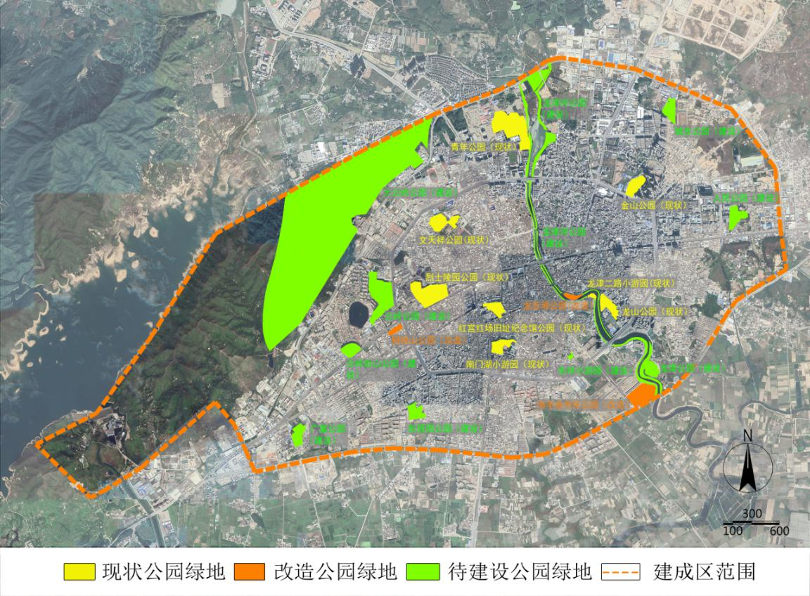
图4-2-1 公园建设规划总图
建成后，建成区公园服务半径覆盖居住用地面积（948.64公顷）可达770.70公顷，县城公园服务半径覆盖率可达81.43%。
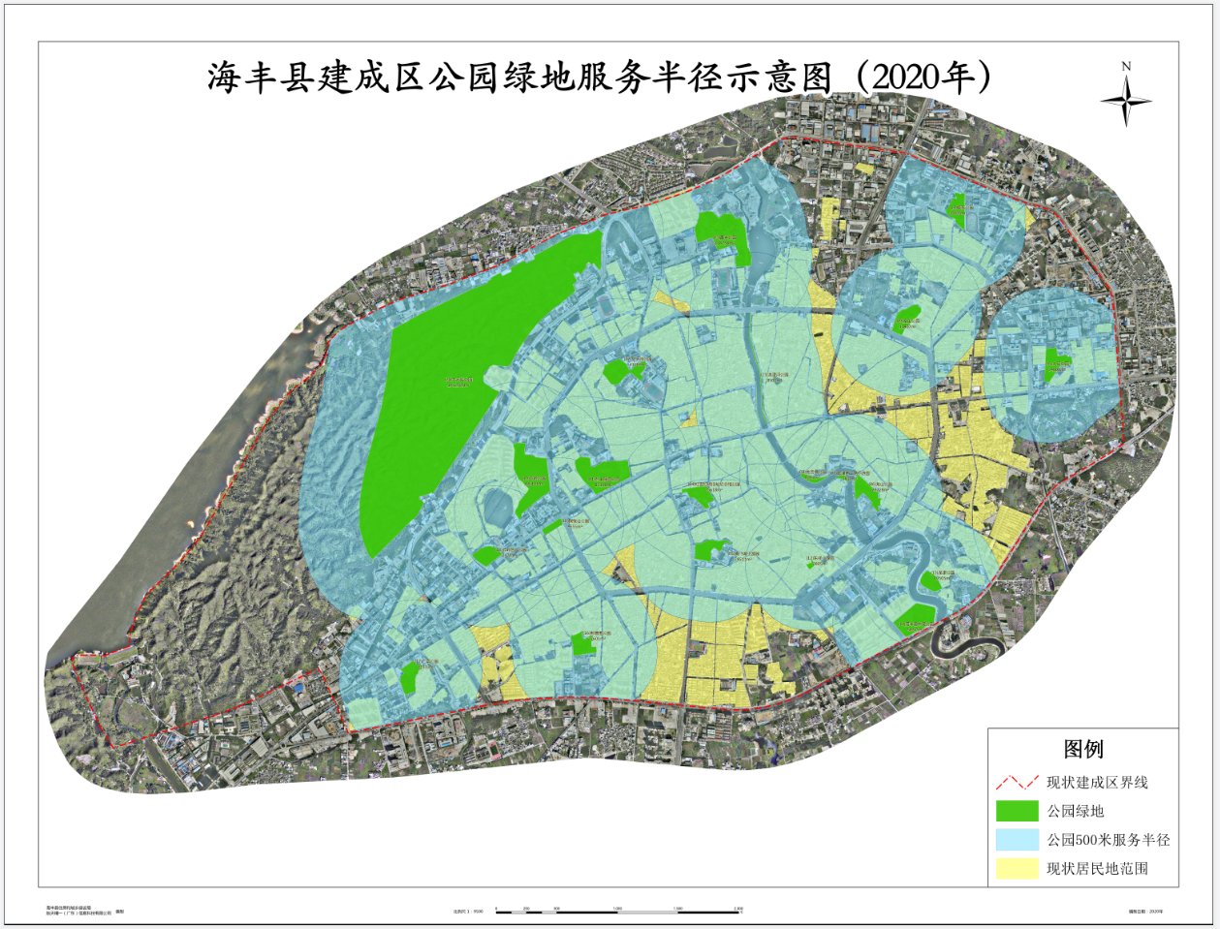
图4-2-2 海丰县城市公园服务半径图

（2）防护绿地建设规划
海丰县原建成区范围内的防护绿地面积共8.6公顷，分别为龙津河防护绿地、小液河防护绿地、金园二路防护绿地、二环西路与二环南路交界、二环南桥底、三环西路防护绿地，根据《海丰城市总体规划》、《海丰县城规划区控制性详细规划》后期规划为二类居住用地、公园等用地。规划后保留防护绿地面积324.65公顷，位于大云岭南部以及青年水库水坝防护绿地，注意防护绿地的限制性保护管理，作为水源地防护绿地，涵养水源，保护城市饮用水。
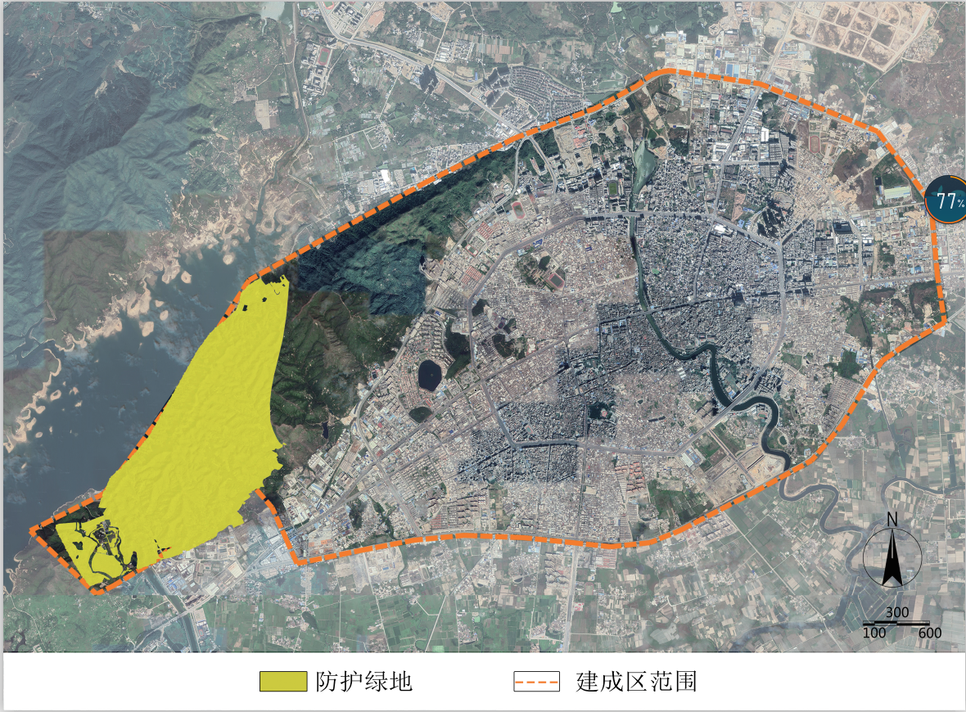
图4-2-3 海丰县防护绿地图
- 道路绿地、河道绿地建设规划
根据广东省省级园林县城创建指标要求，城市道路完好率需达100%，城市道路绿化普及率需达95%，道路绿化达标率需达80%。
海丰县城道路红线宽度大于12米的道路总长度为113223米，进行了行道树绿化的道路长度为78209米，道路绿化普及率69.08%，绿化覆盖率达标的城市道路长度66402米，道路绿化达标率58.65%，离指标要求差距较大。
海丰县城道路大多宽阔，如二环路、三环西路等，道路红线宽度可达60米，但是道路绿化建设上两侧绿带宽度小，缺少道路中间分隔带，甚至存在没有道路绿化的现象出现。这种情况不仅影响城市景观面貌，也影响交通安全。为了完善道路绿化建设，补足短板，对县城部分主要干道进行提升改造，改造方式为扩建道路两侧绿化带、增加道路中央绿化带。经计算总体道路提升改造道路面积约151731.4平方米，提升后道路绿化达标率可达80.12%，道路绿化普及率可达78.52%。
表4-2-3 海丰县道路绿地改造提升明细表
序号 | 道路名称 | 起点 | 终点 | 道路长度（m） | 总宽度（m） | 绿带总宽度（m） | 绿化覆盖率（%） | 达标指标（%） | 是否达标 | 加宽宽度 | 改造面积（m²)
1 | 二环路 | 县政府红绿灯路口 | 金凤凰红绿灯路口 | 1476 | 60 | 3 | 5.00 | 20 | 否 | 9 | 13284
2 |  | 金凤凰红绿灯路口 | 二环南桥 | 1373 | 60 | 2 | 3.33 | 20 | 否 | 10 | 13730
3 |  | 二环南桥 | 二环北桥 | 3639 | 60 | 8 | 13.33 | 20 | 否 | 4 | 14556
4 |  | 二环北桥 | 县政府红绿灯路口 | 2813 | 60 | 2.5 | 4.17 | 20 | 否 | 9.5 | 26723.5
5 | 三环西路 | 中华鹏红绿灯路口 | 324国道 | 865 | 59 | 8 | 13.56 | 20 | 否 | 3.8 | 3287
6 | 三环东路 | 红城大道东华富苑路口 | 海紫路女博士服饰路口 | 2346 | 50 | 0 | 0.00 | 20 | 否 | 10 | 23460
7 | 狮山二路 | 狮山小区路口 | 三环东路 | 767 | 50 | 0 | 0.00 | 20 | 否 | 10 | 7670
8 | 红城大道 | 德成小学路口 | 新桥 | 2581 | 40 | 5.5 | 13.75 | 15 | 否 | 2.5 | 6452.5
9 | 青年干渠 | 三环西路 | 新金川 | 1263 | 19 | 0 | 0.00 | 10 | 否 | 3.8 | 4799.4
10 | 海紫路 | 红城大道东腾园路口 | 三环北路红绿灯路口 | 2303 | 37 | 0 | 0.00 | 15 | 否 | 7.4 | 17042.2
11 | 海龙路 | 二环东路 | 324国道 | 918 | 15 | 0 | 0.00 | 酌情 | 否 | 3 | 2754
12 | 祥德路 | 二环西路新金川路口 | 324国道 | 943 | 37 | 3 | 8.11 | 15 | 否 | 4.4 | 4149.2
13 | 铜钱山路 | 红城大道国土测绘队路口 | 南到广富路路口 | 302 | 18 | 0 | 0.00 | 10 | 否 | 3.6 | 1087.2
14 | 人民西路 | 蓝天广场红绿灯路口 | 海丰县金都宾馆路口 | 613 | 27 | 2 | 7.41 | 10 | 否 | 3.4 | 2084.2
15 | 龙山路 |  |  | 1070 | 16 | 0 | 0.00 | 10 | 否 | 3.2 | 3424
16 | 宫地山路 | 宫地山工业区 | 三环东路 | 878 | 21 | 0 | 0.00 | 10 | 否 | 4.2 | 3687.6
17 | 宫地山横路 | 狮山小学路口 | 三环东路 | 843 | 21 | 0 | 0.00 | 10 | 否 | 4.2 | 3540.6
合计（m²） |  |  |  |  |  |  |  |  |  |  | 151731.4

规划建成区内宽度大于12米的有河流1条，为龙津河，长度为4526.5米。龙津河两岸岸线长度为9053米，宽度大于或等于12米的滨河绿带长度为7070.78米，河道绿化普及率为78.10%，距离标准要求的85%存在差距。通过龙津河公园、龙舌埔公园、龙津公园等滨河公园的建设后，龙津河两岸绿化带增到8412.62米，河道绿化普及率可达92.93%。
表4-2-4 海丰县规划后建成区河道绿化普及率统计表
序号 | 统计单位 | 河流名称 | 河流长度（m，建成区） | 两岸岸线长度（m，建成区） | 滨河绿带长度（m，建成区） | 河道绿化普及率（%）
1 | 海丰县 | 龙津河 | 4526.5 | 9053 | 8412.62 | 92.93

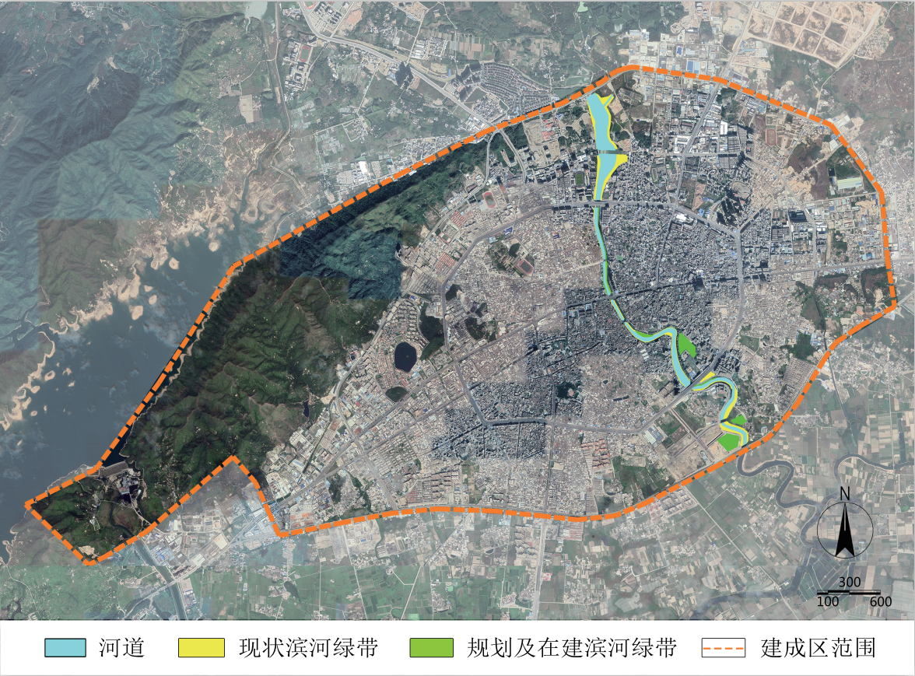
图4-2-4 海丰县河道绿化图
（4）因地制宜，积极推广立体绿化
目前海丰县未见立体绿化推广相关鼓励措施和制度，建议因地制宜做好立体绿化推广宣传鼓励措施和技术指导，出台相关文件，积极在老城区、新建区域推广立体绿化，提升整体城区绿量，在县城实施2-3项立体绿化示范工程：①重点规划在县城重点道路实施立体绿化，如红城大道、广富路、海丽大道、海紫路，结合园林县城迎检路线、近期在建道路改造、提升工程进行规划。②在红场、红宫及附近的红场路实施立体绿化。③龙津河河岸护栏规划实施立体绿化。
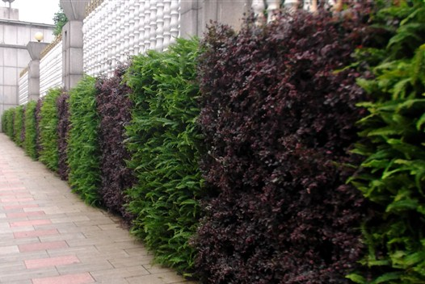 | 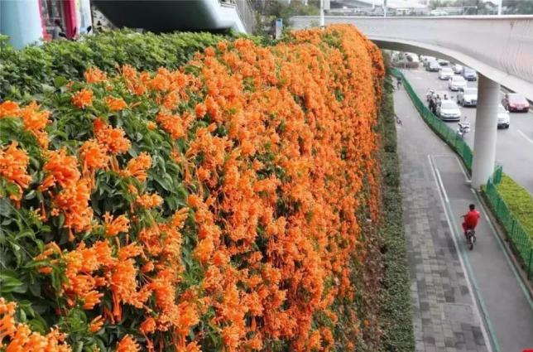
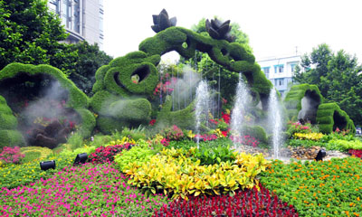 | 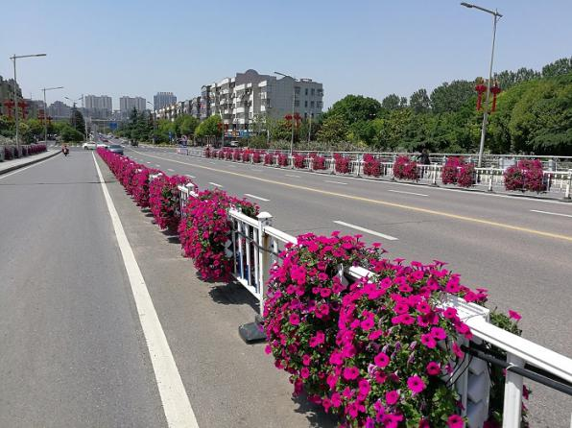
图4-2-5 立体绿化工程意向图

表4-2-5 县城绿色空间提升行动方案
序号 | 项目 | 内容 | 责任单位 | 性质 | 对应考核指标 | 完成时间
1 | 公园绿地建设 | 综合考虑建成区了绿地分布的总体情况，进行公园的新建、改造。改造12个公园。 | 县城三镇、公用事业事务中心、林业局 | 完善项 | 9、10、11、12 | 2021年9月
2 | 防护绿地建设 | 保留防护绿地面积324.65公顷，位于大云岭南部以及青年水库水坝防护绿地，注意防护绿地的限制性保护管理，作为水源地防护绿地，涵养水源，保护城市饮用水。 | 林业局 | 完善项 | 9、10、18 | 2021年9月
3 | 道路及河道绿地建设 | 改造提升道路151731.4m² | 公用事业事务中心、林业局 | 完善项 | 16、17、19、41 | 2021年9月
4 | 立体绿化推广建设 | 做好立体绿化推广宣传鼓励措施和技术指导，在县城实施2-3项立体绿化示范工程 | 县住建局 | 完善项 | 27 | 2021年9月

4.2.2 生态宜居，建设绿色生态居住区
- 新建、改建居住区绿地规划建设
居住区附属绿地主要包括集中绿地、宅间绿地和宅旁绿地等，居住区集中绿地是居民就近开展日常休闲、建身、游憩、娱乐等户外活动的必要场所，是满足居民居住幸福感的主要设施。居住区绿地率控制指标要符合《城市居住区规划设计标准》（GB 20180-2018），根据标准要求居住区绿地率达标指标如表4-2-6 、4-2-7。
海丰县2002年（含）以后新建、改建居住区38个，其中绿地达标的城市新建、改建居住区22个，面积99.91公顷；城市新建、改建居住区总面积134.24公顷，新建、改建居住区绿地达标率74.43%。鑫湖豪庭、金嘉名园、鑫湖花园、金尊豪庭、凤凰新城等16个居住区配套附属绿地面积稍显不足。
根据省级园林城市创建标准要求新建、改建居住区绿地达标率需达到95%。为了有效提升海丰县整体居民居住环境，达到省级园林县城标准，建议从两个方面进行：首先，对已建成居住区进行附属绿地改造，扩大绿地面积。其次，县住建局、自然资源局应联合对未建或者规划中的居住小区按照《城市居住区规划设计标准》（GB 20180-2018）严格控制绿地率达标。对目前尚未到达绿化标准的居住区督促改造。
表4-2-6 海丰县县城居住街坊用地绿地率指标控制一览表
住宅建筑平均层数 | 绿地率最小值（%）
低层（1-3层） | 25
多层Ⅰ类（4层-6层） | 30
多层Ⅱ类（7层-9层） | 30
高层Ⅰ类（10层-18层） | 35
高层Ⅱ类（19层-26层） | 35
当住宅建筑采用低层或多层高密度布局形式时，绿地率应符合以下控制要求：
表4-2-7 海丰县县城住宅建筑用地绿地率指标控制一览表
住宅建筑层数类别 | 绿地率最小值（%）
低层（1-3层） | 20
多层Ⅰ类（4层-6层） | 25

- 园林式居住区（单位）评选
目前海丰县尚未开展园林式居住区（单位）评审，建议由县住房和城乡建设局或委托第三方单位组织开展评审活动，初次评审达标率为50%，按照海丰县建成区内居住区（单位）共106个计算，需要53个单位达标。结合园林式居住区评选结果，对标园林式居住区（单位）评选标准，结合老旧小区改造规划、棚户区改造规划，提升现状居住区（单位）绿化水平，力争在开展评审前达到标准要求。评审结果最迟应在2021年6月底前，进行广泛公示，评价标准详见《广东省园林城市系列标准（2017年修订）》指标解释说明。
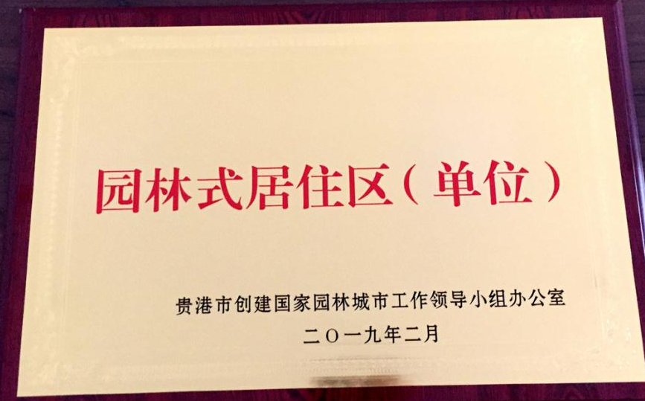
图4-2-6 园林式居住区（单位）授牌示例

表4-2-8 绿色生态居住区建设行动方案
序号 | 项目 | 内容 | 责任单位 | 性质 | 对应考核指标 | 完成时间
1 | 新建、改建居住区绿地规划建设 | 严格控制新建改建居住区绿地率达标 | 县自然资源局  县住建局 | 完善项 | 14 | 2021年9月
2 | 园林式居住区（单位）评选 | 专项组织园林式居住区（单位）评审，达标率大于50%，授牌 | 县住建局 | 完善项 | 15 | 2021年9月

4.2.3 科学管养，提升城市绿化品质
（1）严格控制大树移植
2017年经省人民政府同意，省林业厅、省住建厅联合发文，严禁天然大树进城。同时，采挖、运输天然大树也将受到严格管理。天然大树是指非人工培育的，胸径在20厘米以上的落叶乔木和胸径在15厘米以上的常绿乔木，以及树龄在20年以上的速生树种树木和树龄在30年以上的慢生树种树木。目前海丰县现状绿地中未见天然大树移植和采挖现象，但是尚未建立天然大树移植的控制管理制度，建议由海丰县住房和城乡建设局、林业局联合制定严格控制天然大树移植的管理制定，并联合发布执行。
（2）绿化管养品质提升
海丰县总体绿化管养品质不高，绿地中偶见有断头树、草坪有秃斑、灌木也存在生长不良的现象。建议根据住建部印发的《园林绿化养护标准》（CJJT 287-2018）进行高品质养护，并制定海丰县绿化养护标准，行道树和绿地内无死树、长势良好，绿化垃圾随产随清、绿地内干净整洁无垃圾，草坪地被均匀平整无黄土裸露，灌木修剪整齐、造型圆润，设施运行安全，档案基本完善，有专人管理。
表4-2-9 园林绿化品质提升行动方案
序号 | 项目 | 内容 | 责任单位 | 性质 | 对应指标 | 完成时间
1 | 严格控制大树移植 | 联合制定严格控制天然大树移植的管理制定，并联合发布执行 | 县住建局、林业局 | 完善项 | 21 | 2021年9月
2 | 绿化管养品质提升 | 根据住建部印发的《园林绿化养护标准》（CJJT 287-2018）进行高品质养护，制定海丰县绿化养护标准，切实提高绿化养护品质。 | 县住建局、林业局、公用事业事务中心、水务局 | 完善项 | 6 | 2021年9月

4.2.4 智慧园林，增加县城园林建设科技含量
- 园林绿化管理信息技术应用
城市园林绿化管理信息系统有助于实现城市园林绿化数据的查询、统计、指标计算、辅助决策等功能，创新园林绿化管理服务模式，提升了园林绿化管理服务能力。
海丰县建立园林绿化信息数据库、网络化监管系统，规划由住建局牵头，建成后与汕尾市的园林绿化信息数据库链接，与汕尾市城区形成绿化综合管理体系。
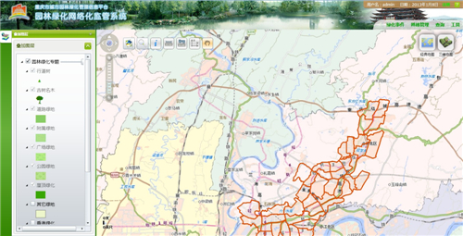
图4-2-7 园林绿化网络化监管系统
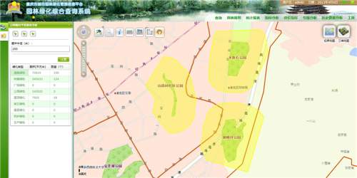
图4-2-8 园林绿化综合查询系统

- 园林绿化科研开发与应用
近年来，在县委、县政府的正确领导下，海丰县园林绿化情况有了长足的发展，绿化水平大幅提升，县容县貌显著变化。但就园林行业的科学研究水平而言，尚未发现有针对性开展科技研究，相对滞后于城市建设发展的需要，成为制约县城园林绿化事业又好又快发展的一个重要因素。科学研究、特别是应用科学的研究，对总结规律、指导实践生产至关重要。
结合海丰县实际情况，在城市园林绿化上应积极引进和应用新技术、尤其是在新优植物材料使用、乡土植物开发、透气和透水铺装材料、节水灌溉设施和中水利用技术、立体绿化技术、古树复壮技术、病虫害综合防治技术等材料和技术的研究与应用上加以探索，切实为城市绿化养护管理解决难题、提供技术支持。
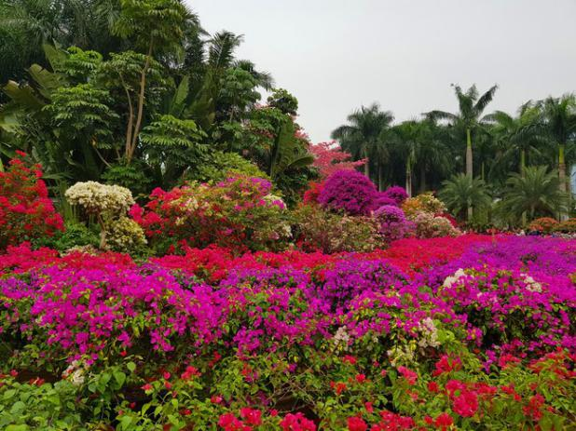  新优园林植物应用 | 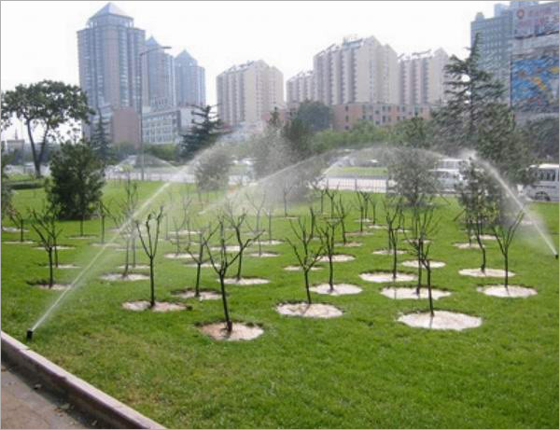  节水灌溉设施
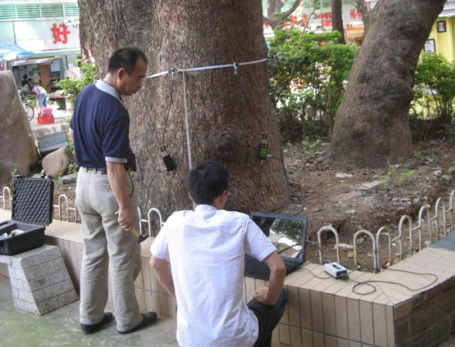  古树体检 | 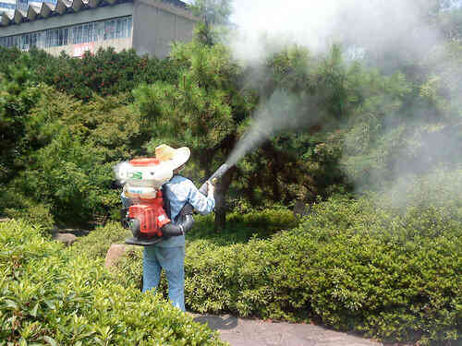  病虫害防治
图4-2-9 园林绿化新技术应用示意图

表4-2-10 智慧科技园林建设提升行动方案
序号 | 项目 | 内容 | 责任单位 | 性质 | 对应考核指标 | 完成时间
1 | 园林绿化管理信息技术应用 | 建立园林绿化信息数据库、网络化监管系统 | 住建局 | 完善项 | 7 | 2021年6月
2 | 园林绿化科研开发与应用 | 积极引进和应用新技术、尤其是在新优植物材料使用、乡土植物开发、透气和透水铺装材料、节水灌溉设施和中水利用技术、立体绿化技术、古树复壮技术、病虫害综合防治技术等 | 林业局、公用事业事务中心 | 完善项 | 3 | 2021年9月

4.3 行动三：生态保护，守护县城生态安全

4.3.1 生物保护，维护县城生物多样性
为更好地维护县城生物多样性，海丰县需摸清县城生物多样性家底，积极推广应用乡土适生植物。主要包括：
- 古树名木普查和后备资源保护
海丰县已于2018年完成县域范围内的古树名木进行了普查，查明现存古树名木共计11科、14属、14种，共144株。其中一级古树0株，占总数的0%，二级古树14株，占总数9.72%，三级古树130株，占总数90.28%；分布于城区的古树7株，占4.86%，分布于农村的古树共137株，占95.14%。部分古树名木已完成挂牌。规划对县城范围内的古树名木和后备资源进行补充调查，完成全部的古树名木和后备资源挂牌保护工作，并明确责任保护单位或责任保护人，签订合同和责任书。
- 生物资源普查和保护
对不小于县域范围内的野生高等维管束植物（蕨类、裸子植物、被子植物）和野生动物（兽类、鸟类、鱼类、两栖爬行类）进行普查，摸清动植物资源家底，提交普查报告，为生物资源保护工作提供基础数据。
- 种质资源库建设
建设种质资源库是保障县城生物资源安全的重要手段。海丰县应充分利用4个保护区、综合公园及生产苗圃，建立乡土、适生植物种质资源库，保护具有海丰特色的乡土、适生植物。
- 乡土植物使用
乡土植物，是指在没有人为影响的条件下，经过长期物种选择与演替后，对特定地区生态环境具有高度适应性的自然植物区系的总称。在县城的园林绿化建设过程中积极推广应用乡土植物，不盲目引进外来植物，既美化了县城，又维护了县城的生态安全。规划在县城公园绿地、广场绿地等绿地建设过程中积极推广乡土植物，丰富植物品种，提高县城生物多样性。特别是推广应用乡土木本植物，确保县城乡土木本植物指数不小于0.70。
- 湿地资源普查和建立湿地保护管理机构
湿地，被誉为是地球之肾，具有保护生物多样性，调节径流、改善水质、调节小气候、以及提供食物及工业原料、提供旅游资源等作用。海丰县具有丰富的湿地资源，全县共有湿地16634.54公顷，其中国际重要湿地8586.32公顷，一般湿地8048公顷。为摸清海丰县湿地家底以及进行更好的管理，规划建设以下内容：
湿地资源普查。对规划区范围内的湿地资源进行普查，主要按照《全国湿地资源调查与监测技术规程》（林湿发[2008]265号）要求，调查湿地面积、湿地型、分布、水环境、湿地植物群落和植被、湿地野生植物、湿地野生动物、湿地保护与管理等内容。
建立湿地保护管理机构。建设海丰县湿地保护管理机构，明确保护管理职责，落实管理资金。
表4-3-1 海丰县生物保护多样性保护行动方案
序号 | 项目 | 内容 | 责任单位 | 性质 | 对应考核指标 | 完成时间
1 | 古树名木和后备资源保护 | ①严禁移植古树名木,古树名木保护率100%；  ②完成树龄超过50年（含）以上古树名木后备资源普查、建档、挂牌并确定保护责任单位或责任人。 | 县林业局 | 完善项 | 25 | 2021年6月
2 | 生物资源普查 | ①已完成不小于县域范围的生物物种资源普查；  ②生物物种总量保持合理增长，重要物种及其栖息地得到有效保护。 | 县林业局 | 完善项 | 31 | 2021年8月
3 | 种质资源库建设 | 结合风景名胜区、植物专类园、综合公园、生产苗圃等建立乡土、适生植物种质资源库，并开展相应的引种驯化研究。 | 县林业局 | 完善项 | 32 | 2021年8月
4 | 乡土植物使用 | ①积极推广应用乡土及适生植物，丰富地被植物品种；  ②本地木本植物植物≥0.70。 | 县林业局 | 提升项 | 32 | 2021年8月
5 | 湿地资源普查 | 完成规划区内湿地资源普查工作 | 县林业局 | 完善项 | 33 | 2021年6月
6 | 建立湿地保护管理机构 | 明确保护管理职责，落实管理资金 | 县林业局 | 完善项 | 33 | 2021年6月

4.3.2 绿水青山蓝天行动，坚持生态可持续发展
海丰县依山傍水，莲花山脉横贯县境北部，主峰莲花山海拔1337.3米。境内有黄江、赤石河二大水系。河流有黄江、赤石河、大液河和龙津河，均发源于县境西部及西北部山峰。其中，黄江河与龙津河流经县城，为县城主要的水系。矿产资源主要有锡精矿、钨矿、水晶矿、绿柱石等；建筑石料、沙、花岗岩和陶瓷粘土等蕴藏量丰富。
据调查，海丰县生态环境整体良好，2019年空气质量优良天数达345天，远超广东省园林县城标准（≥292天）；山体得到较好的保护，森林质量有待提升；但县城水体污染问题比较严重。根据近几年水质监测结果，海丰县河流地表水水质不稳定。黄江河东溪水闸监测点水质在2018年3月至6月为Ⅴ类；海丰西闸监测点水质在2018年3月、6月为劣Ⅴ类，在12月为Ⅴ类；黄江河海丰西闸监测点水质在2019年1月至3月为Ⅴ类。此外，流经海丰县城区的龙津河污染严重。
根据现状调查结果，结合《广东省园林城市系列标准》，规划在海丰开展绿水、青山、蓝天环境治理行动，主要包括：
- 绿水行动
水体岸线绿化。对规划区范围内的河流、水库进行专项整治，确保自然河流无截弯取直、筑坝截流、违法取沙现象，水体岸线自然化率不小于80%。
地表水治理。贯彻落实县委、县政府关于县城水环境治理的工作部署，重点整治公平、青年、红花地水库等饮用水源地和开展大湖鸟类保护区、黄江流域污染综合整治，推进龙津河水环境综合整治等重点水利工程，加大19条县城黑臭水体整治力度，确保地表水Ⅳ类及以上水体比例不小于60%，构建水生态修复项目库。
碧道建设。以大液河至莲花山、龙津河、黄江河等河道纳入省“万里碧道”建设总体规划、汕尾市碧道建设总体规划为契机，加快海丰生态廊道建设，在2021年完成8公里黄江河碧道海丰县段-1、13公里龙津河碧道和18公里大液河碧道的建设工作，在2024年完成55公里黄江河、龙津河、大液河、赤坑水碧道建设，构建具有海丰特色的爱国主义传承的红色长廊。
- 青山行动
山体保护。对规划区范围内的山体进行保护，确保山体保护完好，无违法违规开山取石、采矿及随意推山取平等现象，并对受损山体进行生态修复，构建山体生态修复项目库。
森林质量提升。继续推进海丰县森林碳汇重点生态工程造林项目、森林碳汇林抚育、沿海防护林体系建设项目，并持续推进生物防火林带建设和林业有害生物治理。
- 蓝天行动
海丰县应继续贯彻落实县委、县政府关于大气环境治理的工作部署，坚决打好蓝天保卫战，持续开展“散乱污”工业企业（场所）综合整治，全面禁止露天焚烧，加快绿色公交全覆盖，落实挥发性有机物整治工作，提高全县空气质量综合指数。
表4-3-2 海丰县绿水青山行动方案
序号 | 项目 | 内容 | 责任单位 | 性质 | 对应考核指标 | 完成时间
1 | 水体岸线绿化 | 对规划区范围内的河流、水库进行专项整治，确保自然河流无截弯取直、筑坝截流、违法取沙现象，水体岸线自然化绿不小于80%。 | 县水务局  县自然资源局 | 提升项 | 30 | 2021年3月
2 | 地表水治理 | ①公平、青年、红花地水库、大湖鸟类保护区、黄江流域污染综合整治；  ②龙津河水环境综合整治等重点水利工程，19条县城黑臭水体整治；  ③确保地表水Ⅳ类及以上水体比例≥60%，构建水生态修复项目库。 | 县水务局  市生态环境局海丰分局 | 提升项 | 30、35 | 2021年6月
3 | 碧道建设 | 完成8公里黄江河碧道海丰县段-1、13公里龙津河碧道和18公里大液河碧道建设 | 县水务局 | 提升项 | 30 | 2021年9月
4 | 山体保护 | 山体无违法违规开山取石、采矿及随意推山取平等现象，并对受损山体进行生态修复，构建山体生态修复项目库 | 县自然资源局 | 提升项 | 30 | 2021年9月
5 | 森林质量提升 | 继续推进海丰县森林碳汇重点生态工程造林项目、森林碳汇林抚育、沿海防护林体系建设项目，并持续推进生物防火林带建设和林业有害生物治理。 | 县林业局 | 提升项 | 30 | 2021年6月
6 | 蓝天行动 | 持续开展“散乱污”工业企业（场所）综合整治，全面禁止露天焚烧，加快绿色公交、新能源出租车全覆盖，落实挥发性有机物整治工作。 | 市生态环境局海丰分局 | 提升项 | 34 | 2021年1月

4.4 行动四：城市管理，创建环保、便捷县城

4.4.1 县城美化，提升县容县貌
（1）加强污水处理能力
2019年，海丰县的年污水排放量为2501.6万吨，处理量约为2286万吨，污水处理率为91.4%。污水处理率已经达到广东省园林县城标准（85%）。为使“县城污水处理”成为海丰县创建省园林县城中一项特色指标，海丰县应加快县城污水处理厂提标升级工作以及第二污水处理厂和梅陇镇区污水收集管网建设工作，进一步加强污水处理能力。
（2）加强生活垃圾处理能力
2019年，海丰县生活垃圾清运量为169628.19吨，全部进行无害化处理。其中运往三峰处理58261.84吨，运往陆丰处理111366.35吨，处理率100%。海丰县生活垃圾无害化处理率已达到广东省园林县城标准，应进一步进行提质工作，主要内容有：
继续完善生活垃圾收运处理体系。贯彻落实县委、县政府关于生活垃圾处理的工作部署，全面完成垃圾收集“一县一场、一镇一站、一村一点”建设，继续完善“县统筹镇、镇统筹村”的农村生活垃圾收运处理体系。
继续加强垃圾分类工作力度。为推动创建广东省园林县城深入开展，建设干净整洁县城，2020年8月海丰县启动了垃圾分类工作。目前，已在县城三镇共建智能垃圾分类点8个，垃圾分类驿站21个，设置分类垃圾分类投放点240个，摆放分类垃圾桶960个，并在各垃圾驿站张贴了垃圾分类表，方便群众正确实施垃圾分类，垃圾分类效果良好。规划在县城范围内全面开展生活垃圾分类，回收有用资源，减少垃圾处理量，实现县城公共机构生活垃圾分类全覆盖。
（3）加强县城秩序管理
继续推进“门前三包”工作。2018年海丰县开始实行包环境卫生、包秩序、包绿化的“门前三包”工作。目前已和县城海珠社区、新桥社区等社区共7386户签订门前三包协议（责任告知书），做好责任区域内的环境卫生、秩序、绿化工作，取得良好的效果。为保证创广东园林县城期间县城保持整洁有序，海丰县需推进“门前三包”工作，确保县城商铺店面装饰、广告规范，无违章乱建、占道经营、乱丢弃、乱张贴、乱排放等现象。贯彻落实县委、县政府关于创建广东省园林县城工作部署，加快县城23万平方米主次干道和26万平方米背街小巷的硬底化建设，持续推进农贸市场、食品行业、“五小行业”、交通秩序、环境卫生等重点领域治理。
加强交通与停车管理。深入开展交通整治，加强对无牌无证摩托车、三轮车的监管工作，确保县城交通安全管理有序。贯彻落实县委、县政府工作部署，加快在县城建设2个公共停车场约1万个停车位，20个临时公共停车场，约3000个停车位。
表4-4-1 海丰县城市美化行动方案
序号 | 项目 | 内容 | 责任单位 | 性质 | 对应考核指标 | 完成时间
1 | 加强污水处理能力 | ①快县城污水处理厂提标升级工作以及第二污水处理厂和梅陇镇区污水收集管网建设工作； | 县水务局  县住建局 | 提升项 | 38 | 远期
 |  | ②确保县城污水处理率≥85%。 | 县住建局 | 提升项 | 38 | 2021年9月
2 | 加强生活垃圾处理能力 | ①完善生活垃圾收运处理体系；  ②加强垃圾分类工作力度；  ③确保县城生活垃圾无害化处理率≥90%。 | 县住建局 | 提升项 | 30、35 | 2021年6月
3 | 加强县城秩序管理 | ①继续推进“门前三包”工作；  ②加强交通与停车管理。 | 县住建局 | 提升项 | 36 | 2021年6月

4.4.2 便捷县城，加强便民设施建设
加强便民设施建设管理，为市民提供一个方便快捷的园林县城。规划主要内容有：
（1）无障碍设施建设管理
按照《无障碍设计规范（GB50763-2012）》要求建设和管理无障碍设施，确保县城建成区内主要道路、公园、公共建筑等公共场所均设有无障碍设施，且维护管理状况良好。
（2）公厕建设管理
按照《城市环境卫生设施设置规范（GB50337）》、《环境卫生设施设置标准（CJJ 27）》及《城市公共厕所设计标准（CJJ14-2016）》标准建设和管理公厕（Ⅱ类标准），确保县城公厕设施密度≥3座/平方公里（县城建成区面积23平方公里，公厕数量应不少于83座），设置间距应满足《城市环境卫生设施设置规范》相关要求。
表4-4-2 海丰县便捷县城行动方案
序号 | 项目 | 内容 | 责任单位 | 性质 | 对应考核指标 | 完成时间
1 | 无障碍设施建设管理 | 确保县城建成区内主要道路、公园、公共建筑等公共场所均设有无障碍设施，且维护管理状况良好。 | 县住建局 | 提升项 | 43 | 2021年3月
2 | 公厕建设管理 | ①按照相关规范对建设和管理县城公厕；  ②Ⅱ类标准以上公厕密度≥3座/平方公里。 | 县住建局  县城三镇  县公用事业事务中心 | 提升项 | 36 | 2021年6月

4.4.3 低碳县城，加强绿色设施建设
（1）绿道建设规划
县城绿道建设应符合《绿道规划设计导则》、《广东省绿道建设管理规定》（粤府令第191号）、《广东省城市绿道规划设计指引》的函（粤建规函[2011]460号）等相关标准规范要求，且维护管理良好。根据海丰县绿道建设现状，规划内容如下：
新建绿道。海丰县“龙津河水环境综合整治工程”项目计划建设总长度4.6公里的休闲绿道。其中连接青年水库副坝至龙津河段的渠道左岸岸顶休闲绿道宽3米，长度为2.6公里；龙津河从湿地公园至青年公园拦河坝河段两岸岸顶休闲绿道宽3米，长度为2公里。新建绿道应根据相关绿道建设规范，配备完善的标识系统、绿道配套服务设施以及交通衔接系统等基础设施。
改造、提升现有绿道。青年水库绿道长约880米，宽约2.5米，沿青年水库下游出水河流而建，设有行车道和慢行道。目前绿道存在缺乏绿道标识等附属设施、部分路边破损，两旁植被侵入等问题，需要根据绿道建设相关标准进行改造提升，完善标识系统、绿道配套服务设施以及交通衔接系统，修复受损路面，清理两旁植被，将青年水库绿道打造成海丰县田园风光滨水绿道。
落实省绿道规划建设。《广东省绿道网建设总体规划》规划建设广东省2号、10号线绿道。其中2号线绿道途经海丰县红宫红场旧址、彭湃烈士故居、公平大地度假村、海丰公平大湖省级自然保护区，总长度为49公里（汕尾海丰湿地线，SW-02），规划建设郊野型绿道，充分利用现状道路，适当建设湿地观景栈道，便于开展生态考察和观景活动；可选择视线较好的节点设置眺望台，并采用草滩、砾石滩、湿生林木滩地等生态驳岸处理方法，营造多样化的亲水体验空间。10号线绿道途径莲花山森林公园、莲花山度假村、鸡鸣寺、埔仔洞温泉，总长度约73公里，规划建设生态型绿道，以生态保育为主，适当开展森林探险、生态体验等活动。
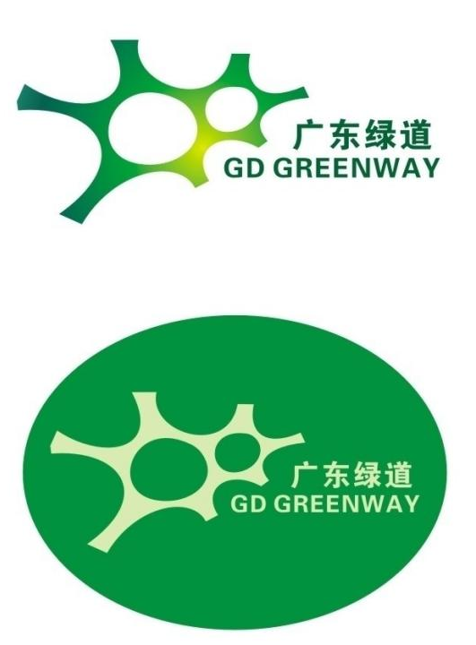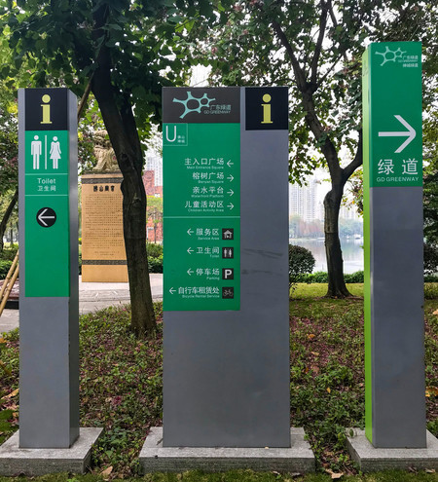
图4-4-1 广东省绿道系统标识
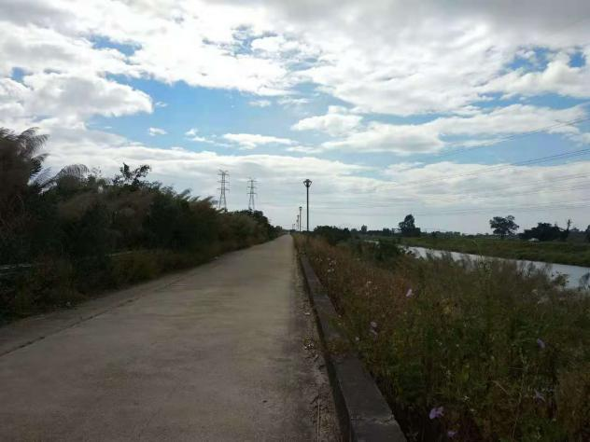
图4-4-2 海丰县青年水库绿道现状（左）和意向图（右）
（2）林荫路建设规划
林荫路是指绿化覆盖率达到90%以上的人行道、自行车道。海丰县现状林荫路25条，长度为16616米，林荫路推广率仅25%，距离广东省园林县城标准（70%）还有很大的差距。海丰县林荫路推广绿低的原因有如下两个方面：①部分新改造路行道树为新栽种，树冠较小，如广富路、红城大道、二环路、海丽大道、海紫路等31条道路；②部分城区道路缺乏园林绿化，如叠翠路、金碧路、新园十巷、供电路、富城一路、海联路等66条道路；
林荫路的建设在短时间内不能达到预期效果，是一项长期工程。因此，海丰县林荫路的建设是一项提质增量工程，主要内容有：
提质工程。规划对县城的林荫路和有行道树的非林荫路实行提质工程。主要是对现状25条林荫路的行道树进行修剪、病虫害防治、清理死树及补植；对21条有行道树的非林荫路进行抚育，主要是定期浇水施肥、病虫害防治、清理死树及补植。
表4-4-3 海丰县林荫路提质工程行动
序号 | 道路名称 | 起点 | 终点 | 改造方式 | 是否林荫路 | 完成时间
1 | 云岭北路 | 红城大道边防宿舍路口 | 二环西影剧院对面路口 | 修剪、病虫害防治、清理死树、补植 | 是 | 2021年3月
2 | 西华路 | 北起广富路路口 | 二环南海瀛宾馆对面路口 | 修剪、病虫害防治、清理死树、补植 | 是 | 2021年3月
3 | 公园南路 | 西起烈士陵园东门 | 海银路地王广场路口 | 修剪、病虫害防治、清理死树、补植 | 是 | 2021年3月
4 | 人民路 | 红城大道威豪花园路口 | 向阳路红场路交叉路口 | 修剪、病虫害防治、清理死树、补植 | 是 | 2021年3月
5 | 解放路 | 红城大道海城小学路口 | 中山南路红场路交叉路口 | 修剪、病虫害防治、清理死树、补植 | 是 | 2021年3月
6 | 解放北路 | 大水坑路 | 红城大道 | 修剪、病虫害防治、清理死树、补植 | 是 | 2021年3月
7 | 海河路 | 二环南路 | 324国道 | 修剪、病虫害防治、清理死树、补植 | 是 | 2021年3月
8 | 育英三路 | 育英路海城三中对面路口 | 二环西路 | 修剪、病虫害防治、清理死树、补植 | 是 | 2021年3月
9 | 龙津河东一路 | 北起二环北桥东桥头 | 南至红城大道路口 | 修剪、病虫害防治、清理死树、补植 | 是 | 2021年3月
10 | 龙津河东二路 | 北起红城大道路口 | 南至二环南桥东桥头 | 修剪、病虫害防治、清理死树、补植 | 是 | 2021年3月
11 | 龙津河东三路 | 北起二环南桥东桥头 | 南至龙津大桥东桥头 | 修剪、病虫害防治、清理死树、补植 | 是 | 2021年3月
12 | 龙津河西一路 | 北起二环北桥西桥头 | 南至红城大道路口 | 修剪、病虫害防治、清理死树、补植 | 是 | 2021年3月
13 | 龙津河西二路 | 北起红城大道路口 | 南至二环南桥西桥头 | 修剪、病虫害防治、清理死树、补植 | 是 | 2021年3月
14 | 建设路 | 县政府西侧路口 | 人社局宿舍 | 修剪、病虫害防治、清理死树、补植 | 是 | 2021年3月
15 | 向阳路 | 红场路人民西路交叉路口 | 龙津河西二路 | 修剪、病虫害防治、清理死树、补植 | 是 | 2021年3月
16 | 广汕公路（往陆丰方向） | 赤岸桥 | 联岭针织厂东侧 | 修剪、病虫害防治、清理死树、补植 | 是 | 2021年3月
17 | 育英路 | / | / | 修剪、病虫害防治、清理死树、补植 | 是 | 2021年3月
18 | 育英一路 | / | / | 修剪、病虫害防治、清理死树、补植 | 是 | 2021年3月
19 | 云岭山庄二路 | / | / | 修剪、病虫害防治、清理死树、补植 | 是 | 2021年3月
20 | 川汇电路板西巷 | / | / | 修剪、病虫害防治、清理死树、补植 | 是 | 2021年3月
21 | 大流服饰东巷 | / | / | 修剪、病虫害防治、清理死树、补植 | 是 | 2021年3月
22 | 大流洗涤东巷 | / | / | 修剪、病虫害防治、清理死树、补植 | 是 | 2021年3月
23 | 永佳化工厂门前路 | / | / | 修剪、病虫害防治、清理死树、补植 | 是 | 2021年3月
24 | 金园工业区横一路 | / | / | 修剪、病虫害防治、清理死树、补植 | 是 | 2021年3月
25 | 金园工业区横二路 | / | / | 修剪、病虫害防治、清理死树、补植 | 是 | 2021年3月
26 | 红城大道 | 海丰老收费站 | 德成小学路口 | 浇水施肥、病虫害防治、清理死树及补植 | 否 | 远期
27 |  | 德成小学路口 | 新桥 | 浇水施肥、病虫害防治、清理死树及补植 | 否 | 远期
28 |  | 新桥 | 赤岸桥 | 浇水施肥、病虫害防治、清理死树及补植 | 否 | 远期
29 | 二环路 | 县政府红绿灯路口 | 金凤凰红绿灯路口 | 浇水施肥、病虫害防治、清理死树及补植 | 否 | 远期
30 |  | 金凤凰红绿灯路口 | 二环南桥 | 浇水施肥、病虫害防治、清理死树及补植 | 否 | 远期
31 |  | 二环南桥 | 二环北桥 | 浇水施肥、病虫害防治、清理死树及补植 | 否 | 远期
32 |  | 二环北桥 | 县政府红绿灯路口 | 浇水施肥、病虫害防治、清理死树及补植 | 否 | 远期
33 | 广富路 | 红城大道交界处 | 富之城红绿灯路口 | 浇水施肥、病虫害防治、清理死树及补植 | 否 | 远期
34 |  | 富之城红绿灯路口 | 三角站人民西路路口 | 浇水施肥、病虫害防治、清理死树及补植 | 否 | 远期
35 | 海丽大道 | 海丰县金都宾馆路口 | 金凤凰红绿灯路口 | 浇水施肥、病虫害防治、清理死树及补植 | 否 | 远期
36 |  | 金凤凰红绿灯路口 | 永安达花园路口 | 浇水施肥、病虫害防治、清理死树及补植 | 否 | 远期
37 | 福临街 | 公园路 | 海银路 | 浇水施肥、病虫害防治、清理死树及补植 | 否 | 远期
38 |  | 海银路 | 解放北路 | 浇水施肥、病虫害防治、清理死树及补植 | 否 | 远期
39 | 益民路 | 红场路 | 中山南路 | 浇水施肥、病虫害防治、清理死树及补植 | 否 | 远期
40 |  | 中山南路 | 湖边路 | 浇水施肥、病虫害防治、清理死树及补植 | 否 | 远期
41 | 三环西路 | 中华鹏红绿灯路口 | 324国道 | 浇水施肥、病虫害防治、清理死树及补植 | 否 | 远期
42 | 云桂路 | 红城大道云岭社区路口 | 青年干渠联富小区路口 | 浇水施肥、病虫害防治、清理死树及补植 | 否 | 远期
43 | 云锋路 | 红城大道工商局路口 | 广富路兆凯大酒店路口 | 浇水施肥、病虫害防治、清理死树及补植 | 否 | 远期
44 | 新华路 | 北起红城大道西 | 青年干渠联兴大厦路口 | 浇水施肥、病虫害防治、清理死树及补植 | 否 | 远期
45 | 云岭路 | 北起红城大道西 | 广富路金海悦宾馆路口 | 浇水施肥、病虫害防治、清理死树及补植 | 否 | 远期
46 | 农林路 | 红城大道烈士陵园对面路口 | 南到广富路路口 | 浇水施肥、病虫害防治、清理死树及补植 | 否 | 远期
47 | 海银路 | 地王广场红绿灯路口 | 三环北路莲花路口 | 浇水施肥、病虫害防治、清理死树及补植 | 否 | 远期
48 | 红场路 | 澎湃纪念医院路口 | 向阳路人民路交叉路口 | 浇水施肥、病虫害防治、清理死树及补植 | 否 | 远期
49 | 龙津河西三路 | 北起二环南桥西桥头 | 南至龙津大桥西桥头 | 浇水施肥、病虫害防治、清理死树及补植 | 否 | 远期
50 | 海汕路（往汕尾方向） | 324国道永安达花园路口 | 仁荣中学路口 | 浇水施肥、病虫害防治、清理死树及补植 | 否 | 远期
51 | 育英路 | 育英七路 | 海银路 | 浇水施肥、病虫害防治、清理死树及补植 | 否 | 远期
52 | 粉围路 | 广富路置富花园路口 | 青年干渠叠翠豪庭路口 | 浇水施肥、病虫害防治、清理死树及补植 | 否 | 远期
53 | 海悦路 | 二环南路口 | 324国道 | 浇水施肥、病虫害防治、清理死树及补植 | 否 | 远期
54 | 广汕公路（往梅陇方向） | 海丰老收费站 | 科技工业园桥头 | 浇水施肥、病虫害防治、清理死树及补植 | 否 | 远期
55 | 青年桥防洪路 | / | / | 浇水施肥、病虫害防治、清理死树及补植 | 否 | 远期

增量工程。规划对县城缺乏行道树或者只有单侧行道树的66条道路进行改造，补植行道树。补植树种主要以榕树、秋枫、樟树、人面子、非洲桃花心木等乡土、适生树种为主，严禁移植大树（胸径20厘米以上的落叶乔木、15厘米以上的常绿乔木）。
表4-4-4 海丰县林荫路增量工程行动
序号 | 道路名称 | 起点 | 终点 | 改造方式 | 完成时间
1 | 福临街 | 解放北路 | 河园村 | 补植 | 远期
2 | 公园路 | 北起二环西公园小区路口 | 红城大道烈士陵园路口 | 补植 | 远期
3 | 铜钱山路 | 红城大道国土测绘队路口 | 南到广富路路口 | 补植 | 远期
4 | 人民西路 | 蓝天广场红绿灯路口 | 海丰县金都宾馆路口 | 补植 | 远期
5 | 青年干渠 | 三环西路 | 新金川 | 补植 | 远期
6 | 祥德路 | 二环西路新金川路口 | 324国道 | 补植 | 远期
7 | 海紫路 | 红城大道东腾园路口 | 三环北路红绿灯路口 | 补植 | 远期
8 | 海龙路 | 红城大道东 | 二环东路 | 补植 | 远期
9 | 金富豪旁边空地 | 空地位置 | 空地位置 | 补植 | 远期
10 | 金鹏国际对面空地 | 空地位置 | 空地位置 | 补植 | 远期
11 | 三环西路 | 龙津中桥 | 中华鹏红绿灯路口 | 补植 | 远期
12 | 三环东路 | 红城大道东华富苑路口 | 海紫路女博士服饰路口 | 补植 | 远期
13 | 北环公路 | 红城大道铜马路口 | 龙津中桥 | 补植 | 远期
14 | 324国道 | 老收费站 | 赤岸桥 | 补植 | 远期
15 | 体育场路 | 育英路体育场路口 | 二环西吉祥苑路口 | 补植 | 远期
16 | 合兴路 | 广富路兆凯大酒店路口 | 青年干渠粉围村路口 | 补植 | 远期
17 | 中山南路 | 红场路解放路交叉路口 | 金都宾馆 | 补植 | 远期
18 | 东圣门路 | 二环南检察院路口 | 头社自然村 | 补植 | 远期
19 | 笏雅村水沟（在建） | 二环南路口 | 324国道佳豪门庭路口 | 补植 | 远期
20 | 南湖一路 | 海丽大道南门湖市场 | 海悦路 | 补植 | 远期
21 | 南湖三路 | 海丽大道海丽花园 | 剑虹商场路口 | 补植 | 远期
22 | 富城一路 | 三环西路富城花园路口 | 联河大道 | 补植 | 远期
23 | 海联路 | 海丽大道 | 324国道 | 补植 | 远期
24 | 襟德路 | 二环南路 | 海联路 | 补植 | 远期
25 | 联河大道 | 青年干渠 | 324国道民政局路口 | 补植 | 远期
26 | 海龙路 | 二环东路 | 324国道 | 补植 | 远期
27 | 狮山一路 | 狮山小区路口 | 百合苑路口 | 补植 | 远期
28 | 狮山二路 | 狮山小区路口 | 三环东路 | 补植 | 远期
29 | 宫地山路 | 宫地山工业区 | 三环东路 | 补植 | 远期
30 | 宫地山中路 | 红城大道港城停车场 | 三环东路 | 补植 | 远期
31 | 宫地山横路 | 狮山小学路口 | 三环东路 | 补植 | 远期
32 | 25大道 | 红城大道上安东村对面 | 关后一路 | 补植 | 远期
33 | 海紫路（往公平方向） | 北环公路金园工业园 | 科技工业园 | 补植 | 远期
34 | 海银路（往莲花山方向） | 三环路口 | 垃圾处理厂路口 | 补植 | 远期
35 | 大水坑路 | / | / | 补植 | 远期
36 | 叠翠路 | / | / | 补植 | 远期
37 | 金碧路 | / | / | 补植 | 远期
38 | 新园十巷 | / | / | 补植 | 远期
39 | 供电路 | / | / | 补植 | 远期
40 | 青年水库路 | / | / | 补植 | 远期
41 | 海城镇政府侧巷 | / | / | 补植 | 远期
42 | 海城镇政府后巷 | / | / | 补植 | 远期
43 | 农林下路 | / | / | 补植 | 远期
44 | 北门新街 | / | / | 补植 | 远期
45 | 峰山路 | / | / | 补植 | 远期
46 | 富城二路 | / | / | 补植 | 远期
47 | 赤山路 | / | / | 补植 | 远期
48 | 龙山路 | / | / | 补植 | 远期
49 | 赤山路 | / | / | 补植 | 远期
50 | 桥新路 | / | / | 补植 | 远期
51 | 迎春路 | / | / | 补植 | 远期
52 | 看守所门前路 | / | / | 补植 | 远期
53 | 同德路 | / | / | 补植 | 远期
54 | 名园东山路 | / | / | 补植 | 远期
55 | 关后一路 | / | / | 补植 | 远期
56 | 红卫村二路 | / | / | 补植 | 远期
57 | 红卫村三路 | / | / | 补植 | 远期
58 | 红卫村横路 | / | / | 补植 | 远期
59 | 中联电子门前路 | / | / | 补植 | 远期
60 | 金龙居巷 | / | / | 补植 | 远期
61 | 东盛华庭东侧路 | / | / | 补植 | 远期
62 | 鲤鱼山工业区横二路 | / | / | 补植 | 远期
63 | 中河居委大掘村路 | / | / | 补植 | 远期
64 | 高山富民路 | / | / | 补植 | 远期
65 | 永安达花园东侧路 | / | / | 补植 | 远期
66 | 永安达花园门前路 | / | / | 补植 | 远期
67 | 富城侧路 | / | / | 补植 | 远期
68 | 永福路 | / | / | 补植 | 远期
69 | 意新首饰门前路 | / | / | 补植 | 远期
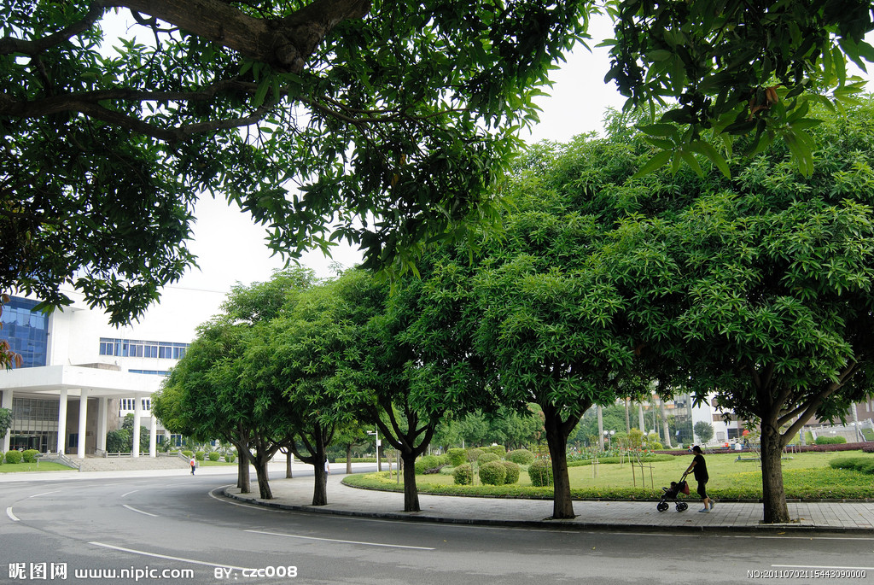
图4-4-3 林荫路意向图
表4-4-5 海丰县城市管理行动方案
序号 | 项目 | 内容 | 责任单位 | 性质 | 对应考核指标 | 完成时间
1 | 绿道建设规划 | ①依托龙津河水环境综合整治工程，建设总长度4.6公里的休闲绿道，并配套相关绿道设施； | 县水务局 | 提升项 | 24 | 2021年6月
 |  | ②青年水库绿道改造提升； | 县住建局 | 完善项 | 24 | 2021年6月
 |  | ③建设49公里汕尾海丰湿地线（郊野型绿道）和73公里汕尾线（郊生态型绿道）。 | 县住建局  县林业局  县水务局 | 提升项 | 24 | 远期
2 | 林荫路建设规划 | ①林荫路提质工程。对县城现有25条林荫路和21条有行道树非林荫路进行精细养护； | 县林业局  县公用事业事务中心  县城三镇 | 完善项 | 45 | 2021年3月
 |  | ②对缺乏行道树的66道路进行改造，补植行道树。 |  | 完善项 | 45 | 远期

4.5 行动五：文化传承，保护县城历史风貌

4.5.1 老城保护，划定历史风貌保护区
海丰县在1991年2月被命名为省级历史文化名城，是中国第一个苏维埃政权诞生地、全国十三块革命根据地之一、广东历史文化名城，具有丰富的历史、红色文化资源。
（1）划定历史文化街区
《海丰县县城总体规划（2015-2035年）》和《海丰县城规划区控制性详细规划》已划定县城紫线，包括3处历史文化街区，包括红宫红场历史文化街区、人民南路-红场路历史文化街区、中山西路-中山中路历史文化街区，核心保护范围 7.95 公顷，建设控制地带 19.1 公顷。历史文化街区的保护要求如下：
核心保护范围：核心保护范围的文物建筑严格按照文物保护法进行保护。对区内风貌较好的历史建筑要严加保护，禁止拆除；在保证建筑外观的历史真实性的前提下，进行局部改造；可以对其内部进行适当改造以适应现代化生活的需要。对于区内其它历史建筑，可以在维持原有空间布局和建筑形式的基础上进行修缮和改造。在保护范围内严格控制新建建筑的高度、体量、尺度、建筑类型、材料、色彩等，使其与周边历史建筑和传统风貌相协调。
建设控制地带的保护要求：功能应以居住和公共建筑为主，其建筑内容应根据文物保护要求进行；新建建筑的形式、体量、高度、尺度、色彩等应与周边历史建筑和传统风貌相协调，对不符合上述要求的新旧建筑应逐步搬迁和拆除，以达到环境的统一；严格限制大型商业开发，根据经济发展条件，鼓励区内小型特色商业、办公、住宅的发展，以促进区内历史建筑的再利用与小规模改造。
（2）规划历史文化名城
根据《海丰县县城总体规划（2015-2035年）》和《海丰县城规划区控制性详细规划》，历史文化名城保护范围：东起中山路东段（至龙津河），西至人民西路，北起朝龙路、中山路以北 50 米范围内，南至海丰中学、人民南路以南 50 米范围内，保护范围面积为 0.41 平方公里。其中：
海丰古街中山路（西、中、东路）：是城市风貌特色的重要组成部分，应予以足够的重视，加强保护两侧清末民初的骑楼式建筑形式。该路段空间构成应保持其历史的延续性，严格控制建筑高度、增加绿化面积及环境艺术小品，使之形成良好的景观效果；
人民南路-红场路：是革命历史文化古迹集中地段，规划该路段为步行街，划定为重点保护区，将其周围地区依各自情况划为一般保护区和景观协调区。
（3）不可移动文物保护
规划区范围内包含国家级文物保护单位1 处，即红宫红场；省级文物保护单位4 处，市级文物保护单位5 处，县级文物保护单位23 处。不可移动文物保护要点是严格按文物保护法的规定对文物保护单位本体及环境进行保护，禁止随意改变原有状况、面貌及环境。
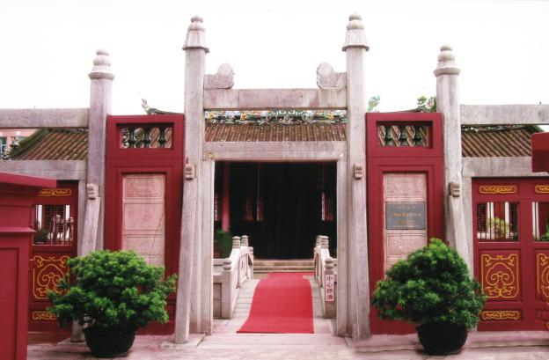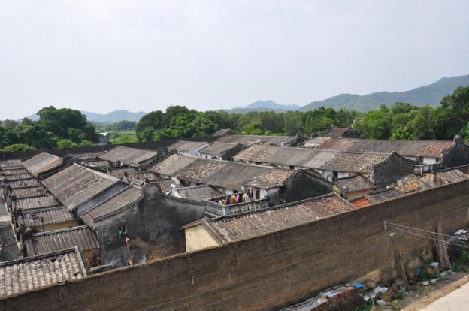
红宫 新厝林古寨
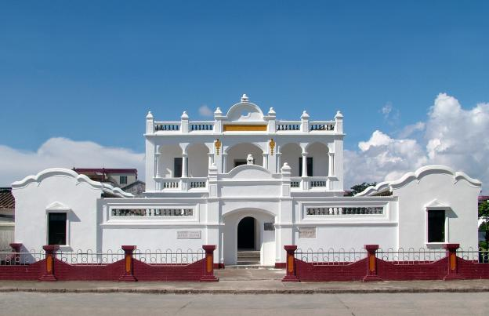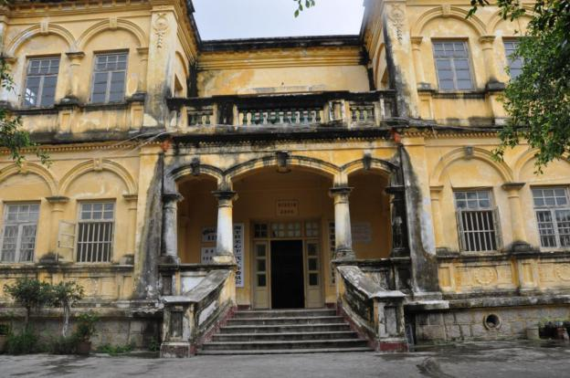
彭湃故居 陈炯明都督府
图4-5-1 海丰县不可移动文物

4.5.2 文化传承，保护非物质文化遗产
海丰县拥有国家级非物质文化遗产3项，分别为：西秦戏、白字戏、麒麟舞；省级非物质文化遗产3项，分别为：五福狮、拂秋千、海丰歌谣。
非物质文化遗产的保护应遵循本真性、整体性、科学性和濒危优先性原则。要做到充分了解本地区非物质文化遗产的种类、数量和分布情况，总结现状存在问题，建立和完善本地区为物质文化遗产名录体系。
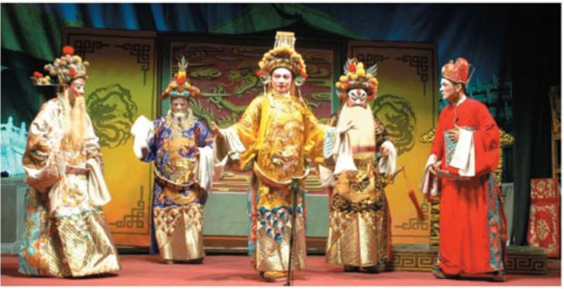
图4-5-2 海丰西秦白字戏
表4-5-1 海丰县文化传承行动方案
序号 | 项目 | 内容 | 责任单位 | 性质 | 对应考核指标 | 完成时间
1 | 划定历史文化街区 | 按《海丰县县城总体规划（2015-2035年）》和《海丰县城规划区控制性详细规划》划定历史文化街区和进行相应的保护。 | 县住建局 | 提升项 | 28 | 2021年3月
2 | 划定历史文化名城 | 按《海丰县县城总体规划（2015-2035年）》和《海丰县城规划区控制性详细规划》划定历史文化名城和进行相应的保护。 | 县住建局 | 提升项 | 28 | 2021年3月
3 | 不可移动文物保护 | 严格按文物保护法的规定对文物保护单位本体及环境进行保护，禁止随意改变原有状况、面貌及环境。 | 县文体局 | 提升项 | 28 | 2021年3月
4 | 非物质文化遗产保护 | 充分了解本地区非物质文化遗产的种类、数量和分布情况，总结现状存在问题，建立和完善本地区为物质文化遗产名录体系。 | 县文体局 | 提升项 | 28 | 远期

5 保障机制

5.1 强化组织领导
为高效推进海丰县广东省园林县城创建工作，统筹全县资源，成立海丰县创建广东省园林县城工作领导小组。领导小组由县长或主管副县长担任组长，县政府办、创园牵头单位负责人担任副组长，把控全局。县住房城乡建设局、县自然资源局、县林业局、市生态环境局海丰分局、县公用事业事务中心、县水务局、县财政局、县交通运输局、县文化广电旅游体育局、县广播电视台、县城三镇等单位分管领导为成员，负责统筹协调和督查指导各指标工作推进。
创园牵头单位成立本单位创建广东省园林县城工作领导小组，由单位负责人担任组长，统筹创园各项工作事宜。领导小组下设办公室（创园办），由牵头单位分管领导担任主任，负责具体推进创园各项工作事宜。创园办设立宣传联络、后勤保障、资料档案收集、花园小区创建、市政绿化建设、督查督导六个小组，由牵头单位相关科室（股室）负责人负责。
创建广东省园林县城各责任单位，包括县住建局、县自然资源局、县林业局、县广播电视台、县公用事业事务中心、市生态环境局海丰分局、县水务局等部门，应抽调具有一定专业技能、熟悉业务的人员负责落实本单位创园具体事务，积极推动创园指标建设。

5.2 制定专项方案
按照广东省级园林县城申报要求，海丰县需制定创建广东省园林县城工作方案，明确工作任务、责任单位和时间节点。各单位根据创园工作方案要求，对责任指标进行深化、优化和特色化工作，制定专项行动计划并积极落实，按时间节点要求，提交各项成果材料。

5.3 建立考核机制
积极落实汕尾市园林城市创建亮牌考核机制，根据海丰县具体情况，建立海丰县省级园林县城亮牌考核机制。县创建省园林县城工作领导小组根据创建广东省园林县城工作方案进度要求，采取定期和随机方式加强督查工作，掌握各责任单位工作落实情况。对创建工作落实快、效果好的责任单位给予表彰奖励；对应付工作、进度缓慢等影响创建工作整体进度的责任单位进行通报批评，对责任不落实、工作推进不力的，坚决予以批评。各责任单位应成立本单位创园工作督查督导小组，负责监督本单位落实创园各项工作事宜。

5.4 舆论引导
充分利用各类新闻媒体、条幅、广告、宣传册等各类宣传方式，向市民普及创园的各项相关工作和重要意义，提高创省园的知晓率、支持率和参与率，形成全民共创工作氛围，发挥舆论监督作用。

附表一：行动方案汇总表

行动一：高效管理，完善园林县城管控体系
序号 | 项目 | 内容 | 责任单位 | 性质 | 对应考核指标 | 完成时间
制度建设
1 | 园林绿化资金相关文件 | 经人大批准的政府预算中的批文和财政部门列有“城市园林绿化建设和维护资金”两项。 | 县财政局 | 提升项 | 2 | 2021年3月
2 | 海丰县园林绿化养护管理定额标准 | 经批准的海丰县园林绿化养护管理定额标准，与海丰县的园林绿化资金和各类绿地总量相适应。 | 县住建局 | 完善项 | 2 | 2021年3月
3 | 县城绿线管制制度 | 经批准并印发的《县城绿线管制制度》，以及执行情况报告。 | 县住建局 | 完善项 | 6 | 2021年3月
4 | 海丰县园林绿化工程项目建设管理办法 | 经批准并印发的园林绿化县城工程项目建设管理办法。 | 县住建局 | 完善项 | 6 | 2021年3月
5 | 县城园林绿化养护管理办法 | 经批准并印发的县城园林绿化养护管理办法。 | 县住建局 | 完善项 | 6 | 2021年3月
6 | 海丰县生态环境保护管理规定 | 经批准并印发的县城生态环境保护管理规定。 | 市生态环境局海丰分局 | 完善项 | 6 | 2021年3月
7 | 海丰县生物多样性保护管理规定 | 经批准并印发的海丰县生物多样性保护管理规定。 | 县林业局 | 完善项 | 6、31 | 2021年3月
8 | 海丰县古树名木保护管理办法 | 经批准并印发的海丰县古树名木保护管理规定、直接管理单位责任书或合同书。 | 县林业局 | 完善项 | 6、25 | 2021年3月
9 | 海丰县义务植树管理办法 | 经批准并印发的海丰县义务植树管理办法。 | 县林业局 | 完善项 | 6 | 2021年3月
10 | 县城园林式居住区（单位）考核管理办法 | 经批准的海丰县园林式居住区（单位）考核管理办法。 | 县住建局 | 完善项 | 15 | 2021年3月
11 | 海丰县大树移植管理制度 | 经批准的控制大树移植及随意更换行道树种的制度，以及执行情况报告。 | 县林业局 | 完善项 | 6、21、26 | 2021年3月
12 | 县城公园管理制度 | 县城范围内每个公园均需特具实际情况制定一套规范化管理制度，并经过批准。 | 县住建局、县文体局 | 完善项 | 22 | 2021年3月
13 | 县城节约型园林绿化建设推广制度 | 经批准的县城节约型园林绿化建设推广制度，在县城范围内控制大树移植、大广场、喷泉、水景、人工大水面、大草坪、大色块、雕塑、灯具造景。 | 县住建局、县林业局 | 完善项 | 26 | 2021年3月
14 | 海丰县立体绿化推广技术指引 | 制定并经批准的立体绿化推广的鼓励政策、技术措施、实施方案，以及实施情况说明。 | 县住建局、县林业局 | 完善项 | 27 | 2021年3月
15 | 县城湿地保护实施方案、湿地资源保护管理办法、保护机构 | ①经批准的县城湿地资源保护实施方案；  ②经批准的湿地资源保护管理办法；  ③经批准的湿地资源保护管理单位三定方案。 | 县林业局 | 完善项 | 33 | 2021年3月
16 | 海丰县环卫保洁制度 | ①县城各居住小区环卫保洁制度；  ②经批准的县城街道保洁管理办法。 | 县住建局、在城三镇、县公用事业事务中心 | 完善项 | 36 | 2021年3月
17 | 海丰县商业街区守法经营管理制度 | 经批准的县城商业街区守法经营管理制度 | 县市场监督管理局 | 完善项 | 36 | 2021年3月
18 | 海丰县交通安全管理条例 | 经批准的海丰县交通安全管理相关制度文件，以及车辆停靠管理实施方案 | 县交警大队 | 完善项 | 36 | 2021年3月
19 | 海丰县公厕管理条例 | 经批准的县城公厕管理相关制度文件 | 县公用事业事务中心 | 完善项 | 36 | 2021年3月
20 | 海丰县市政基础设施管理条例 | 经批准的供水、供气、市容环卫、园林绿化、市政设施、地下管网、道路桥梁等市政基础设施安全运行制度文件 | 县住建局、县供水总公司、县交通运输局 | 完善项 | 42 | 2021年3月
21 | 海丰县无障碍设施管理条例 | 经批准的公共场所无障碍设施使用和维护相关制度 | 县住建局 | 完善项 | 43 | 2021年3月
22 | 海丰县绿色建筑和装配式建筑推广技术指引 | 经批准的县城推广绿色建材和装配式建筑政策措施文件及实施情况说明 | 县住建局 | 提升项 | 44 | 2021年3月
23 | 新建建筑风貌管理制度 | 经批准的海丰县（规划区）新建建筑风貌管理相关规定 | 县住建局 | 完善项 | 28 | 2021年3月
24 | 海丰县绿道管理办法 | 经批准的绿道管理维护制度 | 县住建局 | 完善项 | 23 | 2021年3月
规划编制
1 | 绿地系统规划 | 《县城总体规划》审批一年内编制完成《县城绿地系统规划》 | 县住建局 | 完善项 | 4、9、10、11、12、18、20、23、31 | 2021年3月
2 | 绿线图则 | 划定绿线图则 | 县住建局 | 完善项 | 6 | 2021年6月
3 | 县城绿地系统防灾避险规划 | 经批准的县城绿地系统防灾避险规划或在绿地系统规划上有专篇 | 县住建局 | 完善项 | 23 | 2021年3月
4 | 海丰县历史文化名城保护规划（县域） | 经批准的海丰县历史文化名城保护规划（县域） | 县住建局 | 完善项 | 28 | 2021年6月
5 | 海丰县历史文化风貌保护实施方案 | 经批准的海丰县历史文化风貌保护实施方案 | 县住建局 | 完善项 | 28 | 2021年6月
6 | 海丰县生物多样性保护规划 | 经批准的海丰县生物多样性保护规划或在绿地系统规划上有专篇 | 县林业局 | 完善项 | 31 | 2021年3月
7 | 海丰县湿地保护规划 | 经批准实施的海丰县湿地保护规划 | 县林业局 | 完善项 | 33 | 2021年3月
8 | 海丰县湿地保护实施方案 | 经批准的海丰县湿地保护实施方案 | 县林业局 | 完善项 | 33 | 2021年3月
建设管控
1 | 县城绿地系统规划执行和建设管理 | ①绿地系统规划得到有效执行，绿地建设符合规划；②绿地建设成果得到有效保护，规划绿地性质无改变；③园林绿化主管部门参与公园绿地建设项目设计和项目竣工验收。 | 县住建局 | 完善项 | 20 | 2021年6月
2 | 县城绿线管理 | 严格实施县城绿线管制制度，按照《城市绿线管理办法》（建设部令第112号）和《城市绿线划定技术规范》（GB/T51163-2016）要求划定绿线，并在至少2种以上的媒体上向社会公布，设立绿线公示牌或绿线界碑，向社会公布四至边界，严禁侵占。 | 县住建局 | 完善项 | 5 | 2021年3月
3 | 节约型园林绿化建设 | ①园林绿化建设以植物造景为主，以栽植全冠苗木为主，采取有效措施严格控制大树移植、大广场、喷泉、水景、人工大水面、大草坪、大色块、雕塑、灯具造景、过度亮化等；②合理选择应用乡土、适生植物，优先使用本地苗圃培育的种苗，严格控制反季节种植、更换行道树树种等； | 县住建局 | 提升项 | 26 | 2021年3月
4 | 大树移植、行道树树种更换等控制管理 | ①制定严格控制大树移植及随意更换行道树树种的制度或管控措施，并落实良好；②近2年（含申报年），公园绿地、道路绿化建设或改、扩建中未曾发生大规模、未经专家论证及社会公示认可而更换行道树树种等现象。 | 县住建局、林业局 | 完善项 | 21 | 2021年6月
5 | 公园规范化管理 | ①县城公园免费开率100%；②公园设计符合《公园设计规范》等相关标准规范要求，公园功能完善，设施完好，安全运行；③公园配套服务设施经营管理符合《城市公园配套服务项目经营管理暂行办法》等要求，保障公园的公益属性。 | 县住建局 | 提升项 | 22 | 2021年6月
6 | 公园绿地应急避险功能完善建设 | ①在全面摸底评估的基础上，编制《县城绿地系统防灾避险规划》或在《县城绿地系统规划》中有专章；②承担防灾避险功能的公园绿地中水、电、通讯、标识等设施符合相关标准规范要求。 | 县应急管理局 | 完善项 | 23 | 2021年6月
7 | 公众对园林绿化的满意率 | 委托第三方专业调查机构调查公众对县城园林绿化的满意率 | 县住建局、县统计局、县林业局、县公用事业事务中心 | 完善项 | 8 | 2021年6月

行动二：提质增绿，市民共享绿色县城空间
序号 | 项目 | 内容 | 责任单位 | 性质 | 对应考核指标 | 完成时间
绿地建设
1 | 公园绿地建设 | 综合考虑建成区绿地分布的总体情况，进行公园的新建、改造。改造12个公园。 | 县住建局、县城三镇、公用事业事务中心、林业局 | 完善项 | 9、10、11、12 | 2021年9月
2 | 防护绿地建设 | 保留防护绿地面积324.65公顷，位于大云岭南部以及青年水库水坝防护绿地，注意防护绿地的限制性保护管理，作为水源地防护绿地，涵养水源，保护城市饮用水。 | 县住建局、林业局 | 完善项 | 9、10、18 | 2021年9月
3 | 道路及河道绿地建设 | 改造提升道路151731.4m² | 公用事业事务中心、林业局 | 完善项 | 16、17、19、41 | 2021年9月
4 | 立体绿化推广建设 | 做好立体绿化推广宣传鼓励措施和技术指导，在县城实施2-3项立体绿化示范工程 | 县住建局 | 完善项 | 27 | 2021年9月
绿色生态居住区建设
1 | 新建、改建居住区绿地规划建设 | 严格控制新建改建居住区绿地率达标 | 县自然资源局  县住建局 | 完善项 | 14 | 2021年9月
2 | 园林式居住区（单位）评选 | 专项组织园林式居住区（单位）评审，达标率大于50%，授牌 | 县住建局 | 完善项 | 15 | 2021年9月
园林绿化品质提升
1 | 严格控制大树移植 | 联合制定严格控制天然大树移植的管理制定，并联合发布执行 | 县住建局、林业局 | 完善项 | 21 | 2021年9月
3 | 绿化管养品质提升 | 根据住建部印发的《园林绿化养护标准》（CJJT 287-2018）进行高品质养护，制定海丰县绿化养护标准，切实提高绿化养护品质。 | 县住建局、林业局、公用事业事务中心、水务局 | 完善项 | 6 | 2021年9月
智慧科技园林建设
1 | 园林绿化管理信息技术应用 | 建立园林绿化信息数据库、网络化监管系统 | 住建局 | 完善项 | 7 | 2021年6月
2 | 园林绿化科研开发与应用 | 积极引进和应用新技术、尤其是在新优植物材料使用、乡土植物开发、透气和透水铺装材料、节水灌溉设施和中水利用技术、立体绿化技术、古树复壮技术、病虫害综合防治技术等 | 林业局、公用事业事务中心 | 完善项 | 3 | 2021年9月

行动三：生态保护，守护县城生态安全
序号 | 项目 | 内容 | 责任单位 | 性质 | 对应考核指标 | 完成时间
生物保护
1 | 古树名木和后备资源保护 | ①严禁移植古树名木,古树名木保护率100%；②完成树龄超过50年（含）以上古树名木后备资源普查、建档、挂牌并确定保护责任单位或责任人。 | 县林业局 | 完善项 | 25 | 2021年6月
2 | 生物资源普查 | ①已完成不小于县域范围的生物物种资源普查；②生物物种总量保持合理增长，重要物种及其栖息地得到有效保护。 | 县林业局 | 完善项 | 31 | 2021年3月
3 | 种质资源库建设 | 结合风景名胜区、植物专类园、综合公园、生产苗圃等建立乡土、适生植物种质资源库，并开展相应的引种驯化研究； | 县林业局 | 完善项 | 32 | 2021年8月
4 | 乡土植物使用 | ①积极推广应用乡土及适生植物，丰富地被植物品种；②本地木本植物植物≥0.70。 | 县林业局 | 提升项 | 32 | 2021年8月
5 | 湿地资源普查 | 完成规划区内湿地资源普查工作 | 县林业局 | 完善项 | 33 | 2021年6月
6 | 建立湿地保护管理机构 | 明确保护管理职责，落实管理资金 | 县林业局 | 完善项 | 33 | 2021年6月
绿水青山蓝天行动
1 | 水体岸线绿化 | 对规划区范围内的河流、水库进行专项整治，确保自然河流无截弯取直、筑坝截流、违法取沙现象，水体岸线自然化绿不小于80%。 | 县水务局、县自然资源局 | 提升项 | 30 | 2021年3月
2 | 地表水治理 | ①公平、青年、红花地水库、大湖鸟类保护区、黄江流域污染综合整治；②龙津河水环境综合整治等重点水利工程，19条县城黑臭水体整治；③确保地表水Ⅳ类及以上水体比例≥60%，构建水生态修复项目库。 | 县水务局、市生态环境局海丰分局 | 提升项 | 30、35 | 2021年6月
3 | 碧道建设 | 完成8公里黄江河碧道海丰县段-1、13公里龙津河碧道和18公里大液河碧道建设 | 县水务局 | 提升项 | 30 | 2021年9月
4 | 山体保护 | 山体无违法违规开山取石、采矿及随意推山取平等现象，并对受损山体进行生态修复，构建山体生态修复项目库 | 县自然资源局 | 提升项 | 30 | 2021年9月
5 | 森林质量提升 | ①25691亩森林碳汇重点生态工程造林项目；②50000亩省级森林碳汇林抚育；③30000亩中央财政森林抚育补助项目；④2300亩沿海防护林体系建设项目；⑤生物防火林带建设项目和林业有害生物治理项目。 | 县林业局 | 提升项 | 30 | 2021年6月
6 | 蓝天行动 | 持续开展“散乱污”工业企业（场所）综合整治，全面禁止露天焚烧，加快绿色公交、新能源出租车全覆盖，落实挥发性有机物整治工作。 | 市生态环境局海丰分局 | 提升项 | 34 | 2021年1月

行动四：城市管理，创建环保、便捷县城
序号 | 项目 | 内容 | 责任单位 | 性质 | 对应考核指标 | 完成时间
城市美化
1 | 加强污水处理能力 | ①快县城污水处理厂提标升级工作以及第二污水处理厂和梅陇镇区污水收集管网建设工作； | 县水务局县住建局 | 提升项 | 38 | 远期
 |  | ②确保县城污水处理率≥85%。 | 县住建局 | 提升项 | 38 | 2021年9月
2 | 加强生活垃圾处理能力 | ①完善生活垃圾收运处理体系；  ②加强垃圾分类工作力度；  ③确保县城生活垃圾无害化处理率≥90%。 | 县住建局 | 提升项 | 30、35 | 2021年6月
3 | 加强县城秩序管理 | ①继续推进“门前三包”工作；  ②加强交通与停车管理； | 县住建局 | 提升项 | 36 | 2021年6月
便捷县城
1 | 无障碍设施建设管理 | 确保县城建成区内主要道路、公园、公共建筑等公共场所均设有无障碍设施，且维护管理状况良好。 | 县住建局 | 提升项 | 43 | 2021年3月
2 | 公厕建设管理 | ①按照相关规范对建设和管理县城公厕；  ②Ⅱ类标准以上公厕密度≥3座/平方公里。 | 县住建局  县城三镇  县公用事业事务中心 | 提升项 | 36 | 2021年6月
低碳县城
1 | 绿道建设规划 | ①依托龙津河水环境综合整治工程，建设总长度4.6公里的休闲绿道，并配套相关绿道设施。 | 县水务局 | 提升项 | 24 | 2021年6月
 |  | ②青年水库绿道改造提升； | 县住建局 | 完善项 | 24 | 2021年6月
 |  | ③建设49公里汕尾海丰湿地线（郊野型绿道）和73公里汕尾线（郊生态型绿道） | 县住建局  县林业局  县水务局 | 提升项 | 24 | 远期
2 | 林荫路建设规划 | ①林荫路提质工程。对县城现有25条林荫路和30条有行道树非林荫路进行精细养护； | 县林业局  县公用事业事务中心  县城三镇 | 完善项 | 45 | 2021年3月
 |  | ②对缺乏行道树的66道路进行改造，补植行道树。 |  | 完善项 | 45 | 远期

行动五：文化传承，保护县城历史风貌
序号 | 项目 | 内容 | 责任单位 | 性质 | 对应考核指标 | 完成时间
1 | 划定历史文化街区 | 按《海丰县县城总体规划（2015-2035年）》和《海丰县城规划区控制性详细规划》划定历史文化街区和进行相应的保护。 | 县住建局 | 提升项 | 28 | 2021年3月
2 | 划定历史文化名城 | 按《海丰县县城总体规划（2015-2035年）》和《海丰县城规划区控制性详细规划》划定历史文化名城和进行相应的保护。 | 县住建局 | 提升项 | 28 | 2021年3月
3 | 不可移动文物保护 | 严格按文物保护法的规定对文物保护单位本体及环境进行保护，禁止随意改变原有状况、面貌及环境。 | 县文体局 | 提升项 | 28 | 2021年3月
4 | 非物质文化遗产保护 | 充分了解本地区非物质文化遗产的种类、数量和分布情况，总结现状存在问题，建立和完善本地区为物质文化遗产名录体系。 | 县文体局 | 提升项 | 28 | 远期

附表二：海丰县创建广东省园林县城工作费用估算表
序号 | 项目类型 | 项目名称 |  | 计量 | 预算费用（万元） |  | 完成时间
 |  |  |  |  | 总费用 | 首次投入
一 | 建设工程费用 | 公园改造 | 龙舌埔公园 | 微改造 | 50 | 50 | 2021年9月
 |  |  | 铜钱山公园 | 微改造 | 50 | 50 | 2021年9月
 |  |  | 海丰县市民公园 | 改造新增1.63公顷绿地 | 326 | 65.73 | 2021年9月
 |  |  | 东祥小游园 | 改造成为0.28公顷的小游园 | 56.11 | 28.055 | 2021年9月
 |  |  | 龙津公园 | 改造成为1.95公顷的社区公园 | 586.35 | 78.64 | 2021年9月
 |  |  | 城东公园 | 新建3.00公顷社区公园 | 900 | 120.98 | 2021年9月
 |  |  | 人民公园 | 改造成为3.48公顷的社区公园 | 1044 | 140.34 | 2021年9月
 |  |  | 彭厝围公园 | 改造成为2.76公顷的社区公园 | 828 | 111.31 | 2021年9月
 |  |  | 广富公园 | 改造成为3.01公顷的社区公园 | 903 | 121.39 | 2021年9月
 |  |  | 云岭后山公园 | 改造成为2.47公顷的社区公园 | 740.4 | 99.61 | 2021年9月
 |  |  | 云岭公园 | 改造成为10.61公顷的综合公园 | 4245.53 | 427.88 | 2021年9月
 |  |  | 大云岭公园 | 193.25公顷风景名胜公园一期工程完成 | 2000 | 20 | 2021年9月
 |  |  | 龙津河公园 | 改造成为0.85公顷的小游园 | 169.18 | 44.28 | 2021年9月
 |  | 小计 |  |  | 11898.57 | 1358.215
 |  | 园林绿化养护全面提升（公园、道路绿化品质提升） |  |  | 360 |  | 2021年9月
 |  | 立体绿化推广示范点2-3处 |  |  | 300 |  | 2021年9月
 |  | 迎检时花种植工程 |  |  | 200 |  | 2021年9月
 |  | 绿线公示牌或界碑工程 |  |  | 66
 | 合计 |  |  |  | 12824.57 | 2284.215
二 | 咨询服务费用、规划及工作专项费用 | 创园咨询服务项目 |  | ①全过程技术指导； | 250 |  | 2021年9月
 |  |  |  | ②46项后台资料汇编（不含专项调查）；
 |  |  |  | ③迎检专家费用
 |  |  |  | ④各类绿地、公共设施实景图册
 |  |  |  | ⑤公众对园林绿化满意率调查
 |  |  |  | ⑥园林式居住区评选
 |  |  |  | ⑦创园技术报告片拍摄制作
 |  | 《县城绿线图则》 |  | ①经批准的《县城绿线图则》，并通过2种以上媒体公布； | 60 |  | 2021年9月
 |  |  |  | ②绘制绿线公示牌或界碑位置平面图，拍摄现场照片；
 |  |  |  | ③编制县城绿线实施与执行情况报告。
 |  | 历史文化名城保护规划 |  | 经批准的历史文化名城保护规划及实施方案。 | 100 |  | 2021年6月
 |  | 湿地保护规划 |  | ①县湿地资源普查； | 60
 |  |  |  | ②湿地资源保护规划及实施方案。
 |  | 县域生物物种资源普查 |  | 县城生物物种（县域范围）资源本底调查。 | 120 |  | 2021年8月
 |  | 建成区乡土适生植物使用情况 |  | ①建成区乡土适生树种调查表、图册；
 |  |  |  | ②建成区本地物种植物调查统计表；
 |  |  |  | ③建成区本地木本植物本底调查报告。
 |  | 县城园林绿化数字化管理信息系统 |  | ①建立县城园林绿化数字化管理信息系统，可操作运行，并编写系统框架说明书； | 20 |  | 2021年8月
 |  |  |  | ②利用系统实施建设和管理动态监管的情况说明；
 |  |  |  | ③利用系统为市民查询、公众参与和社会监督服务的情况说明。
 | 合计 |  |  |  | 610
总计 |  |  |  |  | 13434.57 | 2894.215

附表三：广东省园林县城考核标准与海丰县现状指标对比表

类型 | 序号 | 指标 | 考核要求 | 备注 | 现状 | 达标情况
一、综合管理（8） | 1 | 园林绿化管理机构 | ①各级政府职能分工的要求，设立有专门承担园林绿化管理的机构，依照相关法律法规有效行使园林绿化行业管理职能；  ②专门机构领导层应有以园林绿化专业为主的人员，并具有相应的园林绿化专业技术队伍，负责全县域园林绿化从规划设计、施工建设、竣工验收到养护管理全过程指导服务与监督管理。 |  | 按县机构改革文件，海丰县城园林绿化主管部门是住建局，但实际上履行园林绿化日常管理职责是由林业局和公用事务中心分工负责。 | 达标
 | 2 | 园林绿化建设维护专项资金 | 政府财政预算中专门列项“园林绿化建设和维护资金”，保障园林绿化建设、专业化精细化养护管理及相关人员经费；  ②近2年（含申报年）园林绿化建设资金保障到位，且与本年度新建、改建及扩建园林绿化项目相适应；  ③园林绿化养护资金与各类绿地总量相适应，不低于当地园林绿化养护管理定额标准，并随物价指数和人工工资增长而合理增加。 |  | 2019年，政府安排园林绿化维护资金180万元，实际支出180万元；安排园林绿化建设资金543万元，实际支出422.47万元；安排相关人员经费246万元。 2020年安排园林绿化维护资金180万元，至7月实际支出90万元；安排园林绿化建设资金507.13万元，实际支出120.049998万元；安排相关人员经费246万元，占县城总财政支出比例较低。  编制完成海丰县县城道路及公共绿化养护实施方案（2020-2022），有绿化养护检查考核扣分表。  当地没有园林绿化养护管理定额标准 | 达标
 | 3 | 园林绿化科研应用 | 近2年（含申报年）积极应用园林绿化新技术、新成果。 |  | 未见新技术、新成果应用 | 缺失
 | 4 | 《绿地系统规划》编制实施 | ①《县城总体规划》审批后一年内编制完成《绿地系统规划》的编制；  ②《绿地系统规划》由具有相关规划资质或能力的单位编制（修订），与县城总体规划、控制性详细规划等相协调，并依法审核批准实施。 | ①为否决项 | 已完成《海丰县县城总体规划（2015-2035 年）》  正在编制绿地系统规划 | 缺失
 | 5 | 绿线管理 | 严格实施县城绿线管制制度，按照《城市绿线管理办法》（建设部令第112号）和《城市绿线划定技术规范》（GB/T51163-2016）要求划定绿线，并在至少两种以上的媒体上向社会公布，设立绿线公示牌或绿线界碑，向社会公布四至边界，严禁侵占。 | 否决项 | 未制定绿线管理办法  未划定绿线 | 缺失
 | 6 | 园林绿化制度建设 | 建立健全绿线管理、建设管理、养护管理、生态保护、生物多样性保护、古树名木保护、义务植树等园林绿化规章、规范、制度。 |  | 2010年，海丰县人民政府印发《海丰县市政公用设施管理规定（试行）》  未见绿线管理、建设管理、养护管理、城市生态保护、生物多样性保护等法规、标准或制度。 | 缺失
 | 7 | 园林绿化管理信息技术 | 已建立园林绿化信息数据库、信息发布与社会服务信息共享平台；可供市民查询，保障公众参与和社会监督。 |  | 尚未建立园林绿化信息数据库和社会服务信息共享平台 | 缺失
 | 8 | 公众对园林绿化的满意率（%） | ≥85% |  | 需要组织团队进行专项问卷调查。调查基数为常住人口的千分之一287人以上。 | 缺失
二、绿地建设（11） | 9 | 建成区绿化覆盖率（%） | ≥38% |  | 16.42%  现状绿化覆盖面积311.95公顷，现状建成区面积1900公顷。经过规划及建设后估计可达38.53%左右 | 未达标
 | 10 | 建成区绿地率（%） | ≥33% | 否决项 | 14.15%  现状绿地面积268.92公顷，建成区面积1900公顷。经过规划及建设后可达34.73%。 | 未达标
 | 11 | 人均公园绿地面积（m²/人） | ≥9.00m²/人 | 否决项；考核范围为建成区 | 1.28m²/人  海丰县公园绿地面积36.74公顷，建成区内的城区常住人口数量28.73万人。规划建设后估计可达9.26m²/人。 | 未达标
 | 12 | 公园绿地服务半径覆盖率（%） | ≥80%；1000-2000（含）m²公园绿地按照300m服务半径考核，2000m²以上公园绿地按照500m服务半径考核；历史文化街区参照《城市园林绿化评价标准》（GB/T50563-2010）计算。 | 考核范围为建成区 | 现状50.4%，规划建设完成后81.43%。 | 未达标
 | 13 | 符合《公园设计规范》要求的综合公园（个） | ≥1 |  | 1个  青年公园（11.90公顷） | 达标
 | 14 | 新建、改建居住区绿地达标率（%） | ≥95%  2002年以后新建居住区 | 考核范围为建成区 | 海丰县2002年（含）以后新建、改建居住区38个，其中绿地达标的城市新建、改建居住区面积99.91公顷，城市新建、改建居住区总面积134.24公顷，新建、改建居住区绿地达标率74.43% | 未达标
 | 15 | 园林式居住区（单位）、达标率（%）或年提升率（%） | 达标率≥50%或年提升率≥10% | 考核范围为建成区 | 需要进行专项评审，选出园林式居住区（单位），达标率需要超过50% | 缺失
 | 16 | 道路绿化普及率（%） | ≥95% | 考核范围为建成区 | 县城建成区内道路两旁种植有行道树的道路长度78209米，城市建成区内道路总长度113223米，道路绿化普及率69.08% | 未达标
 | 17 | 道路绿化达标率（%） | ≥80% | 考核范围为建成区 | 县城建成区内绿地率达标的城市道路长度64095米，城市建成区内道路总长度114543米，道路绿化达标率58.65%。 | 未达标
 | 18 | 防护绿地实施率（%） | ≥80% | 考核范围为建成区 | 规划后防护绿地面积324.65公顷，防护绿地实施率100% | 达标
 | 19 | 河道绿化普及率（%） | ≥85% | 考核范围为建成区 | 78.10%  海丰县建成区范围内有河流1条，为龙津河，长度为4526.5米，两岸岸线长度为9053米，宽度大于或等于12米的滨河绿带长度为7070.78米。经规划建设后河道绿化普及率可达92.93%。 | 未达标
三、建设管控（10） | 20 | 绿地系统规划执行和建设管理 | ①绿地系统规划得到有效执行，绿地建设符合规划；  ②绿化建设成果得到有效保护，规划绿地性质无改变；  ③园林绿化主管部门参与公园绿地建设项目设计和项目竣工验收。 |  | 正在编制绿地系统规划，未编制完成 | 未达标
 | 21 | 大树移植、行道树树种更换等控制管理 | ①制定严格控制大树移植及随意更换行道树树种的制度或管控措施，并落实良好；  ②近2年（含申报年），公园绿地、道路绿化建设或改、扩建中未曾发生大规模、未经专家论证及社会公示认可而更换行道树树种等现象。 |  | 2017年广东省林业厅、省住建厅联合发文严格控制大树移植。  现状未制定严格控制大树移植的制度或管控措施。  近2年未曾发生大规模、未经专家论证及社会公示认可而更换行道树树种等现象。 | 缺失
 | 22 | 公园规范化管理 | ①公园免费开放率100%；  ②公园设计符合《公园设计规范》等相关标准规范要求，公园功能完善，设施完好,安全运行；  ③公园配套服务设施经营管理符合《城市公园配套服务项目经营管理暂行办法》等要求，保障公园的公益属性。 |  | 公园免费开放率100%；公园公益属性基本保障，设计基本符合《公园设计规范》等相关标准规范要求，公园功能基本完善，设施完好,安全运行； | 达标
 | 23 | 公园绿地应急避险功能完善建设 | ①在全面摸底评估的基础上，编制《绿地系统防灾避险规划》或在《绿地系统规划》中有专章；  ②承担防灾避险功能的公园绿地中水、电、通讯、标识等设施符合相关标准规范要求。 |  | ①在编制的《绿地系统规划》中有《绿地系统防灾避险规划》专章；②承担防灾避险功能的公园绿地中水、电、通讯、标识等设施符合相关标准规范要求。 | 未达标
 | 24 | 绿道建设管理 | ①绿道建设符合《绿道规划设计导则》、《广东省绿道建设管理规定》（粤府令第191号）、《广东省城市绿道规划设计指引》的函（粤建规函〔2011〕460号）等相关标准规范要求等相关标准规范要求；  ②绿道及配套设施维护管理良好。 |  | 青年水库绿道，880m左右。 | 达标
 | 25 | 古树名木及后备资源保护 | ①严禁移植古树名木,古树名木保护率100%；  ②完成树龄超过50年（含）以上古树后备资源普查、建档、挂牌并确定保护责任单位或责任人。 |  | ①海丰县严禁移植古树名木，古树名木保护率100%；②已完成全县树龄100年以上古树名木普查工作，现存古树名木共计10科14属14种，144株。一级古树0株，占总数的0%，二级古树14株，占总数9.72%，三级古树130株，占总数90.28%。所有古树均已建档、挂牌并确定保护责任单位或责任人。  尚未对树龄50-99年古树后备资源进行普查、建档、挂牌并确定保护责任单位或责任人工作。 | 未达标
 | 26 | 节约型园林绿化建设 | ①园林绿化建设以植物造景为主，以栽植全冠苗木为主，采取有效措施严格控制大树移植、大广场、喷泉、水景、人工大水面、大草坪、大色块、假树假花、雕塑、灯具造景、过度亮化等；  ②合理选择应用乡土、适生植物，严格控制反季节种植等。 |  | 经过调查，海丰县园林绿化建设以植物造景为主，本地树种比例 0.82，乡土树种丰富，满足指标要求 | 达标
 | 27 | 立体绿化推广 | 因地制宜制定立体绿化推广的鼓励政策、技术措施和实施方案，且效果明显。 | 加分项 | 未见相关鼓励政策、技术措施和实施方案，县城未有立体绿化项目。 | 缺失
 | 28 | 历史风貌保护 | ①制订县域内历史文化风貌保护规划及实施方案，并已获批准，实施效果良好；  ②县城发展历史印迹清晰，老县城形态保存基本完好，县城历史文化街区、历史建筑得到有效保护；  ③规划区内道路格局符合县城形态特征,尺度宜人,不盲目拓宽取直；  ④不同历史发展阶段的代表性建筑保存完好，新建建筑具有地域特色和民族文化特征，风格协调统一。 | 考核范围为规划区 | 1991年2月被命名为省级历史文化名城，共23处历史文化街区，分别为红宫红场历史文化街区、人民南路-红场路历史文化街区、中山西路-中山中路历史文化街区，核心保护范围7.95公顷。  国重点、省级、市级和县级文物保护单位40处，其中国重点文物保护单位1处，省级文物保护单位4处，市级文物保护单位8处，县级文物保护单位27处  尚未编制县域内历史文化风貌保护规划及实施方案 | 未达标
 | 29 | 风景名胜区、文化与自然遗产保护与管理 | ①依法设立风景名胜区管理机构，职能明确，并正常行使职能；  ②省级、省级风景名胜区或列入世界遗产名录的文化或自然遗产严格依据《风景名胜区条例》和相关法律法规与国际公约进行保护管理；  ③具有经批准的《风景名胜区总体规划》等规划，风景名胜区建设项目依法办理选址审批手续。 | 考核范围为规划区 | 无风景名胜区和列入世界遗产名录的文化或自然遗产 | 不参与考核
四、生态环境（6） | 30 | 生态保护与修复 | ①县域原有山水格局及自然生态系统得到较好保护，显山露水，确保其原貌性、完整性和功能完好性；  ②水体岸线绿化遵循生态学原则，自然河流水系无裁弯取直、筑坝截流、违法取砂等现象，水体岸线自然化率≥80%；  ③自然山体保护完好，无违法违规开山采石、取土以及随意推山取平等现象；  ④按照县城卫生、安全、防灾、环保等要求建设防护绿地；  ⑤依据规划推进环境整治和生态修复。 | 考核范围为规划区 | ①县域自然山水给句和自然生态系统保护较好。  ②海丰县主要水系为河流和水库类型，水岸总长度964.97 公里，适宜绿化长度659.38公里，已绿化长度611.12公里，全市主要水系绿化率 92.68%  ③未见违规采石现象，有防灾绿地。 | 达标
 | 31 | 生物多样性保护 | ①已完成不小于县域范围的生物物种资源普查；  ②以生物物种普查为基础，在《绿地系统规划》中有生物多样性保护专篇；  ③生物物种总量保持合理增长，重要物种及其栖息地得到有效保护。 | 加分项 | ①未进行生物多样性普查。  海丰县县域范围内生物丰度指数68.5  、植被覆盖指数87.3，生态环境状况为“优”《2019年度广东省汕尾市生态环境质量报告书》  ②正在编制绿地系统规划  ③生物物种总量保持合理增长。海丰县共有省级保护区2个，市级自然保护区2个，鸟类、蟒蛇、穿山甲、苏门羚、水獭、大壁虎、虎纹蛙、桫椤科种类等国家保护或重要资源物种及其栖息地得到有效保护。 | 缺失
 | 32 | 乡土、适生植物资源保护与应用 | ①结合风景名胜区、植物专类园、综合公园、生产苗圃等建立乡土、适生植物种质资源库，并开展相应的引种驯化研究；  ②积极推广应用乡土及适生植物，丰富地被植物品种；  ③本地木本植物指数≥0.70。 |  | ①海丰县未有建立乡土、适生植物种质资源库。  ②乡土及适生植物种类和木本植物指数调查采用典型样地调查法，选取了 36个样点作为调查对象，以保证调查数据的全面性和严谨性。结果共记录园林景观植物 99种（含变种），隶属 47科54属，其中乔木59种，灌木40种；  ③木本植物总数量45879株，本地木本植物37429株，本地木本植物指数约为0.82，乡土树种丰富 | 未达标
 | 33 | 湿地资源保护 | ①已完成规划区内的湿地资源普查；  ②以湿地资源普查为基础，制定湿地资源保护规划及其实施方案；  ③规划区内湿地资源保护管理责任明确，管理职能正常行使，资金保障到位。 | 加分项；考核范围为规划区 | ①海丰县国土面积127754.66公顷，湿地面积16634.54 公顷，其中国际重要湿地8586.32公顷，一般湿地8048.22公顷；  未收集到湿地资源普查报告；  ②未收集湿地资源保护规划及其实施方案；  ③规划区内湿地资源保护管理责任由林业局负责。 | 未达标
 | 34 | 全年空气质量优良天数（天） | ≥292天 |  | 345天 | 达标
 | 35 | 地表水IV类及以上水体比率（%） | ≥60% |  | 监测断面71个，IV 类水及以上断面≥53个，IV类及以上水体比率≥74.6% | 达标
五、市政设施（8） | 36 | 县容县貌 | ①建成区环境整洁有序，建（构）筑物、公共设施和广告设置等与周边环境相协调，无违章私搭乱建现象。居住小区和街道环卫保洁制度落实，无乱丢弃、乱张贴、乱排放等行为；  ②商业店铺：灯箱、广告、招牌、霓虹灯、门楼装璜、店面装饰等设置符合建设管理要求，无违规设摊、占道经营现象；  ③交通与停车管理：建成区交通安全管理有序，车辆停靠管理规范；  ④公厕数量达标，且为II类以上；设置合理，管理到位。设置密度应≥3座/km²，设置间距应满足《环境卫生设施设置标准》相关要求。 |  | 县容县貌整体良好，市政街道比较干净，河道水体干净， 公园道路干净、平坦。  商业店铺规范整齐，无违规设摊、占道经营现象。  三类以上公厕62座。 | 达标
 | 37 | 管网水检测项目合格率（%） | ≥95% |  | 100% | 达标
 | 38 | 污水处理率 | 污水处理率≥85% | 否决项 | 2019年海丰县生活污水处理量为2286万吨，供水总量3127，按照0.8的排污系数计算，污水排放量2501.6万吨，污水处理率91.38%。 | 达标
 | 39 | 生活垃圾无害化处理率（%） | ①≥90%  ②鼓励实施垃圾减量、分类回收，积极开展有关宣传教育；  ③垃圾填埋场达到二级标准，垃圾焚烧厂达到2A标准。 | 否决项 | 海丰县县环卫站2019年生活垃圾清运量（进场量）为40121.90吨，全部进行无害化处理（填埋）。其中运往三峰处理58261.84吨，运往陆丰处理111366.35吨，处理率为100%。 | 达标
 | 40 | 公共供水用水普及率（%） | ≥90% |  | 100% | 达标
 | 41 | 道路完好率（%） | ≥95% |  | 100% | 达标
 | 42 | 市政基础设施安全运行 | ①县城供水、供气、供热、市容环卫、园林绿化、地下管网、道路桥梁等市政基础设施档案健全；  ②运行管理制度完善，监管到位，县城安全运行得到保障。 |  | 已收集供气运行管理材料，包括安全生产责任制度和岗位职责、安全操作规程、安全管理制度、应急救援预案、演练记录。  县城供水、供气、供热、市容环卫、园林绿化、地下管网、道路桥梁等市政基础设施档案基本健全；运行管理制度相对完善，监管到位  需补充档案及相关管理制度 | 达标
 | 43 | 无障碍设施建设 | 建成区内主要道路、公园、公共建筑等公共场所设有无障碍设施，且使用及维护管理情况良好。 |  | 无障碍设施、烟头桶、公厕、座椅、运动便民设施等设施比较齐备。 | 达标
 | 44 | 绿色建筑和装配式建筑 | ①近两年（含申报年）新建建筑中绿色建筑所占比例≥30%；  ②节能建筑比例：夏热冬暖地区≥30%；  ③制定推广绿色建材和装配式建筑政策措施。 |  | 海丰县截止2019年底，城镇绿色建筑占新建建筑面积43%，城镇新增节能建筑面积220.11万平方米，设计阶段和竣工阶段执行建筑节能标准比例均达到100%。 | 达标
 | 45 | 林荫路推广率（%） | ≥70% | 考核范围为建成区 | 25.0%。建成区步行道、自行车道总长度总长度66451米，其中达到林荫道路标准的道路共26条，长度 16616米。 | 未达标
综合否决项 | 46 | (一)否决项指标一项不达标。 |  |  | 请各部门联合确认无一票否决情况发生 | 达标
 |  | (二)对近2年内发生以下情况的县城，均实行一票否决:
 |  | ①园林绿化及生态环境保护、市政设施安全运行等方面的重大事故；
 |  | ②城乡规划、风景名胜区等方面的重大违法建设事件；
 |  | ③被住房城乡建设部通报批评；
 |  | ④媒体曝光，造成重大负面影响。

指标说明

一、综合管理

1、园林绿化管理机构
指标要求：①各级政府职能分工的要求，设立有专门承担园林绿化管理的机构，依照相关法律法规有效行使园林绿化行业管理职能；②专门机构领导层应有以园林绿化专业为主的人员，并具有相应的园林绿化专业技术队伍，负责全县域园林绿化从规划设计、施工建设、竣工验收到养护管理全过程指导服务与监督管理。
调查结果：按县机构改革文件，海丰县城园林绿化主管部门是县公用事业事务中心，已达标。

2、园林绿化建设维护专项资金
指标要求：①政府财政预算中专门列项“园林绿化建设和维护资金”，保障园林绿化建设、专业化精细化养护管理及相关人员经费；②近2年（含申报年）园林绿化建设资金保障到位，且与本年度新建、改建及扩建园林绿化项目相适应；③园林绿化养护资金与各类绿地总量相适应，不低于当地园林绿化养护管理定额标准，并随物价指数和人工工资增长而合理增加。
调查结果：①2019年，政府安排园林绿化维护资金180万元，实际支出180万元；安排园林绿化建设资金543万元，实际支出422.47万元；安排相关人员经费246万元。2020年安排园林绿化维护资金180万元，至7月实际支出90万元；安排园林绿化建设资金507.13万元，实际支出120.049998万元；安排相关人员经费246万元，已达标。
表1-1 海丰县2019年、2020年园林绿化资金统计表
年份 | 经费项目 | 经费类型 | 经费预算（万元） | 实际支出（万元） | 主管部门
2019 | 公共绿化消防用水 | 园林绿化维护资金 | 180 | 180 | 县供水公司
2019 | 县城道路及公共绿化养护工程养护 | 园林绿化建设资金 | 543 | 422.47 | 县林业局
2019 | 海城园林环卫所 | 相关人员经费 | 180 | — | —
2020 | 公共绿化消防用水 | 园林绿化维护资金 | 180 | 90（至7月份） | 县供水公司
2020 | 县城道路及公共绿化养护工程养护 | 园林绿化建设资金 | 507.13 | 120.049998（至7月份） | 县林业局
2020 | 海城园林环卫所 | 相关人员经费 | 180

3、园林绿化科研应用
指标要求：近2年（含申报年）积极应用园林绿化新技术、新成果。
调查结果：未收集到近2年园林绿化科研资料，为缺失性指标。

4、《绿地系统规划》编制实施
指标要求：①《县城总体规划》审批后一年内编制完成《绿地系统规划》的编制；②《绿地系统规划》由具有相关规划资质或能力的单位编制（修订），与县城总体规划、控制性详细规划等相协调，并依法审核批准实施。。
调查结果：已完成《海丰县县城总体规划（2015-2025 年）》，目前正编制《绿地系统规划》，为缺失性指标。

5、绿线管理
指标要求：严格实施县城绿线管制制度，按照《城市绿线管理办法》（建设部令第112号）和《城市绿线划定技术规范》（GB/T51163-2016）要求划定绿线，并在至少两种以上的媒体上向社会公布，设立绿线公示牌或绿线界碑，向社会公布四至边界，严禁侵占。
调查结果：未划定城市绿线并在至少两种以上的媒体上向社会公布，为缺失性指标。

6、园林绿化制度建设
指标要求：建立健全绿线管理、建设管理、养护管理、生态保护、生物多样性保护、古树名木保护、义务植树等园林绿化规章、规范、制度。
调查结果：2010年，海丰县人民政府印发《海丰县市政公用设施管理规定（试行）》。《规定》有专门的园林绿化管理条例（第五章 城市园林绿化管理），但未编制关于绿线管理、建设管理、养护管理、城市生态保护、生物多样性保护等法规、标准或制度，为缺失性指标。

7、园林绿化管理信息技术
指标要求：已建立园林绿化信息数据库、信息发布与社会服务信息共享平台；可供市民查询，保障公众参与和社会监督。
调查结果：未建立建立园林绿化信息数据库、信息发布与社会服务信息共享平台，为缺失性指标。

8、公众对城市园林绿化的满意率
指标要求：≥85%。
计算方法：公众对城市园林绿化的满意度（%）=城市园林绿化满意度总分（M）大于等于8 分的公众人数（人）/城市园林绿化满意度调查被抽查公众的总人数（人）×100%。注：抽查比例不低于城市人口的千分之一。
调查结果：海丰县建成区共有常住人口28.73万人，按千分之一比例进行调查，至少调查288人。目前未进行公众对城市园林绿化的满意率的调查，为缺失性指标。

二、绿地建设

9、建成区绿化覆盖率
指标要求：≥38%。
计算方法：建成区绿化覆盖率（%）=建成区所有植被的垂直投影面积（km²）/建成区面积（km²）×100%。
调查结果：海丰县建成区面积1900公顷，现状绿化覆盖面积456.94公顷，绿化覆盖率16.42%，暂不达标。经重新规划建设后，建成区面积2700公顷，绿化绿化覆盖面积可达1036.81公顷，绿化覆盖率38.40%，达到创省园标准。
表2-1 海丰县建成区绿化覆盖率统计表
序号 | 状态 | 行政区 | 建成区面积  （hm） | 绿化覆盖面积（hm） | 绿化覆盖率  （%）
1 | 现状 | 海丰县 | 1900.00 | 311.95 | 23.94
2 | 规划建设后 | 海丰县 | 2700.00 | 1036.81 | 38.40

表2-2 海丰县建成区各类绿地绿化覆盖面积明细表
序号 | 类别 | 公园绿地 | 广场绿地 | 防护绿地 | 附属绿地 | 区域绿地 | 合计
1 | 现状绿化覆盖面积（hm） | 36.74 | 4.13 | 8.60 | 186.25 | 33.20 | 268.92
2 | 重新规划后绿化覆盖面积（hm） | 267.73 | 0.63 | 368.92 | 314.27 | 85.27 | 1036.81

10、建成区绿地率
指标要求：≥33%。
计算方法：建成区绿地率（%）=建成区各类城市绿地面积（km²）/建成区面积（km²）×100%。
调查结果：海丰县现状建成区面积1900公顷，现状绿地面积268.92公顷，绿地率14.15%，暂不达标。重新规划建设后，建成区面积2700公顷，建成区绿地面积938.24公顷，绿地率34.75%，达到创省园标准。
表2-3 海丰县建成区绿化覆盖率统计表
序号 | 状态 | 行政区 | 建成区面积  （hm） | 绿化地面积（hm） | 绿地率  （%）
1 | 现状 | 海丰县 | 1900.00 | 393.92 | 20.63
2 | 规划建设后 | 海丰县 | 2700.00 | 938.24 | 34.75

表2-4 海丰县建成区各类绿地绿化覆盖面积明细表
序号 | 类别 | 公园绿地 | 广场绿地 | 防护绿地 | 附属绿地 | 区域绿地 | 合计
1 | 现状绿地面积（hm） | 37.36 | 8.67 | 222.93 | 91.76 | 33.20 | 393.92
2 | 重新规划后绿地面积（hm） | 267.73 | 0.55 | 324.65 | 270.27 | 75.04 | 938.24

11、人均公园绿地面积
指标要求：≥9.00 m²/人。
计算方法：城市人均公园绿地面积（m²/人）=公园绿地面积（m²）/建成区内的城区人口数量（人）。
调查结果：海丰县建成区3镇人口数量28.73万，建成区现状公园绿地面积为36.74公顷，人均公园面积为1.28 m²/人，暂不达标。经重新规划建设后，公园绿地面积达267.73公顷，人均公园绿地面积9.31平方米，达到创省园标准。
表 2-5 海丰县建成区人均公园绿地面积统计表
序号 | 状态 | 行政区 | 建成区面积（hm） | 建成区公园绿地面积（hm） | 建成区常住人口（万人） | 城区人均公园绿地面积（m²/人)
1 | 现状 | 海丰县 | 1900.00 | 36.74 | 29.73 | 1.26
2 | 规划建设后 | 海丰县 | 2700.00 | 267.73 | 26 | 9.31

12、公园绿地服务半径覆盖率
指标要求：≥80%。
计算方法：公园绿地服务半径覆盖率（%）=公园绿地服务半径覆盖的居住用地面积（hm²）/居住用地总面积（hm²）×100%。
调查结果：海丰县建成区现状居住用地总面积为851.91公顷，公园绿地服务半径覆盖的居住用地面积429.29公顷，公园绿地服务半径覆盖率50.40%，暂不达标。经重新规划建设后，海丰县公园居住用地总面积948.64公顷，公园绿地服务半径覆盖的居住用地面积788.91公顷，公园绿地服务半径覆盖率83.16%，达到创省园标准。
表 2-6 海丰县公园绿地服务半径覆盖率统计表
序号 | 状态 | 统计单位 | 居住区面积  （hm） | 公园绿地服务半径覆盖面积（hm） | 城区公园绿地 服务覆盖率（%）
1 | 现状 | 海丰县 | 851.91 | 429.29 | 50.40
2 | 规划建设后 | 海丰县 | 948.64 | 770.70 | 81.43

13、符合《公园设计规范》要求的综合公园
指标要求：≥1个。
调查结果：海丰县共有综合公园1个，为青年公园（11.90公顷），已达标。经规划建设后，增加云岭公园（8.71公顷）和虎岗山公园（7.74公顷），综合公园总数达到3个。

14、新建、改建居住区绿地达标率
指标要求：95%。
计算方法：城市新建、改建居住区绿地达标率（%）=绿地达标的城市新建、改建居住区面积（公顷）/城市新建、改建居住区总面积（公顷）×100%。
调查结果：海丰县2002年（含）以后新建、改建居住区38个，其中绿地达标的城市新建、改建居住区面积99.91公顷，城市新建、改建居住区总面积134.24公顷，新建、改建居住区绿地达标率74.43%，暂不达标。
表2-7 2002年以来海丰县新建、改建居住区绿地达标率统计表
序号 | 统计单位 | 绿地达标的城市新建、改建居住区个数（个） | 绿地达标的城市新建、改建居住区面积（hm） | 新建、改建居住区总面积（hm） | 城市新建、改建居住区绿地达标率  （%）
1 | 海丰县 | 22 | 99.91 | 134.24 | 74.43%

表2-8 2002年以来海丰县新建、改建居住区绿地达标率明细表
序号 | 居住区名称 | 位置 | 性质 | 层数 | 建成或改造年份 | 占地面积（hm） | 绿地面积（hm） | 绿地率（%） | 是否达标
1 | 云岭山庄 | 附城镇云岭社区青云径5号 | 小区 | 25 | 2017 | 42.48 | 17.50 | 41.2 | 是
2 | 鑫湖花园 | 附城镇云岭社区红城大道 | 小区 | 12 | 2011 | 0.5496 | 0.15 | 27.3 | 否
3 | 富盈花园 | 附城镇云岭社区鲤鱼山工业区红城大道 | 小区 | 18 | 2015 | 1.0463 | 0.34 | 32.7 | 是
4 | 富汇华庭 | 附城镇云岭社区鳗鱼山工业区德成中学旁 | 小区 | 17 | 2013 | 1.6147 | 0.56 | 34.6 | 是
5 | 联河花园小区 | 附城镇广富路 | 小区 | 6 | 2005 | 8.9115 | 3.23 | 36.3 | 是
6 | 富城花园 | 海丰县附城富城花园(广富路南) | 小区 | 6 | 2006 | 2.1411 | 0.34 | 15.9 | 否
7 | 骏豪花园 | 海丰县广富路666号 | 小区 | 6 | 2014 | 1.3238 | 0.44 | 32.9 | 是
8 | 联富小区 | 海丰县附城联富小区(粉围路东) | 小区 | 16 | 2008 | 1.3089 | 0.24 | 18.3 | 否
9 | 富丽华庭 | 海丰县福昆线 | 小区 | 7 | 2008 | 6.4531 | 2.00 | 30.9 | 是
10 | 富嘉名城 | 海丰县福昆线民政局旁 | 小区 | 25 | 2015 | 5.807 | 1.92 | 33.1 | 是
11 | 凤凰新城 | 海丰县228国道与海联路交界处 | 小区 | 23 | 2019 | 1.321906 | 0.42 | 31.8 | 否
12 | 华夏花园 | 海城镇云岭社区二环西路 | 小区 | 7 | 2008 | 4.6297 | 1.41 | 30.5 | 是
13 | 彭湃中学教师宿舍区 | 海丰县公园路 | 小区 | 6 |  | 1.6864 | 0.54 | 31.9 | 是
14 | 海丽花园小区 | 海丽大道与南湖三路交叉路口东南侧 | 小区 | 6 | 2013 | 1.0188 | 0.06 | 5.5 | 否
15 | 地王广场 | 海城镇北门社区红城大道西 | 小区 | 24 | 2014 | 0.9211 | 0.33 | 35.8 | 是
16 | 华夏广场 | 文天祥公园西北270米 | 小区 | 32 | 2016 | 1.2084 | 0.17 | 14.1 | 否
17 | 金山名城 | 海丰县二环北路 | 小区 | 26 | 2018 | 13.8447 | 1.89 | 13.7 | 否
18 | 东骏花园 | 海丰县龙山村324国道 | 小区 | 7 | 2016 | 5.01 | 1.54 | 30.74 | 是
19 | 海悦名城 | (南湖二路北) | 小区 | 26 | 2015 | 4.6595 | 1.15 | 24.7 | 否
20 | 星河名居 | 新华二巷与粉围路交叉路口向南约200米 | 小区 | 25 | 2015 | 0.4138 | 0.06 | 14.5 | 否
21 | 君临新城 | 海丰县富丽华庭北门 | 小区 | 26 | 2015 | 1.0406 | 0.16 | 15.4 | 否
22 | 金嘉名园 | 红城大道西724号附近 | 小区 | 26 | 2019 | 1.1313 | 0.34 | 30.3 | 否
23 | 帝景山庄 | 324国道附近 | 小区 | 31 | 2018 | 3.8172 | 1.66 | 43.5 | 是
24 | 海富豪庭 | 福昆线与龙山路交叉路口往东北约100米 | 小区 | 24 | 2016 | 2.4517 | 0.95 | 38.8 | 是
25 | 龙津水岸小区 | 二环东路与二环南路交叉路口东侧 | 小区 | 7 | 2010 | 1.3505 | 0.36 | 26.8 | 否
26 | 龙津花园 | 解放北路 | 小区 | 7 | 2010 | 1.5233 | 0.55 | 35.8 | 是
27 | 环宇花园 | 二环路黄牛山旁 | 小区 | 20 | 2016 | 0.5223 | 0.18 | 35.0 | 是
28 | 鑫湖豪庭 | 育英路与海银路交叉路口东北侧 | 小区 | 28 | 2020 | 1.025 | 0.31 | 30.4 | 否
29 | 龙兴苑 | 育才一路 | 小区 | 6 |  | 0.7427 | 0.29 | 39.6 | 是
30 | 名家花园 | 三环西路南120米 | 小区 | 3 |  | 1.7963 | 0.61 | 34.1 | 是
31 | 景泰花园 | 海丰县育英路与育才一路交叉路口往西北约50米 | 小区 | 23 | 2018 | 0.6971 | 0.21 | 30.6 | 是
32 | 怡景苑 | 二环西路西 | 小区 | 3 |  | 1.6495 | 0.47 | 28.2 | 是
33 | 宏丰雅居 | 二环西路 | 小区 | 7 | 2010 | 0.7119 | 0.22 | 30.3 | 是
34 | 金华苑 | 育英路与武德路交叉路口往西南约100米 | 小区 | 3 |  | 0.5179 | 0.16 | 30.7 | 是
35 | 金尊豪庭 | 附城镇云岭工业园红城大道西侧 | 小区 | 20 | 2018 | 0.8129 | 0.01 | 1.3 | 否
36 | 金东方财富家园10-12期 | 附城镇云岭工业园红城大道西侧 | 小区 | 7 | 2010 | 1.5210 | 0 | 0 | 否
37 | 天悦龙庭 | 附城镇324国道北侧 | 小区 | 32 | 2020 | 5.6 | 2.4 | 42.9 | 是
38 | 益民小区 | 附城镇云岭工业园附近 | 小区 | 7 | 2015 | 0.9758 | 0.07 | 7.18 | 否
注：关于绿地率最小值（%），住宅建筑平均层数1-3层为25%，4-9层为30%，10-26层为35%；当采用低层或多层高密度布局时，住宅建筑平均层数1-3层为20%，4-6层为25%。

15、园林式居住区（单位）、达标率或年提升率
指标要求：达标率≥50%或年提升率≥10%。
计算方法：园林式居住区（单位）达标率（%）=建成区内园林式居住区（单位）的数量（个）/建成区范围内居住区（单位）总数量（个）×100%。
园林式居住区（单位）年提升率（%）=建成区内每年新增园林式居住区（单位）的数量（个）/建成区范围内总居住区（单位）总数量（个）×100%
调查结果：海丰县尚未进行园林式居住区（单位）评选，为缺失性指标。

16、道路绿化普及率
指标要求：≥95%。
计算方法：城市道路绿化普及率（%）=城市建成区内道路两旁种植有行道树的道路长度（公里）/城市建成区内道路总长度（公里）×100%。
调查结果：县城建成区内道路两旁种植有行道树的道路长度78209米，城市建成区内道路总长度113223米，道路绿化普及率69.08%，该项暂不达标。
表2-9 海丰县建成区道路绿化普及率统计表
序号 | 统计单位 | 建成区有行道树的道路长度（m） | 建成区道路总长度（m） | 城市道路绿化普及率（%）
1 | 海丰县 | 78209 | 113223 | 69.08

表2-10 海丰县建成区道路绿化普及率明细表
序号 | 道路名称 | 起点 | 终点 | 道路长度（m） | 有行道树道路长度（m）
1 | 红城大道 | 海丰老收费站 | 德成小学路口 | 2284 | 2284
 |  | 德成小学路口 | 新桥 | 2581 | 2581
 |  | 新桥 | 赤岸桥 | 4143 | 4143
2 | 二环路 | 县政府红绿灯路口 | 金凤凰红绿灯路口 | 1476 | 1476
 |  | 金凤凰红绿灯路口 | 二环南桥 | 1373 | 1373
 |  | 二环南桥 | 二环北桥 | 3639 | 3639
 |  | 二环北桥 | 县政府红绿灯路口 | 2813 | 2813
3 | 广富路 | 红城大道交界处 | 富之城红绿灯路口 | 1760 | 1760
 |  | 富之城红绿灯路口 | 三角站人民西路路口 | 867 | 867
4 | 海丽大道 | 海丰县金都宾馆路口 | 金凤凰红绿灯路口 | 487 | 487
 |  | 金凤凰红绿灯路口 | 永安达花园路口 | 910 | 910
5 | 福临街 | 公园路 | 海银路 | 498 | 498
 |  | 海银路 | 解放北路 | 443 | 443
 |  | 解放北路 | 河园村 | 241 | 0
6 | 益民路 | 红场路 | 中山南路 | 73 | 73
 |  | 中山南路 | 湖边路 | 165 | 165
7 | 三环西路 | 中华鹏红绿灯路口 | 324国道 | 865 | 865
8 | 云桂路 | 红城大道云岭社区路口 | 青年干渠联富小区路口 | 565 | 565
9 | 云锋路 | 红城大道工商局路口 | 广富路兆凯大酒店路口 | 282 | 282
10 | 新华路 | 北起红城大道西 | 青年干渠联兴大厦路口 | 648 | 648
11 | 云岭路 | 北起红城大道西 | 广富路金海悦宾馆路口 | 284 | 284
12 | 云岭北路 | 红城大道边防宿舍路口 | 二环西影剧院对面路口 | 423 | 423
13 | 西华路 | 北起广富路路口 | 二环南海瀛宾馆对面路口 | 490 | 490
14 | 农林路 | 红城大道烈士陵园对面路口 | 南到广富路路口 | 264 | 264
15 | 公园路 | 北起二环西公园小区路口 | 红城大道烈士陵园路口 | 1017 | 1017
16 | 公园南路 | 西起烈士陵园东门 | 海银路地王广场路口 | 395 | 395
17 | 铜钱山路 | 红城大道国土测绘队路口 | 南到广富路路口 | 302 | 0
18 | 人民路 | 红城大道威豪花园路口 | 向阳路红场路交叉路口 | 437 | 437
19 | 解放路 | 红城大道海城小学路口 | 中山南路红场路交叉路口 | 515 | 515
20 | 解放北路 | 大水坑路 | 红城大道 | 1467 | 1467
21 | 人民西路 | 蓝天广场红绿灯路口 | 海丰县金都宾馆路口 | 613 | 0
22 | 青年干渠 | 三环西路 | 新金川 | 1263 | 0
23 | 祥德路 | 二环西路新金川路口 | 324国道 | 943 | 0
24 | 海紫路 | 红城大道东腾园路口 | 三环北路红绿灯路口 | 2303 | 0
25 | 海银路 | 地王广场红绿灯路口 | 三环北路莲花路口 | 2211 | 2211
26 | 海龙路 | 红城大道东 | 二环东路 | 929 | 0
27 | 海河路 | 二环南路 | 324国道 | 673 | 673
28 | 红场路 | 澎湃纪念医院路口 | 向阳路人民路交叉路口 | 610 | 610
29 | 育英三路 | 育英路海城三中对面路口 | 二环西路 | 179 | 179
30 | 龙津河东一路 | 北起二环北桥东桥头 | 南至红城大道路口 | 1133 | 1133
31 | 龙津河东二路 | 北起红城大道路口 | 南至二环南桥东桥头 | 1524 | 1524
32 | 龙津河东三路 | 北起二环南桥东桥头 | 南至龙津大桥东桥头 | 170 | 170
33 | 龙津河西一路 | 北起二环北桥西桥头 | 南至红城大道路口 | 1074 | 1074
34 | 龙津河西二路 | 北起红城大道路口 | 南至二环南桥西桥头 | 1540 | 1540
35 | 龙津河西三路 | 北起二环南桥西桥头 | 南至龙津大桥西桥头 | 170 | 170
38 | 海汕路（往汕尾方向） | 324国道永安达花园路口 | 仁荣中学路口 | 598 | 598
39 | 三环西路 | 龙津中桥 | 中华鹏红绿灯路口 | 5066 | 5066
40 | 三环东路 | 红城大道东华富苑路口 | 海紫路女博士服饰路口 | 2346 | 0
41 | 北环公路 | 红城大道铜马路口 | 龙津中桥 | 4301 | 4301
42 | 324国道 | 老收费站 | 赤岸桥 | 8819 | 8819
43 | 育英路 | 育英七路 | 海银路 | 1307 | 1307
44 | 体育场路 | 育英路体育场路口 | 二环西吉祥苑路口 | 197 | 197
45 | 建设路 | 县政府西侧路口 | 人社局宿舍 | 144 | 144
46 | 粉围路 | 广富路置富花园路口 | 青年干渠叠翠豪庭路口 | 307 | 307
47 | 合兴路 | 广富路兆凯大酒店路口 | 青年干渠粉围村路口 | 338 | 0
48 | 向阳路 | 红场路人民西路交叉路口 | 龙津河西二路 | 621 | 621
49 | 中山南路 | 红场路解放路交叉路口 | 金都宾馆 | 367 | 0
50 | 东圣门路 | 二环南检察院路口 | 头社自然村 | 297 | 297
51 | 海悦路 | 二环南路口 | 324国道 | 898 | 898
52 | 笏雅村水沟（在建） | 二环南路口 | 324国道佳豪门庭路口 | 674 | 0
53 | 南湖一路 | 海丽大道南门湖市场 | 海悦路 | 327 | 327
54 | 南湖三路 | 海丽大道海丽花园 | 剑虹商场路口 | 496 | 0
55 | 富城一路 | 三环西路富城花园路口 | 联河大道 | 822 | 0
56 | 海联路 | 海丽大道 | 324国道 | 1014 | 1014
57 | 襟德路 | 二环南路 | 海联路 | 425 | 0
58 | 联河大道 | 青年干渠 | 324国道民政局路口 | 694 | 694
59 | 海龙路 | 二环东路 | 324国道 | 918 | 0
60 | 狮山一路 | 狮山小区路口 | 百合苑路口 | 757 | 0
61 | 狮山二路 | 狮山小区路口 | 三环东路 | 767 | 0
62 | 宫地山路 | 宫地山工业区 | 三环东路 | 878 | 0
63 | 宫地山中路 | 红城大道港城停车场 | 三环东路 | 803 | 0
64 | 宫地山横路 | 狮山小学路口 | 三环东路 | 843 | 0
65 | 25大道 | 红城大道上安东村对面 | 关后一路 | 834 | 0
66 | 广汕公路（往梅陇方向） | 海丰老收费站 | 科技工业园桥头 | 905 | 905
67 | 广汕公路（往陆丰方向） | 赤岸桥 | 联岭针织厂东侧 | 1839 | 1839
69 | 海银路（往莲花山方向） | 三环路口 | 垃圾处理厂路口 | 3093 | 3093
70 | 育英路 | / | / | 184 | 184
71 |  | / | / | 379 | 379
72 | 育英一路 | / | / | 401 | 401
73 | 大水坑路 | / | / | 939 | 0
74 | 叠翠路 | / | / | 635 | 0
75 | 金碧路 | / | / | 187 | 187
76 | 新园十巷 | / | / | 580 | 0
77 | 云岭山庄二路 | / | / | 130 | 130
78 | 供电路 | / | / | 462 | 0
79 | 青年水库路 | / | / | 1819 | 1819
80 | 海城镇政府侧巷 | / | / | 290 | 0
81 | 海城镇政府后巷 | / | / | 80 | 0
82 | 农林下路 | / | / | 401 | 0
83 | 北门新街 | / | / | 310 | 0
84 | 峰山路 | / | / | 395 | 0
85 | 富城二路 | / | / | 805 | 0
86 | 赤山路 | / | / | 1062 | 0
87 | 龙山路 | / | / | 1070 | 0
88 |  | / | / | 479 | 0
89 | 赤山路 | / | / | 641 | 0
90 | 桥新路 | / | / | 421 | 0
91 | 迎春路 | / | / | 394 | 0
92 | 看守所门前路 | / | / | 131 | 0
93 | 同德路 | / | / | 521 | 0
94 | 名园东山路 | / | / | 624 | 624
95 | 关后一路 | / | / | 1380 | 0
96 | 红卫村二路 | / | / | 374 | 0
97 | 红卫村三路 | / | / | 381 | 0
98 | 红卫村横路 | / | / | 642 | 0
99 | 中联电子门前路 | / | / | 490 | 0
100 | 金龙居巷 | / | / | 889 | 0
101 | 东盛华庭东侧路 | / | / | 654 | 0
102 | 川汇电路板西巷 | / | / | 285 | 285
103 | 大流服饰东巷 | / | / | 181 | 181
104 | 大流洗涤东巷 | / | / | 144 | 144
105 | 永佳化工厂门前路 | / | / | 131 | 131
106 | 金园工业区横一路 | / | / | 1035 | 1035
107 | 金园工业区横二路 | / | / | 1122 | 1122
108 | 鲤鱼山工业区横二路 | / | / | 238 | 238
109 | 青年桥防洪路 | / | / | 200 | 200
110 | 中河居委大掘村路 | / | / | 97 | 0
111 | 高山富民路 | / | / | 485 | 0
112 | 永安达花园东侧路 | / | / | 274 | 274
113 | 永安达花园门前路 | / | / | 53 | 0
114 | 富城侧路 | / | / | 500 | 0
115 | 永福路 | / | / | 1436 | 0
116 | 意新首饰门前路 | / | / | 155 | 0

17、道路绿化达标率
指标要求：≥80%。
计算方法：城市道路绿地达标率（%）=绿地率达标的城市道路长度（km）/城市道路总长度（km）×100%。
调查结果：城市建成区内绿化覆盖率达标的城市道路长度66402米，城市建成区内道路总长度113223米，道路绿化达标率58.65%，该项暂不达标。
表2-11 海丰县建成区道路绿化达标率统计表
序号 | 统计单位 | 绿化覆盖率达标的城市道路长度（m） | 城市道路总长度（m） | 道路绿化达标率（%）
1 | 海丰县 | 66402 | 113223 | 58.65

表2-12 海丰县建成区道路绿化达标率明细表
序号 | 道路名称 | 道路长度（m） | 总宽度（m） | 绿化带宽度（m） | 人行道或自行车树冠覆盖宽度 | 绿带总宽度（m） | 绿化覆盖率（%） | 是否达标
1 | 红城大道 | 2284 | 55 | 7 | 5.5 | 12.5 | 22.73 | 是
 |  | 2581 | 40 | 0 | 5.5 | 5.5 | 13.75 | 否
 |  | 4143 | 36 | 0 | 6 | 6 | 16.67 | 是
2 | 二环路 | 1476 | 60 | 0 | 3 | 3 | 5.00 | 否
 |  | 1373 | 60 | 0 | 2 | 2 | 3.33 | 否
 |  | 3639 | 60 | 0 | 8 | 8 | 13.33 | 否
 |  | 2813 | 60 | 0 | 2.5 | 2.5 | 4.17 | 否
3 | 广富路 | 1760 | 40 | 4 | 5 | 9 | 22.50 | 是
 |  | 867 | 30 | 2 | 4 | 6 | 20.00 | 是
4 | 海丽大道 | 487 | 29 | 2 | 4 | 6 | 20.69 | 是
 |  | 910 | 31 | 3 | 3 | 6 | 19.35 | 是
5 | 福临街 | 498 | 14 | 0 | 4 | 4 | 28.57 | 是
 |  | 443 | 24 | 0 | 8 | 8 | 33.33 | 是
 |  | 241 | 24 | 0 | 0 | 0 | 0.00 | 否
6 | 益民路 | 73 | 17 | 0 | 1.5 | 1.5 | 8.82 | 否
 |  | 165 | 14 | 0 | 1.5 | 1.5 | 10.71 | 是
7 | 三环西路 | 865 | 59 | 4 | 4 | 8 | 13.56 | 否
8 | 云桂路 | 565 | 19 | 0 | 3 | 3 | 15.79 | 是
9 | 云锋路 | 282 | 19 | 0 | 3 | 3 | 15.79 | 是
10 | 新华路 | 648 | 18 | 0 | 2 | 2 | 11.11 | 是
11 | 云岭路 | 284 | 18 | 0 | 4 | 4 | 22.22 | 是
12 | 云岭北路 | 423 | 16 | 0 | 7 | 7 | 43.75 | 是
13 | 西华路 | 490 | 17 | 0 | 8 | 8 | 47.06 | 是
14 | 农林路 | 264 | 16 | 0 | 5 | 5 | 31.25 | 是
15 | 公园路 | 1017 | 12 | 0 | 7 | 7 | 58.33 | 是
16 | 公园南路 | 395 | 12 | 0 | 9 | 9 | 75.00 | 是
17 | 铜钱山路 | 302 | 18 | 0 | 0 | 0 | 0.00 | 否
18 | 人民路 | 437 | 18 | 0 | 12 | 12 | 66.67 | 是
19 | 解放路 | 515 | 19 | 2 | 15 | 17 | 89.47 | 是
20 | 解放北路 | 1467 | 17 | 0 | 10 | 10 | 58.82 | 是
21 | 人民西路 | 613 | 27 | 2 | 花坛0.6×1.7 | 2 | 7.41 | 否
22 | 青年干渠 | 1263 | 19 | 0 | 0 | 0 | 0.00 | 否
23 | 祥德路 | 943 | 37 | 3 | 0 | 3 | 8.11 | 否
24 | 海紫路 | 2303 | 37 | 0 | 0 | 0 | 0.00 | 否
25 | 海银路 | 2211 | 19 | 0 | 2 | 2 | 10.53 | 是
26 | 海龙路 | 929 | 19 | 0 | 0 | 0 | 0.00 | 否
27 | 海河路 | 673 | 30 | 0 | 25 | 25 | 83.33 | 是
28 | 红场路 | 610 | 18 | 0 | 1.5 | 1.5 | 8.33 | 否
29 | 育英三路 | 179 | 13 | 0 | 6 | 6 | 46.15 | 是
30 | 龙津河东一路 | 1133 | 20 | 0 | 16 | 16 | 80.00 | 是
31 | 龙津河东二路 | 1524 | 19 | 0 | 16 | 16 | 84.21 | 是
32 | 龙津河东三路 | 170 | 19 | 0 | 16 | 16 | 84.21 | 是
33 | 龙津河西一路 | 1074 | 17 | 0 | 10 | 10 | 58.82 | 是
34 | 龙津河西二路 | 1540 | 18 | 0 | 11 | 11 | 61.11 | 是
35 | 龙津河西三路 | 170 | 17 | 0 | 4 | 4 | 23.53 | 是
38 | 海汕路（往汕尾方向） | 598 | 41 | 3 | 6 | 9 | 21.95 | 是
39 | 三环西路 | 5066 | 23 | 3 | 8 | 11 | 47.83 | 是
40 | 三环东路 | 2346 | 50 | 0 | 0 | 0 | 0.00 | 否
41 | 北环公路 | 4301 | 23 | 3 | 3 | 6 | 26.09 | 是
42 | 324国道 | 8819 | 23 | 3 | 7 | 10 | 43.48 | 是
43 | 育英路 | 1307 | 15 | 0 | 2 | 2 | 13.33 | 是
44 | 体育场路 | 197 | 18 | 0 | 3 | 3 | 16.67 | 是
45 | 建设路 | 144 | 14 | 0 | 7 | 7 | 50.00 | 是
46 | 粉围路 | 307 | 14 | 0 | 2 | 2 | 14.29 | 是
47 | 合兴路 | 338 | 12 | 0 | 0 | 0 | 0.00 | 否
48 | 向阳路 | 621 | 15 | 0 | 37 | 37 | 246.67 | 是
49 | 中山南路 | 367 | 18 | 0 | 花坛0.6×1.7 | 0 | 0.00 | 否
50 | 东圣门路 | 297 | 13 | 0 | 2 | 2 | 15.38 | 是
51 | 海悦路 | 898 | 35 | 0 | 3 | 3 | 8.57 | 否
52 | 笏雅村水沟（在建） | 674 | 17 | 0 | 0 | 0 | 0.00 | 否
53 | 南湖一路 | 327 | 12 | 0 | 4 | 4 | 33.33 | 是
54 | 南湖三路 | 496 | 15 | 0 | 0 | 0 | 0.00 | 否
55 | 富城一路 | 822 | 15 | 0 | 0 | 0 | 0.00 | 否
56 | 海联路 | 1014 | 14 | 0 | 7 | 7 | 50.00 | 是
57 | 襟德路 | 425 | 18 | 0 | 0 | 0 | 0.00 | 否
58 | 联河大道 | 694 | 13 | 0 | 8 | 8 | 61.54 | 是
59 | 海龙路 | 918 | 15 | 0 | 0 | 0 | 0.00 | 否
60 | 狮山一路 | 757 | 16 | 0 | 0 | 0 | 0.00 | 否
61 | 狮山二路 | 767 | 50 | 0 | 0 | 0 | 0.00 | 否
62 | 宫地山路 | 878 | 21 | 0 | 0 | 0 | 0.00 | 否
63 | 宫地山中路 | 803 | 15 | 0 | 0 | 0 | 0.00 | 否
64 | 宫地山横路 | 843 | 21 | 0 | 0 | 0 | 0.00 | 否
65 | 25大道 | 834 | 25 | 1 | 0 | 1 | 4.00 | 否
66 | 广汕公路（往梅陇方向） | 905 | 55 | 7 | 9 | 16 | 29.09 | 是
67 | 广汕公路（往陆丰方向） | 1839 | 35 | 0 | 8 | 8 | 22.86 | 是
69 | 海银路（往莲花山方向） | 3093 | 12 | 0 | 2 | 2 | 16.67 | 是
70 | 育英路 | 184 | 14 | 0 | 6 | 6 | 42.86 | 是
71 |  | 379 | 13 | 0 | 6 | 6 | 46.15 | 是
72 | 育英一路 | 401 | 12 | 0 | 6 | 6 | 50.00 | 是
73 | 大水坑路 | 939 | 14 | 0 | 0 | 0 | 0.00 | 否
74 | 叠翠路 | 635 | 14 | 0 | 0 | 0 | 0.00 | 否
75 | 金碧路 | 187 | 16 | 0 | 6 | 6 | 37.50 | 是
76 | 新园十巷 | 580 | 12 | 0 | 0 | 0 | 0.00 | 否
77 | 云岭山庄二路 | 130 | 12 | 0 | 5 | 5 | 41.67 | 是
78 | 供电路 | 462 | 15 | 0 | 0 | 0 | 0.00 | 否
79 | 青年水库路 | 1819 | 13 | 0 | 7 | 7 | 53.85 | 是
80 | 海城镇政府侧巷 | 290 | 12 | 0 | 0 | 0 | 0.00 | 否
81 | 海城镇政府后巷 | 80 | 12 | 0 | 0 | 0 | 0.00 | 否
82 | 农林下路 | 401 | 16 | 0 | 0 | 0 | 0.00 | 否
83 | 北门新街 | 310 | 14 | 0 | 0 | 0 | 0.00 | 否
84 | 峰山路 | 395 | 12 | 0 | 0 | 0 | 0.00 | 否
85 | 富城二路 | 805 | 15 | 0 | 0 | 0 | 0.00 | 否
86 | 赤山路 | 1062 | 15 | 0 | 0 | 0 | 0.00 | 否
87 | 龙山路 | 1070 | 16 | 0 | 0 | 0 | 0.00 | 否
88 |  | 479 | 14 | 0 | 0 | 0 | 0.00 | 否
89 | 赤山路 | 641 | 15 | 0 | 0 | 0 | 0.00 | 否
90 | 桥新路 | 421 | 12 | 0 | 0 | 0 | 0.00 | 否
91 | 迎春路 | 394 | 12 | 0 | 0 | 0 | 0.00 | 否
92 | 看守所门前路 | 131 | 12 | 0 | 0 | 0 | 0.00 | 否
93 | 同德路 | 521 | 17 | 5 | 0 | 5 | 29.41 | 是
94 | 名园东山路 | 624 | 15 | 2 | 6 | 8 | 53.33 | 是
95 | 关后一路 | 1380 | 20 | 0 | 0 | 0 | 0.00 | 否
96 | 红卫村二路 | 374 | 13 | 0 | 0 | 0 | 0.00 | 否
97 | 红卫村三路 | 381 | 17 | 0 | 0 | 0 | 0.00 | 否
98 | 红卫村横路 | 642 | 14 | 0 | 0 | 0 | 0.00 | 否
99 | 中联电子门前路 | 490 | 12 | 0 | 0 | 0 | 0.00 | 否
100 | 金龙居巷 | 889 | 13 | 0 | 0 | 0 | 0.00 | 否
101 | 东盛华庭东侧路 | 654 | 13 | 0 | 0 | 0 | 0.00 | 否
102 | 川汇电路板西巷 | 285 | 13 | 0 | 6 | 6 | 46.15 | 是
103 | 大流服饰东巷 | 181 | 13 | 0 | 8 | 8 | 61.54 | 是
104 | 大流洗涤东巷 | 144 | 12 | 0 | 8 | 8 | 66.67 | 是
105 | 永佳化工厂门前路 | 131 | 15 | 0 | 8 | 8 | 53.33 | 是
106 | 金园工业区横一路 | 1035 | 15 | 0 | 8 | 8 | 53.33 | 是
107 | 金园工业区横二路 | 1122 | 15 | 0 | 8 | 8 | 53.33 | 是
108 | 鲤鱼山工业区横二路 | 238 | 13 | 0 | 3 | 3 | 23.08 | 是
109 | 青年桥防洪路 | 200 | 35 | 12 | 3 | 15 | 42.86 | 是
110 | 中河居委大掘村路 | 97 | 12 | 0 | 0 | 0 | 0.00 | 否
111 | 高山富民路 | 485 | 12 | 0 | 0 | 0 | 0.00 | 否
112 | 永安达花园东侧路 | 274 | 15 | 0 | 5 | 5 | 33.33 | 是
113 | 永安达花园门前路 | 53 | 20 | 0 | 0 | 0 | 0.00 | 否
114 | 富城侧路 | 500 | 20 | 0 | 0 | 0 | 0.00 | 否
115 | 永福路 | 1436 | 13 | 0 | 0 | 0 | 0.00 | 否
116 | 意新首饰门前路 | 155 | 16 | 0 | 0 | 0 | 0.00 | 否

注：按照最新GBT 51328-2018 《城市综合交通体系规划标准》计算。根据中华人民共和国住房和城乡建设部公告2018年第204号，行业标准《城市道路绿化规划与设计规范》（CJJ75-97）的第3.1节和第3.2节同时废止。

18、防护绿地实施率
指标要求：≥80%。
计算方法：城市防护绿地实施率（%）=城市建成区内已建成的防护绿地面积（hm²）/城市建成区内防护绿地规划总面积（hm²）×100%
调查结果：海丰县目前已建成的防护绿地面积8.60公顷，经重新规划后，建成区防护绿地规划总面积324.65公顷，城市防护绿地实施率可达100%，满足创园指标要求，已达标。
表2-13 海丰县建成区防护绿地实施率统计表
序号 | 状态 | 行政区 | 现状防护绿地面积（hm） | 规划防护绿地面积（hm） | 防护绿地实施率  （%）
1 | 现状 | 海丰县 | 8.60 | 8.60 | 100
2 | 规划建设后 | 海丰县 | 324.65 | 324.65 | 100

19、河道绿化普及率
指标要求：≥85%。
计算方法：河道绿化普及率（%）=单侧绿地宽度大于或等于12m的河道滨河绿带长度（公里）/河道岸线总长度（公里）×100%
调查结果：海丰县建成区范围内有宽度大于12米的河流1条，为龙津河，长度为4526.5米。龙津河两岸岸线长度为9053米，宽度大于或等于12米的滨河绿带长度为7070.78米，河道绿化普及率为78.10%，该项暂不达标。
表2-14 海丰县建成区河道绿化普及率统计表
序号 | 统计单位 | 河流名称 | 河流长度（m，建成区） | 两岸岸线长度（m，建成区） | 滨河绿带长度（m，建成区） | 河道绿化普及率（%）
1 | 海丰县 | 龙津河 | 4526.5 | 9053 | 7070.78 | 78.10

三、建设管控

20、绿地系统规划执行和建设管理
指标要求：①绿地系统规划得到有效执行，绿地建设符合规划；②绿化建设成果得到有效保护，规划绿地性质无改变；③园林绿化主管部门参与公园绿地建设项目设计和项目竣工验收。
调查结果：海丰县正编制绿地系统规划，该项暂不达标。

21、大树移植、行道树树种更换等控制管理
指标要求：①制定严格控制大树移植及随意更换行道树树种的制度或管控措施，并落实良好；②近2年（含申报年），公园绿地、道路绿化建设或改、扩建中未曾发生大规模、未经专家论证及社会公示认可而更换行道树树种等现象。
调查结果：①近2年（含申报年），海丰县在公园绿地、道路绿化建设或改、扩建中未曾发生大规模、未经专家论证及社会公示认可而更换行道树树种等现象。②海丰县未制定严格的大树移植及随意更换行道树树种的制度或管控措施，为缺失性指标。

22、公园规范化管理
指标要求：①公园免费开放率100%；②公园设计符合《公园设计规范》等相关标准规范要求，公园功能完善，设施完好,安全运行；③公园配套服务设施经营管理符合《城市公园配套服务项目经营管理暂行办法》等要求，保障公园的公益属性。
计算方法：公园免费开放率（%）=城市建成区内免费开放的公园数量（个）/城市建成区内公园总数量（个）×100%
调查结果：城市建成区内免费开放的公园数量8个，城市建成区内公园总数量8个，公园免费开放率100%，公园设计符合《公园设计规范》等，配套服务设施经营管理符合《城市公园配套服务项目经营管理暂行办法》等，该项达标。
表3-1 海丰县免费开放公园统计表
序号 | 行政区 | 名称 | 位置 | 面积  （hm） | 是否 免费
1 | 海丰县 | 文天祥公园 | 海城镇新新园社区二环西路 | 3.50 | 是
2 | 海丰县 | 青年公园 | 海丰县海城镇永福路 | 11.90 | 是
3 | 海丰县 | 烈士陵园 | 海城红城大道西 | 11.00 | 是
4 | 海丰县 | 红宫红场旧址纪念馆 | 海城镇南门社区红场路 | 2.42 | 是
5 | 海丰县 | 南门湖小游园 | 海丽大道 | 3.30 | 是
6 | 海丰县 | 龙山公园 | 龙山新邨二巷南 | 2.12 | 是
7 | 海丰县 | 龙津西二路小游园 | 龙津西二路 | 0.26 | 是
8 | 海丰县 | 金山公园 | 二环北路 | 2.86 | 是

23、公园绿地应急避险功能完善建设
指标要求：①在全面摸底评估的基础上，编制《绿地系统防灾避险规划》或在《绿地系统规划》中有专章；②承担防灾避险功能的公园绿地中水、电、通讯、标识等设施符合相关标准规范要求。
调查结果：①在编制的《绿地系统规划》中有《绿地系统防灾避险规划》专章；②承担防灾避险功能的公园绿地中水、电、通讯、标识等设施符合相关标准规范要求。该项暂未达标。

24、绿道建设管理
指标要求：①绿道建设符合《绿道规划设计导则》、《广东省绿道建设管理规定》（粤府令第191号）、《广东省城市绿道规划设计指引》的函（粤建规函〔2011〕460号）等相关标准规范要求等相关标准规范要求；②绿道及配套设施维护管理良好。
调查结果：青年水库河绿道，880m，已达标。

25、古树名木及后备资源保护
指标要求：①严禁移植古树名木，古树名木保护率100%；②完成树龄超过50年（含）以上古树后备资源普查、建档、挂牌并确定保护责任单位或责任人。
调查结果：①海丰县严禁移植古树名木，古树名木保护率100%；②已完成全县树龄100年以上古树名木普查工作，现存古树名木共计10科14属14种，144株。一级古树0株，占总数的0%，二级古树14株，占总数9.72%，三级古树130株，占总数90.28%。所有古树均已建档、挂牌并确定保护责任单位或责任人。由于树龄50-99年古树后备资源未进行普查、建档、挂牌并确定保护责任单位或责任人工作，该项暂未达标。

26、节约型园林绿化建设
指标要求：①园林绿化建设以植物造景为主，以栽植全冠苗木为主，采取有效措施严格控制大树移植、大广场、喷泉、水景、人工大水面、大草坪、大色块、假树假花、雕塑、灯具造景、过度亮化等；②合理选择应用乡土、适生植物，严格控制反季节种植等。
调查结果：①海丰县园林绿化建设以植物造景为主，以栽植全冠苗木为主，采取了有效措施严格控制大树移植、大广场、喷泉、水景、人工大水面、大草坪、大色块、假树假花、雕塑、灯具造景、过度亮化等；②经过调查，海丰县本地树种比例约0.82，乡土树种丰富，已达标。

27、立体绿化推广
指标要求：因地制宜制定立体绿化推广的鼓励政策、技术措施和实施方案，且效果明显。
调查结果：海丰县未制定立体绿化相关鼓励政策、技术措施和实施方案，县城未有立体绿化项目，该项为缺失性指标。

28、历史风貌保护
指标要求：①制订县域内历史文化风貌保护规划及实施方案，并已获批准，实施效果良好；②县城发展历史印迹清晰，老县城形态保存基本完好，县城历史文化街区、历史建筑得到有效保护；③规划区内道路格局符合县城形态特征,尺度宜人,不盲目拓宽取直；④不同历史发展阶段的代表性建筑保存完好，新建建筑具有地域特色和民族文化特征，风格协调统一。
调查结果：①《海丰县县城总体规划》已划定城市紫线，包括3处历史文化街区的核心保护范围和建设控制地带，总面积27.1公顷；国家级重点文物保护单位1处，省级文物保护单位4处；其余市、县级文物保护单位具体范围由下层次规划或专项规划划定后统一纳入紫线管控。城市紫线严格按照《城市紫线管理办法》实施管理。②海丰县共有3处历史文化街区，分别为红宫红场历史文化街区、人民南路-红场路历史文化街区、中山西路-中山中路历史文化街区，核心保护范围7.95公顷；③海丰县有国重点、省级、市级和县级文物保护单位40处，其中国重点文物保护单位1处，省级文物保护单位4处，市级文物保护单位8处，县级文物保护单位27处。具体保护办法根据《中华人民共和国文物保护法》执行。但由于未制定《海丰县（县域）历史文化风貌保护规划》及实施方案，该项尚未达标。
表3-2 海丰县文物保护单位
序号 | 名 称 | 年 代 | 保护级别 | 地址
1 | 海丰红宫红场旧址 | 1927年 | 全国重点文物保护单位 | 海城镇南门社区
2 | 得趣书室 | 中华民国 | 省级文物保护单位 | 城东镇桥东社区
3 | 赤山约农会旧址 | 1922年 | 省级文物保护单位 | 城东镇桥东社区
4 | 彭湃烈士故居 | 中华民国 | 省级文物保护单位 | 城东镇桥东社区龙津河边
5 | 方饭亭 | 明代 | 省级文物保护单位 | 海城镇城北社区
6 | 海丰县总农会旧址 | 1923年 | 市级文物保护单位 | 城东镇桥东社区
7 | 新厝林古寨 | 清乾隆 | 市文物保护单位 | 赤石镇赤石村
8 | 彭孝女墓 | 明嘉靖 | 市级文物保护单位 | 附城镇联西村西屯佛子岭
9 | 海丰县农民协会旧址 | 1925-1927年 | 市级文物保护单位 | 海城镇海珠社区
10 | 马思聪故居 | 中华民国 | 市级文物保护单位 | 海城镇龙门社区
11 | 黄守谦府第旧址 | 明代 | 市级文物保护单位 | 海城镇龙门社区寨仔埔
12 | 陈炯明都督府旧址 | 1920年 | 市级文物保护单位 | 海城镇南门社区
13 | 壮帝居石刻 | 明代 | 市级文物保护单位 | 鮜门镇朝面山村的后面山腰
14 | 赤山宝塔 | 明代 | 县级文物保护单位 | 城东镇安东村
15 | 黄正文烈士纪念碑 | 1953年 | 县级文物保护单位 | 城东镇安东村赤山宝塔西北侧100米处
16 | 海丰县农民运动讲习所、妇女解放协会旧址 | 1925年 | 县级文物保护单位 | 城东镇龙山村
17 | 海丰县第一个农村党支部旧址 | 1926年 | 县级文物保护单位 | 城东镇龙山村
18 | 彭湃同志宣传农运遗址 | 1922年 | 县级文物保护单位 | 城东镇桥东社区
19 | 秋塘古寨 | 明-清 | 县级文物保护单位 | 赤石镇新里村
20 | 陈其尤故居 | 清代光绪年间 | 县级文物保护单位 | 附城镇城南社区
21 | 谢道山宝塔 | 清康熙 | 县级文物保护单位 | 附城镇道山村
22 | 柯麟故居 | 中华民国 | 县级文物保护单位 | 附城镇中河社区
23 | 海城社会主义研究社旧址 | 1921年 | 县级文物保护单位 | 海城镇海珠社区
24 | 龙舌埔海丰总农会活动旧址 | 1923-1928年 | 县级文物保护单位 | 海城镇海珠社区
25 | 埔仔村红四师师部旧址 | 1928年 | 县级文物保护单位 | 海城镇莲光村浮潭自然村内
26 | 海丰县总工会旧址 | 1926年 | 县级文物保护单位 | 海城镇龙津社区
27 | 农民药房旧址 | 1922年 | 县级文物保护单位 | 海城镇龙津社区中山中路
28 | 海丰县第一区苏维埃政府旧址 | 1927年 | 县级文物保护单位 | 海城镇龙门社区
29 | 海丰县少年先锋队队部旧址 | 1925年 | 县级文物保护单位 | 海城镇龙门社区
30 | 中共海陆丰地方委员会旧址 | 1925-1926年 | 县级文物保护单位 | 海城镇南门社区
31 | 共青团海陆丰地方委员会旧址 | 1925年 | 县级文物保护单位 | 海城镇南门社区
32 | 海丰工农革命军团队部旧址 | 1925年 | 县级文物保护单位 | 海城镇南门社区
33 | 海丰县工农兵代表住宿地旧址 | 1927年 | 县级文物保护单位 | 海城镇南门社区
34 | 平民医院旧址 | 1925 -1929年 | 县级文物保护单位 | 海城镇南门社区
35 | 黄鼎臣故居 | 清末 | 县级文物保护单位 | 海城镇南门社区
36 | 海丰县城隍庙 | 明代 | 县级文物保护单位 | 海城镇新城社区
37 | 丘东平故居 | 中华民国 | 县级文物保护单位 | 梅陇镇东风村
38 | 金盘围 | 清 | 县文物保护单位 | 梅陇镇永红村金盘围自然村
39 | 大茂楼 | 1942年 | 县级文物保护单位 | 平东镇谷兜村
40 | 樑美楼 | 清乾隆年间 | 县文物保护单位 | 陶河镇陶北村港口自然村

29、风景名胜区、文化与自然遗产保护与管理
指标要求：①依法设立风景名胜区管理机构，职能明确，并正常行使职能；②省级、省级风景名胜区或列入世界遗产名录的文化或自然遗产严格依据《风景名胜区条例》和相关法律法规与国际公约进行保护管理；③具有经批准的《风景名胜区总体规划》等规划，风景名胜区建设项目依法办理选址审批手续。
调查结果：海丰县没有风景名胜区、文化与自然遗产，该项不参与考核。

四、生态环境

30、生态保护与修复
指标要求：①县域原有山水格局及自然生态系统得到较好保护，显山露水，确保其原貌性、完整性和功能完好性；②水体岸线绿化遵循生态学原则，自然河流水系无裁弯取直、筑坝截流、违法取砂等现象，水体岸线自然化率≥80%；③自然山体保护完好，无违法违规开山采石、取土以及随意推山取平等现象；④按照县城卫生、安全、防灾、环保等要求建设防护绿地；⑤依据规划推进环境整治和生态修复。
计算方法：水体岸线自然化率(%)=符合自然岸线要求的水体岸线长度(km)/水体岸线总长度(km)×100%
调查结果：①③海丰县显山露水，自然山体、水系保护相对完好；②主要水系为河流和水库类型，水岸总长度964.97 公里，适宜绿化长度659.38公里，已绿化长度611.12公里，全市主要水系绿化率 92.68%；④已按照要求建设防护绿地制定并推进环境整治和生态修复工程。该项达标。
表4-1 海丰县主要水岸绿化状况统计表
序号 | 行政区 | 水岸总长度  （公里） | 适宜绿化长度  （公里） | 已绿化长度长 度（公里） | 水岸绿化率  （%）
1 | 海丰县 | 864.97 | 659.38 | 61 1.12 | 92 .68

表4-2 海丰县主要水岸绿化状况明细表
序号 | 名称 | 类型 | 长度（公里） | 适宜绿化长度（公里） | 已绿化长度（公里） | 水岸绿化率（%）
1 | 黄江 | 河流 | 70.160 | 24.56 | 18.53 | 74.48
2 | 大液河 | 河流 | 29.487 | 26.54 | 25.62 | 96.55
3 | 龙津河 | 河流 | 19.351 | 12.58 | 11.75 | 93.45
4 | 吊贡水 | 河流 | 11.030 | 8.27 | 8.27 | 100.00
5 | 西坑水 | 河流 | 12.376 | 11.76 | 10.50 | 89.34
6 | 南门水 | 河流 | 12.531 | 3.13 | 3.13 | 100.00
7 | 松林水 | 河流 | 14.503 | 14.50 | 11.81 | 81.46
8 | 高沙水 | 河流 | 10.915 | 10.92 | 9.43 | 86.43
9 | 银坑水 | 河流 | 14.827 | 12.56 | 12.25 | 97.53
10 | 平龙水 | 河流 | 17.091 | 12.82 | 11.83 | 92.31
11 | 安步溪 | 河流 | 14.287 | 12.82 | 12.65 | 98.67
12 | 浅沙河 | 河流 | 14.788 | 11.09 | 10.74 | 96.82
13 | 小液河 | 河流 | 18.210 | 13.66 | 11.41 | 83.54
14 | 硫酸河 | 河流 | 8.346 | 3.76 | 3.76 | 100.00
15 | 羊牯岭截山洪 | 河流 | 12.081 | 11.08 | 10.85 | 97.92
16 | 龙船溪 | 河流 | 11.745 | 9.98 | 9.98 | 100.00
17 | 湖埔截洪渠道 | 河流 | 10.379 | 8.95 | 8.62 | 96.31
18 | 柴格陂 | 河流 | 3.750 | 1.13 | 1.13 | 100.00
19 | 荫湖溪 | 河流 | 1.886 | 1.35 | 1.28 | 94.81
20 | 后底溪河 | 河流 | 8.478 | 7.21 | 7.21 | 100.00
21 | 梅联河（干流） | 河流 | 12.217 | 2.44 | 2.44 | 100.00
22 | 浅沙河（马围船路段） | 河流 | 2.461 | 2.35 | 2.15 | 91.49
23 | 浅沙河（南山闸段） | 河流 | 1.309 | 1.25 | 1.15 | 92.00
24 | 十字岗河 | 河流 | 7.099 | 3.90 | 3.21 | 82.15
25 | 陆安河（支流） | 河流 | 2.200 | 2.18 | 2.18 | 100.00
26 | 陆安河（干流） | 河流 | 5.041 | 4.89 | 4.78 | 97.75
27 | 公平河 | 河流 | 4.930 | 4.52 | 4.36 | 96.46
28 | 官陂塘河 | 河流 | 2.561 | 2.35 | 2.31 | 98.30
29 | 水龙河 | 河流 | 2.786 | 2.79 | 2.79 | 100.00
30 | 谷刀河 | 河流 | 5.048 | 1.01 | 1.01 | 100.00
31 | 东坑河 | 河流 | 5.165 | 1.29 | 1.29 | 100.00
32 | 东塘河 | 河流 | 1.355 | 0.27 | 0.27 | 100.00
33 | 下田心河 | 河流 | 4.512 | 2.71 | 2.71 | 100.00
34 | 圆山岭河（支流） | 河流 | 0.753 | 0.75 | 0.57 | 75.83
35 | 圆山岭河（干流） | 河流 | 7.014 | 3.61 | 2.61 | 82.63
36 | 大德坑河 | 河流 | 4.413 | 4.25 | 4.15 | 97.65
37 | 金锡河 | 河流 | 6.205 | 2.17 | 2.17 | 100.00
38 | 雅卿排洪 | 河流 | 2.774 | 2.61 | 2.58 | 98.85
39 | 西排洪 | 河流 | 1.549 | 1.46 | 1.37 | 93.62
40 | 霞西排洪 | 河流 | 4.485 | 0.90 | 0.90 | 100.00
41 | 笏仔排洪 | 河流 | 1.874 | 1.68 | 1.59 | 94.64
42 | 溪仔排洪（干流） | 河流 | 4.905 | 4.17 | 3.46 | 82.96
43 | 双江溪 | 河流 | 6.338 | 3.49 | 3.49 | 100.00
44 | 黄山洞水库环山渠道 | 河流 | 9.524 | 9.52 | 9.52 | 100.00
45 | 联丰溪（沟尾吴后占段） | 河流 | 2.815 | 0.56 | 0.56 | 100.00
46 | 联丰溪（泗马寮上墩段） | 河流 | 2.322 | 2.15 | 2.05 | 95.35
47 | 石洲溪 | 河流 | 1.390 | 0.49 | 0.36 | 73.21
48 | 梅联河支流（夏港段） | 河流 | 2.111 | 0.42 | 0.42 | 100.00
49 | 涂头棠池溪 | 河流 | 2.331 | 2.26 | 2.16 | 98.58
50 | 岩前燕洲溪 | 河流 | 3.851 | 3.51 | 3.46 | 98.58
51 | 大港溪 | 河流 | 2.126 | 1.98 | 1.87 | 94.44
52 | 廖厝溪 | 河流 | 1.566 | 0.63 | 0.14 | 22.23
53 | 罗輋河 | 河流 | 5.969 | 5.36 | 5.26 | 98.13
54 | 黄江支汊 | 河流 | 2.584 | 1.81 | 1.81 | 100.00
55 | 竹仔坑水库灌渠 | 河流 | 6.701 | 4.02 | 4.02 | 100.00
56 | 布格溪（锡坑段） | 河流 | 4.951 | 4.95 | 4.95 | 100.00
57 | 北斗溪（浮潭段） | 河流 | 4.028 | 4.03 | 4.03 | 100.00
58 | 径仔坑（湖洋溪） | 河流 | 5.442 | 5.44 | 5.44 | 100.00
59 | 红花地水库灌溉干渠 | 河流 | 9.723 | 8.75 | 8.75 | 100.00
60 | 关东排洪 | 河流 | 2.112 | 0.84 | 0.61 | 72.15
61 | 长沙河 | 河流 | 4.391 | 1.10 | 1.10 | 100.00
62 | 母亲河 | 河流 | 4.413 | 3.97 | 3.75 | 94.31
63 | 溪仔河 | 河流 | 2.275 | 1.93 | 1.93 | 100.00
64 | 公平干渠 | 河流 | 22.514 | 19.14 | 17.15 | 89.64
65 | 公平水库 | 水库 | 127.85 | 89.72 | 80.94 | 90.21
66 | 青年水库 | 水库 | 21.31 | 19.96 | 15.42 | 77.25
67 | 红花地水库 | 水库 | 57.13 | 55.73 | 49.86 | 89.47
68 | 朝面山水库 | 水库 | 7.97 | 7.62 | 6.97 | 91.47
69 | 赤沙水库 | 水库 | 16.15 | 15.29 | 14.88 | 97.32
70 | 平龙水库 | 水库 | 10.41 | 10.09 | 9.46 | 93.76
71 | 南门水库 | 水库 | 14.08 | 13.98 | 13.86 | 99.14
72 | 红阳水库 | 水库 | 11.46 | 11.04 | 10.87 | 98.46
73 | 黄山洞水库 | 水库 | 12.69 | 12.11 | 12.11 | 100.00
74 | 朝阳水库 | 水库 | 7.85 | 7.62 | 7.62 | 100.00
75 | 平安洞水库 | 水库 | 10.96 | 10.63 | 10.22 | 96.14
76 | 南门水库（下库） | 水库 | 4.62 | 4.57 | 4.57 | 100.00
77 | 可北水库 | 水库 | 3.64 | 3.49 | 3.49 | 100.00
78 | 渔仔潭水库 | 水库 | 4.03 | 3.67 | 3.67 | 100.00
79 | 竹仔坑水库 | 水库 | 20.06 | 18.03 | 17.84 | 98.95
80 | 茫婆坑水库 | 水库 | 10.05 | 9.73 | 9.34 | 95.99
81 | 十三坑水库 | 水库 | 5.82 | 5.51 | 4.66 | 84.57
82 | 金锡水库 | 水库 | 2.69 | 2.48 | 1.69 | 68.15
注：①纳入统计的水体，应包括《城市总体规划》中被列入E 水域的水体；②岸线形态接近自然形态，充分保护和利用滨水区域原有野生和半野生生境；③岸线长度为河道两侧岸线的总长度；④具有地方传统特色的水巷、码头和历史名胜公园的岸线可不计入统计范围。

31、生物多样性保护
指标要求：①已完成不小于县域范围的生物物种资源普查；②以生物物种普查为基础，在《绿地系统规划》中有生物多样性保护专篇；③生物物种总量保持合理增长，重要物种及其栖息地得到有效保护。
调查结果：①未进行县域范围生物物种资源普查；②在编的《绿地系统规划》有生物多样性保护专篇；③海丰县共有7个县级以上自然保护地，包括广东海丰鸟类省级自然保护区、广东海丰莲花山森林公园、海丰莲花山自然保护区、海丰学堂坑自然保护区、海丰县平东南门水库森林公园、海丰县大云岭森林公园和汕尾市黄羌林场五马归槽森林公园，鸟类、蟒蛇、穿山甲、苏门羚、水獭、大壁虎、虎纹蛙、桫椤科种类等国家保护或重要资源物种及其栖息地得到有效保护。该项为缺失性指标。

32、乡土、适生植物资源保护与应用
指标要求：①结合风景名胜区、植物专类园、综合公园、生产苗圃等建立乡土、适生植物种质资源库，并开展相应的引种驯化研究；②积极推广应用乡土及适生植物，丰富地被植物品种；③本地木本植物指数≥0.70。
计算方法：本地木本植物指数=本地木本植物物种数（种）/木本植物物种总数（种）
调查结果：①海丰县尚未建立乡土、适生植物种质资源库；②乡土及适生植物种类和木本植物指数调查采用典型样地调查法，选取了 36个样点作为调查对象，以保证调查数据的全面性和严谨性。调查样点如表4-6所示。结果共记录园林景观植物 99种（含变种），隶属 47科54属，其中乔木59种，灌木40种；③木本植物总数量45879株，本地木本植物37429株，本地木本植物指数约为0.82，乡土树种丰富。该项暂未达标。
表4-3 海丰县本地木本植物使用统计表
序号 | 行政区 | 绿化树种数量  （株） | 乡土树种数量  （株） | 乡土树种比例
1 | 海丰县 | 45879 | 37429 | 0.82

表4-4 海丰县样点统计表
绿地类型 | 调查地点
公共绿地 | 龙舌埔广场、得趣广场、东维亚会展中心广场、市民广场、龙山公园、青年公园、龙津西二路小游园、文天祥公园
单位附属绿地 | 澎湃小学、城东中学、红城中学、海城镇中心小学、海城海关、镇政府、海丰粤运、水质检测中心
居住区附属绿地 | 富丽华庭、富嘉名城、华夏花园、联河花园、云岭山庄、名家花园
道路绿地 | 三环北路、三环西路、龙津西二路、龙津东二路、红城大道西、红城大道东、二环西路、二环北路、二环南路、广富路、育才三路、海银路、武德路、G324国道

表4-5 海丰县城区四种类型绿地乡土树种比例统计表
类型 | 绿化树种数量（株） | 乡土树种数量（株） | 乡土树种比例（%）
公园绿地 | 12200 | 9738 | 79.82
单位附属绿地 | 3460 | 2933 | 84.77
居住区附属绿地 | 23878 | 20228 | 84.71
道路绿地 | 6341 | 4530 | 71.44
合计 | 45879 | 37429 | 81.58

33、湿地资源保护
指标要求：①已完成规划区内的湿地资源普查；②以湿地资源普查为基础，制定湿地资源保护规划及其实施方案；③规划区内湿地资源保护管理责任明确，管理职能正常行使，资金保障到位。
调查结果：①海丰县国土面积127754.66公顷，湿地面积16634.54 公顷，其中国际重要湿地8586.32公顷，一般湿地8048.22公顷。1998 年，经省人民政府批准，海丰县主要湿地公平水库、大湖、东关联安围建立起广东海丰鸟类省级自然保护区，总面积11590.5公顷，其中湿地面积8586.32 公顷，占保护区总面积的74.08%；②未进行湿地普查和制定湿地资源保护规划及其实施方案；③未收集到关于保护区管理和资金保障文件。该项暂未达标。

34、全年空气质量优良天数
指标要求：≥292天。
计算方法：根据《环境空气质量指数（AQI）技术规定（试行）》（HJ 633—2012）规定，空气污染指数划分为0－50、51－100、101－150、151－200、201－300 和大于300 六个等级，与之相对应的空气质量指数分别为一级、二级、三级、四级、五级、六级，共六个级别。空气质量指数达到一级或二级为良。全年空气质量优良天数指《环境空气质量指数（AQI）技术规定（试行）》评价，每年达到空气质量指数二级以上的总天数。
调查结果：按照环境空气质量标准（GB3095-2012），海丰县空气监测天数365天，其中优160天，良185天，全年空气质量优良天数345天。已达标。
表4-6 海丰县全年空气质量优良天数统计表
序号 | 行政区 | 监测天数  （天） | 空气质量优天数  （天） | 空气质量良天数  （天） | 全年空气质量优良天数  （天）
1 | 海丰县 | 365 | 160 | 185 | 345

表4-7 海丰县全年空气质量明细表
月份 | 二氧化硫月均值（ug/ m³） | 二氧化氮月均值（ug/ m³） | PM10月均值（ug/ m³） | PM2.5月均值（ug/ m³) | 一氧化碳月均值（mg/ m³） | 臭氧8小时月均值（ug/m³)
1月 | 35.29 | 5.46 | 50.77 | 14.75 | 0.81 | 49.13
2月 | 31.50 | 1.46 | 50.15 | 20.09 | 0.70 | 47.65
3月 | 37.00 | 1.15 | 71.92 | 5.93 | 0.67 | 47.82
4月 | 4.75 | 6.19 | 35.63 | 18.50 | 0.63 | 65.70
5月 | 4.58 | 9.83 | 32.71 | 17.74 | 0.64 | 71.13
6月 | 5.38 | 8.10 | 21.37 | 12.26 | 0.49 | 49.20
7月 | 4.03 | 9.82 | 30.37 | 21.45 | 0.56 | 43.48
8月 | 6.07 | 14.24 | 30.31 | 18.71 | 0.49 | 73.69
9月 | 9.10 | 14.38 | 41.66 | 22.69 | 0.57 | 117.43
10月 | 8.23 | 15.26 | 48.84 | 29.84 | 0.59 | 126.65
11月 | 5.60 | 20.45 | 54.43 | 31.66 | 0.56 | 117.52
12月 | 8.13 | 22.29 | 48.03 | 33.36 | 0.83 | 89.87
总计 | 12.15 | 11.72 | 41.78 | 22.23 | 0.63 | 76.65

35、地表水IV类及以上水体比率
指标要求：≥60%。
计算方法：地表水IV 类及以上水体比率（%）=地表水体中达到和优于IV 类标准的监测断面数量/地表水体监测断面总量×100%。
调查结果：以已收集资料最近一个月的数据统计，监测断面71个，IV 类水及以上断面≥53个，IV类及以上水体比率≥74.6%，已达标。
表4-8 地表水IV类及以上水体统计表
序号 | 行政区 | 监测断面数  （个） | IV 类水及以上断面（个） | IV类及以上水体比率  （%）
1 | 海丰县 | 71 | 53 | 74.6

五、市政设施

36、县容县貌
指标要求：①建成区环境整洁有序，建（构）筑物、公共设施和广告设置等与周边环境相协调，无违章私搭乱建现象。居住小区和街道环卫保洁制度落实，无乱丢弃、乱张贴、乱排放等行为；②商业店铺：灯箱、广告、招牌、霓虹灯、门楼装璜、店面装饰等设置符合建设管理要求，无违规设摊、占道经营现象；③交通与停车管理：建成区交通安全管理有序，车辆停靠管理规范；④公厕数量达标，且为II类以上；设置合理，管理到位。设置密度应≥3座/km²，设置间距应满足《环境卫生设施设置标准》相关要求。
调查结果：①②③县容县貌整体良好，市政街道比较干净，河道水体干净， 公园道路干净、平坦，商业店铺装饰整洁规范，交通有序，停车管理规范。④主管单位需统计II类以上公厕数量。已达标。

37、管网水检测项目合格率
指标要求：≥95%。
计算方法：市管网水检验项目合格率（%）=城市管网水检验合格的项 目数量/城市管网水检验的项目数量*100%。注：管网水检验项目合格率为浑浊度、色度、臭和味、余氯、细菌总数、总大肠菌群、COD_{Mn}共7项指标的合格率。
调查结果：根据海丰县水质检测中心的检测数据，受检的管网点水样品的平均合格率为100%，已达标。
表5-1 全县管网水质分析
检测项目 | 浑浊度（%） | 色度（%） | 臭和味 | 二氧化氯（%） | 菌落总数（%） | 总大肠菌群（%） | COD_{Mn}（%） | 管网水合格率（7项%）
1月 | 100.00 | 100.00 | 100.00 | 100.00 | 100.00 | 100.00 | 100.00 | 100.00
2月 | 100.00 | 100.00 | 100.00 | 100.00 | 100.00 | 100.00 | 100.00 | 100.00
3月 | 100.00 | 100.00 | 100.00 | 100.00 | 100.00 | 100.00 | 100.00 | 100.00
4月 | 100.00 | 100.00 | 100.00 | 100.00 | 100.00 | 100.00 | 100.00 | 100.00
5月 | 100.00 | 100.00 | 100.00 | 100.00 | 100.00 | 100.00 | 100.00 | 100.00
6月 | 100.00 | 100.00 | 100.00 | 100.00 | 100.00 | 100.00 | 100.00 | 100.00
7月 | 100.00 | 100.00 | 100.00 | 100.00 | 100.00 | 100.00 | 100.00 | 100.00
8月 | 100.00 | 100.00 | 100.00 | 100.00 | 100.00 | 100.00 | 100.00 | 100.00
9月 | 100.00 | 100.00 | 100.00 | 100.00 | 100.00 | 100.00 | 100.00 | 100.00
10月 | 100.00 | 100.00 | 100.00 | 100.00 | 100.00 | 100.00 | 100.00 | 100.00
11月 | 100.00 | 100.00 | 100.00 | 100.00 | 100.00 | 100.00 | 100.00 | 100.00
12月 | 100.00 | 100.00 | 100.00 | 100.00 | 100.00 | 100.00 | 100.00 | 100.00
平均值 | 100.00 | 100.00 | 100.00 | 100.00 | 100.00 | 100.00 | 100.00 | 100.00

表5-2 全县管网水质分析取样点
取样点 | 1、海城镇中心小学 2、嘉年华大酒店 3、云岭山庄 4、永福小区
 | 5、联河海富苑 6、海丰碧桂园店铺 7、彭湃故居 8、富盛小区
 | 9、海丽花园 10、鑫湖花园店铺 11、金伯爵花园 12、南湖收费处
 | 13、华夏花园 14、黄土坎公路局 15、正大新村 16、步霞西兴路
 | 17、公司收费处 18、叠翠名城 19、南湖小学 20、老酒厂海珠楼

38、污水处理
指标要求：污水处理率≥85%。
计算方法：城市污水处理率（%）=经过污水处理设施处理并达到排放标准的污水量（万吨）/城市污水排放总量（万吨）×100%。注：城市污水排放总量为城市生活污水和工业污水排放总量之和；经处理后达到《城镇污水处理厂污染物排放标准》和《污水综合排放标准》要求的出厂水均为达标排放。
调查结果：2019年海丰县生活污水处理量为2286万吨，供水总量3127，按照0.8的排污系数计算，污水排放量2501.6万吨，污水处理率91.38%，已达标。

39、生活垃圾无害化处理率
指标要求：①生活垃圾处理率≥95%；②鼓励实施垃圾减量、分类回收，积极开展有关宣传教育；③垃圾填埋场达到二级标准，垃圾焚烧厂达到2A标准。
计算方法：城市生活垃圾无害化处理率是指城市建成区生活垃圾无害化处理量占生活垃圾产生量（以清运量代替）的百分比。
调查结果：海丰县县环卫站2019年生活垃圾清运量（进场量）为169628.19吨，全部进行无害化处理（填埋）。其中运往三峰处理58261.84吨，运往陆丰处理111366.35吨，处理率为100%。已达标。
表5-3 海丰县2019年县城生活垃圾无害化处理率统计表
序号 | 行政区 | 2019年生活垃圾清运量  （吨） | 2019年生活垃圾无害化处理量（吨）  （吨） | 运往三峰处理  （吨） | 运往陆丰处理（吨） | 生活垃圾无害化处理率（%）
1 | 海丰县 | 40121.90 | 40121.90 | 58261.84 | 111366.35 | 100

表5-4 海丰县2019年县城生活垃圾处理量汇总表
月份 | 运往三峰（吨） |  |  | 运往陆丰（吨） |  |  | 每月合计（吨）
 | 海城镇 | 附城镇 | 城东镇 | 海城镇 | 附城镇 | 城东镇
1月份 | 8318.00 |  |  | 7497.83 |  |  | 15815.83
2月份 | 6756.88 |  |  | 9703.22 |  |  | 16460.10
3月份 | 4728.66 |  |  | 9361.22 |  |  | 14089.88
4月份 | 5889.86 |  |  | 7722.43 |  |  | 13612.29
5月份 | 1450.06 | 1230.76 | 2139.74 | 3489.62 | 3462.55 | 2805.74 | 14578.47
6月份 | 1286.76 | 2411.54 | 1020.70 | 4237.07 | 2973.61 | 1505.22 | 13434.90
7月份 | 940.96 | 2613.74 | 971.12 | 2966.36 | 3919.49 | 1986.21 | 13397.88
8月份 | 733.56 | 1830.06 | 770.00 | 2911.88 | 4554.99 | 3196.68 | 13997.17
9月份 | 750.18 | 1903.60 | 696.74 | 3033.38 | 3920.73 | 3036.69 | 13341.32
10月份 | 349.36 | 2173.36 | 591.76 | 4131.82 | 3611.60 | 3239.54 | 14097.44
11月份 | 0.00 | 1831.18 | 2293.36 | 3860.33 | 1111.49 | 3564.70 | 12661.06
12月份 | 161.28 | 1553.58 | 2865.04 | 4420.87 | 1496.02 | 3645.06 | 14141.85
年度总计 | 58261.84 |  |  | 111366.35 |  |  | 169628.19

40、公共供水用水普及率
指标要求：≥95%。
计算方法：供水普及率是指城市供水覆盖范围内的人口数目与城市总人口的比率。
调查结果：海丰县现有供水公司（水厂）2个，实际日供水能力18万吨，供水管网基本完善，已经形成环状供水，目前城市供水管道建设满足城市发展的要求，2019年县城公共用水普及率达100%，已达标。
表5-5 海丰县县城公共供水普及率统计表
序号 | 行政区 | 供水公司数量  （个） | 日供水能力（万吨） | 供水覆盖人口（万人） | 县城建成区总人口（万人） | 公共供水用水普及率（%）
1 | 海丰县 | 2 | 18 | 28.73 | 28.73 | 100

41、道路完好率
指标要求：≥95%。
计算方法：城市道路完好率指城市建成区内路面完好的道路面积与城市道路总面积的比率。道路路面完好是指路面没有破损，具有良好的稳定性和足够的强度，并满足平整、抗滑和排水等要求。
调查结果：建成区共有主次干道105条，道路总面积3023229 m²，其中路面完好的道路面积3023229 m²，道路完好率100%，已达标。
表5-6 海丰县建成区道路完好率统计表
序号 | 统计单位 | 建成区道路总面积（m²） | 路面完好的道路面积（m²） | 城市道路绿化普及率（%）
1 | 海丰县 | 3023229 | 3023229 | 100

表5-7 海丰县建成区道路完好率明细表
序号 | 道路名称 | 道路长度（m） | 总宽度（m） | 道路面积（m²） | 路面完好的道路长度（m） | 路面完好的宽度（m） | 路面完好的道路面积（m²）
1 | 红城大道 | 2284 | 55 | 125620 | 2284 | 55 | 125620
 |  | 2581 | 40 | 103240 | 2581 | 40 | 103240
 |  | 4143 | 36 | 149148 | 4143 | 36 | 149148
2 | 二环路 | 1476 | 60 | 88560 | 1476 | 60 | 88560
 |  | 1373 | 60 | 82380 | 1373 | 60 | 82380
 |  | 3639 | 60 | 218340 | 3639 | 60 | 218340
 |  | 2813 | 60 | 168780 | 2813 | 60 | 168780
3 | 广富路 | 1760 | 40 | 70400 | 1760 | 40 | 70400
 |  | 867 | 30 | 26010 | 867 | 30 | 26010
4 | 海丽大道 | 487 | 29 | 13880 | 487 | 29 | 13879.5
 |  | 910 | 31 | 28210 | 910 | 31 | 28210
5 | 福临街 | 498 | 14 | 6972 | 498 | 14 | 6972
 |  | 443 | 24 | 10632 | 443 | 24 | 10632
 |  | 241 | 24 | 5784 | 241 | 24 | 5784
6 | 益民路 | 73 | 17 | 1241 | 73 | 17 | 1241
 |  | 165 | 14 | 2310 | 165 | 14 | 2310
7 | 三环西路 | 865 | 59 | 51035 | 865 | 59 | 51035
8 | 云桂路 | 565 | 19 | 10735 | 565 | 19 | 10735
9 | 云锋路 | 282 | 19 | 5358 | 282 | 19 | 5358
10 | 新华路 | 648 | 18 | 11664 | 648 | 18 | 11664
11 | 云岭路 | 284 | 18 | 5112 | 284 | 18 | 5112
12 | 云岭北路 | 423 | 16 | 6768 | 423 | 16 | 6768
13 | 西华路 | 490 | 17 | 8330 | 490 | 17 | 8330
14 | 农林路 | 264 | 16 | 4224 | 264 | 16 | 4224
15 | 公园路 | 1017 | 12 | 12204 | 1017 | 12 | 12204
16 | 公园南路 | 395 | 12 | 4740 | 395 | 12 | 4740
17 | 铜钱山路 | 302 | 18 | 5436 | 302 | 18 | 5436
18 | 人民路 | 437 | 18 | 7866 | 437 | 18 | 7866
19 | 解放路 | 515 | 19 | 9785 | 515 | 19 | 9785
20 | 解放北路 | 1467 | 17 | 24939 | 1467 | 17 | 24939
21 | 人民西路 | 613 | 27 | 16245 | 613 | 27 | 16244.5
22 | 青年干渠 | 1263 | 19 | 23997 | 1263 | 19 | 23997
23 | 祥德路 | 943 | 37 | 34891 | 943 | 37 | 34891
24 | 海紫路 | 2303 | 37 | 85211 | 2303 | 37 | 85211
25 | 海银路 | 2211 | 19 | 42009 | 2211 | 19 | 42009
26 | 海龙路 | 929 | 19 | 17651 | 929 | 19 | 17651
27 | 海河路 | 673 | 30 | 20190 | 673 | 30 | 20190
28 | 红场路 | 610 | 18 | 10980 | 610 | 18 | 10980
29 | 育英三路 | 179 | 13 | 2327 | 179 | 13 | 2327
30 | 龙津河东一路 | 1133 | 20 | 22660 | 1133 | 20 | 22660
31 | 龙津河东二路 | 1524 | 19 | 28956 | 1524 | 19 | 28956
32 | 龙津河东三路 | 170 | 19 | 3230 | 170 | 19 | 3230
33 | 龙津河西一路 | 1074 | 17 | 18258 | 1074 | 17 | 18258
34 | 龙津河西二路 | 1540 | 18 | 27720 | 1540 | 18 | 27720
35 | 龙津河西三路 | 170 | 17 | 2890 | 170 | 17 | 2890
36 | 金富豪旁边空地 | 25 | 20 | 500 | 25 | 20 | 500
37 | 金鹏国际对面空地 | 25 | 20 | 500 | 25 | 20 | 500
38 | 海汕路（往汕尾方向） | 598 | 41 | 24518 | 598 | 41 | 24518
39 | 三环西路 | 5066 | 23 | 116518 | 5066 | 23 | 116518
40 | 三环东路 | 2346 | 50 | 117300 | 2346 | 50 | 117300
41 | 北环公路 | 4301 | 23 | 98923 | 4301 | 23 | 98923
42 | 324国道 | 8819 | 23 | 202837 | 8819 | 23 | 202837
43 | 育英路 | 1307 | 15 | 19605 | 1307 | 15 | 19605
44 | 体育场路 | 197 | 18 | 3546 | 197 | 18 | 3546
45 | 建设路 | 144 | 14 | 2016 | 144 | 14 | 2016
46 | 粉围路 | 307 | 14 | 4298 | 307 | 14 | 4298
47 | 合兴路 | 338 | 12 | 4056 | 338 | 12 | 4056
48 | 向阳路 | 621 | 15 | 9315 | 621 | 15 | 9315
49 | 中山南路 | 367 | 18 | 6606 | 367 | 18 | 6606
50 | 东圣门路 | 297 | 13 | 3861 | 297 | 13 | 3861
51 | 海悦路 | 898 | 35 | 31430 | 898 | 35 | 31430
52 | 笏雅村水沟（在建） | 674 | 17 | 11458 | 674 | 17 | 11458
53 | 南湖一路 | 327 | 12 | 3924 | 327 | 12 | 3924
54 | 南湖三路 | 496 | 15 | 7440 | 496 | 15 | 7440
55 | 富城一路 | 822 | 15 | 12330 | 822 | 15 | 12330
56 | 海联路 | 1014 | 14 | 14196 | 1014 | 14 | 14196
57 | 襟德路 | 425 | 18 | 7650 | 425 | 18 | 7650
58 | 联河大道 | 694 | 13 | 9022 | 694 | 13 | 9022
59 | 海龙路 | 918 | 15 | 13770 | 918 | 15 | 13770
60 | 狮山一路 | 757 | 16 | 12112 | 757 | 16 | 12112
61 | 狮山二路 | 767 | 50 | 38350 | 767 | 50 | 38350
62 | 宫地山路 | 878 | 21 | 18438 | 878 | 21 | 18438
63 | 宫地山中路 | 803 | 15 | 12045 | 803 | 15 | 12045
64 | 宫地山横路 | 843 | 21 | 17703 | 843 | 21 | 17703
65 | 25大道 | 834 | 25 | 20850 | 834 | 25 | 20850
66 | 广汕公路（往梅陇方向） | 905 | 55 | 49775 | 905 | 55 | 49775
67 | 广汕公路（往陆丰方向） | 1839 | 35 | 64365 | 1839 | 35 | 64365
68 | 海紫路（往公平方向） | 1270 | 34 | 43180 | 1270 | 34 | 43180
69 | 海银路（往莲花山方向） | 3093 | 12 | 37116 | 3093 | 12 | 37116
70 | 育英路 | 184 | 14 | 2576 | 184 | 14 | 2576
71 |  | 379 | 13 | 4927 | 379 | 13 | 4927
72 | 育英一路 | 401 | 12 | 4812 | 401 | 12 | 4812
73 | 大水坑路 | 939 | 14 | 13146 | 939 | 14 | 13146
74 | 叠翠路 | 635 | 14 | 8890 | 635 | 14 | 8890
75 | 金碧路 | 187 | 16 | 2992 | 187 | 16 | 2992
76 | 新园十巷 | 580 | 12 | 6960 | 580 | 12 | 6960
77 | 云岭山庄二路 | 130 | 12 | 1560 | 130 | 12 | 1560
78 | 供电路 | 462 | 15 | 6930 | 462 | 15 | 6930
79 | 青年水库路 | 1819 | 13 | 23647 | 1819 | 13 | 23647
80 | 海城镇政府侧巷 | 290 | 12 | 3480 | 290 | 12 | 3480
81 | 海城镇政府后巷 | 80 | 12 | 960 | 80 | 12 | 960
82 | 农林下路 | 401 | 16 | 6416 | 401 | 16 | 6416
83 | 北门新街 | 310 | 14 | 4340 | 310 | 14 | 4340
84 | 峰山路 | 395 | 12 | 4740 | 395 | 12 | 4740
85 | 富城二路 | 805 | 15 | 12075 | 805 | 15 | 12075
86 | 赤山路 | 1062 | 15 | 15930 | 1062 | 15 | 15930
87 | 龙山路 | 1070 | 16 | 17120 | 1070 | 16 | 17120
88 |  | 479 | 14 | 6706 | 479 | 14 | 6706
89 | 赤山路 | 641 | 15 | 9615 | 641 | 15 | 9615
90 | 桥新路 | 421 | 12 | 5052 | 421 | 12 | 5052
91 | 迎春路 | 394 | 12 | 4728 | 394 | 12 | 4728
92 | 看守所门前路 | 131 | 12 | 1572 | 131 | 12 | 1572
93 | 同德路 | 521 | 17 | 8857 | 521 | 17 | 8857
94 | 名园东山路 | 624 | 15 | 9360 | 624 | 15 | 9360
95 | 关后一路 | 1380 | 20 | 27600 | 1380 | 20 | 27600
96 | 红卫村二路 | 374 | 13 | 4862 | 374 | 13 | 4862
97 | 红卫村三路 | 381 | 17 | 6477 | 381 | 17 | 6477
98 | 红卫村横路 | 642 | 14 | 8988 | 642 | 14 | 8988
99 | 中联电子门前路 | 490 | 12 | 5880 | 490 | 12 | 5880
100 | 金龙居巷 | 889 | 13 | 11557 | 889 | 13 | 11557
101 | 东盛华庭东侧路 | 654 | 13 | 8502 | 654 | 13 | 8502
102 | 川汇电路板西巷 | 285 | 13 | 3705 | 285 | 13 | 3705
103 | 大流服饰东巷 | 181 | 13 | 2353 | 181 | 13 | 2353
104 | 大流洗涤东巷 | 144 | 12 | 1728 | 144 | 12 | 1728
105 | 永佳化工厂门前路 | 131 | 15 | 1965 | 131 | 15 | 1965
106 | 金园工业区横一路 | 1035 | 15 | 15525 | 1035 | 15 | 15525
107 | 金园工业区横二路 | 1122 | 15 | 16830 | 1122 | 15 | 16830
108 | 鲤鱼山工业区横二路 | 238 | 13 | 3094 | 238 | 13 | 3094
109 | 青年桥防洪路 | 200 | 35 | 7000 | 200 | 35 | 7000
110 | 中河居委大掘村路 | 97 | 12 | 1164 | 97 | 12 | 1164
111 | 高山富民路 | 485 | 12 | 5820 | 485 | 12 | 5820
112 | 永安达花园东侧路 | 274 | 15 | 4110 | 274 | 15 | 4110
113 | 永安达花园门前路 | 53 | 20 | 1060 | 53 | 20 | 1060
114 | 富城侧路 | 500 | 20 | 10000 | 500 | 20 | 10000
115 | 永福路 | 1436 | 13 | 18668 | 1436 | 13 | 18668
116 | 意新首饰门前路 | 155 | 16 | 2480 | 155 | 16 | 2480
117 | 总计 | 114543 |  | 3023229 | 114543 |  | 3023229

42、市政基础设施安全运行
指标要求：①县城供水、供气、供热、市容环卫、园林绿化、地下管网、道路桥梁等市政基础设施档案健全；②运行管理制度完善，监管到位，县城安全运行得到保障。
调查结果：海丰县有完善的供气运行管理材料，包括安全生产责任制度和岗位职责、安全操作规程、安全管理制度、应急救援预案、演练记录。已达标。

43、无障碍设施建设
指标要求：建成区内主要道路、公园、公共建筑等公共场所设有无障碍设施，且使用及维护管理情况良好。
调查结果：经对烈士陵园、龙山公园等单位进行调查，海丰县公共场所的无障碍设施齐全，使用及维护管理情况良好，已达标。

六、节能减排

44、绿色建筑和装配式建筑
指标要求：①近两年（含申报年）新建建筑中绿色建筑所占比例≥30%；②节能建筑比例：夏热冬暖地区≥30%；③制定推广绿色建材和装配式建筑政策措施。
计算方法：新建建筑中绿色建筑比例（%）=新建绿色建筑面积/建成区新建建筑总面积×100%；节能建筑比例（%）=建成区内符合节能设计标准的建筑面积（平方米）/建成区内建筑总面积（平方米）×100%。
调查结果：海丰县截止2019年底，城镇绿色建筑占新建建筑面积43%，城镇新增节能建筑面积220.11万平方米，设计阶段和竣工阶段执行建筑节能标准比例均达到100%，已达标。

45、林荫路推广率
指标要求：①≥70%。
计算方法：林荫路推广率（%）=建成区内达到林荫路标准的步行道、自行车道长度（公里）/建成区内步行道、自行车道总长度（公里）×100%。注：林荫路指绿化覆盖率达到90%以上的人行道、自行车道。
调查结果：海丰县建成区步行道、自行车道总长度总长度66451米，其中达到林荫道路标准的道路共26条，长度 16616米，林荫道路率25.0%，该项暂未达标。
表6-1 海丰县建成区林荫道路推广率统计表
序号 | 行政区 | 步行道、自行车道总长度  （m） | 林荫道路  （条） | 林荫道路长度  （m） | 林荫道路率  （%）
1 | 海丰县 | 66451 | 26 | 16616 | 25.0
表6-2 海丰县建成区林荫道路推广率明细表
序号 | 道路名称 | 人行道或自行车道宽度（m） | 人行道或自行车道长度（m） | 人行道或自行车道面积（㎡） | 人行道或自行车道树冠覆盖宽度（m²） | 人行道或自行车道树冠覆盖面积（m²） | 人行道或自行车道绿化覆盖率（%） | 是否林荫路
1 | 红城大道 | 20 | 2284 | 45680 | 5.5 | 12562 | 27.5 | 否
 |  | 12 | 2581 | 30972 | 5.5 | 14195.5 | 45.8 | 否
 |  | 9 | 4143 | 37287 | 6.0 | 24858 | 66.7 | 否
2 | 二环路 | 36 | 1476 | 53136 | 3.0 | 4428 | 8.3 | 否
 |  | 36 | 1373 | 49428 | 2.0 | 2746 | 5.6 | 否
 |  | 36 | 3639 | 131004 | 8.0 | 29112 | 22.2 | 否
 |  | 36 | 2813 | 101268 | 2.5 | 7032.5 | 6.9 | 否
3 | 广富路 | 22 | 1760 | 38720 | 5.0 | 8800 | 22.7 | 否
 |  | 14 | 867 | 12138 | 4.0 | 3468 | 28.6 | 否
4 | 海丽大道 | 12 | 487 | 5844 | 4.0 | 1948 | 33.3 | 否
 |  | 13 | 910 | 11830 | 3.0 | 2730 | 23.1 | 否
5 | 福临街 | 6 | 498 | 2988 | 4.0 | 1992 | 66.7 | 否
 |  | 16 | 443 | 7088 | 8.0 | 3544 | 50.0 | 否
 |  | 16 | 241 | 3856 | 0.0 | 0 | 0.0 | 否
6 | 益民路 | 7 | 73 | 511 | 1.5 | 109.5 | 21.4 | 否
 |  | 4 | 165 | 660 | 1.5 | 247.5 | 37.5 | 否
7 | 三环西路 | 32 | 865 | 27680 | 4.0 | 3460 | 12.5 | 否
8 | 云桂路 | 7 | 565 | 3955 | 3.0 | 1695 | 42.9 | 否
9 | 云锋路 | 7 | 282 | 1974 | 3.0 | 846 | 42.9 | 否
10 | 新华路 | 6 | 648 | 3888 | 2.0 | 1296 | 33.3 | 否
11 | 云岭路 | 7 | 284 | 1988 | 4.0 | 1136 | 57.1 | 否
12 | 云岭北路 | 5 | 423 | 2115 | 5.0 | 2115 | 100.0 | 是
13 | 西华路 | 7 | 490 | 3430 | 7.0 | 3430 | 100.0 | 是
14 | 农林路 | 7 | 264 | 1848 | 5.0 | 1320 | 71.4 | 否
15 | 公园路 | 0 | 0 | 0 | 0.0 | 0 | 0.0 | 否
16 | 公园南路 | 3 | 395 | 1185 | 3.0 | 1185 | 100.0 | 是
17 | 铜钱山路 | 7 | 302 | 2114 | 0.0 | 0 | 0.0 | 否
18 | 人民路 | 6 | 437 | 2622 | 6.0 | 2622 | 100.0 | 是
19 | 解放路 | 5 | 515 | 2575 | 5.0 | 2575 | 100.0 | 是
20 | 解放北路 | 7 | 1467 | 10269 | 7.0 | 10269 | 100.0 | 是
21 | 人民西路 | 13 | 613 | 7969 | 0.0 | 0 | 0.0 | 否
22 | 青年干渠 | 0 | 0 | 0 | 0.0 | 0 | 0.0 | 否
23 | 祥德路 | 10 | 943 | 9430 | 0.0 | 0 | 0.0 | 否
24 | 海紫路 | 14 | 2303 | 32242 | 0.0 | 0 | 0.0 | 否
25 | 海银路 | 8 | 2211 | 17688 | 2.0 | 4422 | 25.0 | 否
26 | 海龙路 | 7 | 929 | 6503 | 0.0 | 0 | 0.0 | 否
27 | 海河路 | 18 | 673 | 12114 | 18.0 | 12114 | 100.0 | 是
28 | 红场路 | 6 | 610 | 3660 | 1.5 | 915 | 25.0 | 否
29 | 育英三路 | 5 | 179 | 895 | 5.0 | 895 | 100.0 | 是
30 | 龙津河东一路 | 7 | 1133 | 7931 | 7.0 | 7931 | 100.0 | 是
31 | 龙津河东二路 | 9 | 1524 | 13716 | 9.0 | 13716 | 100.0 | 是
32 | 龙津河东三路 | 9 | 170 | 1530 | 9.0 | 1530 | 100.0 | 是
33 | 龙津河西一路 | 8 | 1074 | 8592 | 8.0 | 8592 | 100.0 | 是
34 | 龙津河西二路 | 9 | 1540 | 13860 | 9.0 | 13860 | 100.0 | 是
35 | 龙津河西三路 | 7 | 170 | 1190 | 4.0 | 680 | 57.1 | 否
36 | 金富豪旁边空地 | 0 | 0 | 0 | 0.0 | 0 | 0.0 | 否
37 | 金鹏国际对面空地 | 0 | 0 | 0 | 0.0 | 0 | 0.0 | 否
38 | 海汕路（往汕尾方向） | 23 | 598 | 13754 | 6.0 | 3588 | 26.1 | 否
39 | 三环西路 | 0 | 0 | 0 | 0.0 | 0 | 0.0 | 否
40 | 三环东路 | 0 | 0 | 0 | 0.0 | 0 | 0.0 | 否
41 | 北环公路 | 0 | 0 | 0 | 0.0 | 0 | 0.0 | 否
42 | 324国道 | 0 | 0 | 0 | 0.0 | 0 | 0.0 | 否
43 | 育英路 | 7 | 1307 | 9149 | 2.0 | 2614 | 28.6 | 否
44 | 体育场路 | 0 | 0 | 0 | 0.0 | 0 | 0.0 | 否
45 | 建设路 | 6 | 144 | 864 | 6.0 | 864 | 100.0 | 是
46 | 粉围路 | 6 | 307 | 1842 | 2.0 | 614 | 33.3 | 否
47 | 合兴路 | 0 | 0 | 0 | 0.0 | 0 | 0.0 | 否
48 | 向阳路 | 5 | 621 | 3105 | 5.0 | 3105 | 100.0 | 是
49 | 中山南路 | 7 | 367 | 2569 | 0.0 | 0 | 0.0 | 否
50 | 东圣门路 | 0 | 0 | 0 | 0.0 | 0 | 0.0 | 否
51 | 海悦路 | 14 | 898 | 12572 | 3.0 | 2694 | 21.4 | 否
52 | 笏雅村水沟（在建） | 0 | 0 | 0 | 0.0 | 0 | 0.0 | 否
53 | 南湖一路 | 0 | 0 | 0 | 0.0 | 0 | 0.0 | 否
54 | 南湖三路 | 0 | 0 | 0 | 0.0 | 0 | 0.0 | 否
55 | 富城一路 | 0 | 0 | 0 | 0.0 | 0 | 0.0 | 否
56 | 海联路 | 0 | 0 | 0 | 0.0 | 0 | 0.0 | 否
57 | 襟德路 | 6 | 425 | 2550 | 0.0 | 0 | 0.0 | 否
58 | 联河大道 | 0 | 0 | 0 | 0.0 | 0 | 0.0 | 否
59 | 海龙路 | 6 | 918 | 5508 | 0.0 | 0 | 0.0 | 否
60 | 狮山一路 | 0 | 0 | 0 | 0.0 | 0 | 0.0 | 否
61 | 狮山二路 | 0 | 0 | 0 | 0.0 | 0 | 0.0 | 否
62 | 宫地山路 | 7 | 878 | 6146 | 0.0 | 0 | 0.0 | 否
63 | 宫地山中路 | 0 | 0 | 0 | 0.0 | 0 | 0.0 | 否
64 | 宫地山横路 | 6 | 843 | 5058 | 0.0 | 0 | 0.0 | 否
65 | 25大道 | 10 | 834 | 8340 | 0.0 | 0 | 0.0 | 否
66 | 广汕公路（往梅陇方向） | 20 | 905 | 18100 | 9.0 | 8145 | 45.0 | 否
67 | 广汕公路（往陆丰方向） | 8 | 1839 | 14712 | 8.0 | 14712 | 100.0 | 是
68 | 海紫路（往公平方向） | 6 | 1270 | 7620 | 0.0 | 0 | 0.0 | 否
69 | 海银路（往莲花山方向） | 0 | 0 | 0 | 0.0 | 0 | 0.0 | 否
70 | 育英路 | 6 | 184 | 1104 | 6.0 | 1104 | 100.0 | 是
71 |  | 5 | 379 | 1895 | 5.0 | 1895 | 100.0 | 是
72 | 育英一路 | 4 | 401 | 1604 | 4.0 | 1604 | 100.0 | 是
73 | 大水坑路 | 0 | 0 | 0 | 0.0 | 0 | 0.0 | 否
74 | 叠翠路 | 0 | 0 | 0 | 0.0 | 0 | 0.0 | 否
75 | 金碧路 | 0 | 0 | 0 | 0.0 | 0 | 0.0 | 否
76 | 新园十巷 | 0 | 0 | 0 | 0.0 | 0 | 0.0 | 否
77 | 云岭山庄二路 | 5 | 130 | 650 | 5.0 | 650 | 100.0 | 是
78 | 供电路 | 0 | 0 | 0 | 0.0 | 0 | 0.0 | 否
79 | 青年水库路 | 0 | 0 | 0 | 0.0 | 0 | 0.0 | 否
80 | 海城镇政府侧巷 | 0 | 0 | 0 | 0.0 | 0 | 0.0 | 否
81 | 海城镇政府后巷 | 0 | 0 | 0 | 0.0 | 0 | 0.0 | 否
82 | 农林下路 | 7 | 401 | 2807 | 0.0 | 0 | 0.0 | 否
83 | 北门新街 | 6 | 310 | 1860 | 0.0 | 0 | 0.0 | 否
84 | 峰山路 | 0 | 0 | 0 | 0.0 | 0 | 0.0 | 否
85 | 富城二路 | 0 | 0 | 0 | 0.0 | 0 | 0.0 | 否
86 | 赤山路 | 7 | 1062 | 7434 | 0.0 | 0 | 0.0 | 否
87 | 龙山路 | 8 | 1070 | 8560 | 0.0 | 0 | 0.0 | 否
88 |  | 6 | 479 | 2874 | 0.0 | 0 | 0.0 | 否
89 | 赤山路 | 7 | 641 | 4487 | 0.0 | 0 | 0.0 | 否
90 | 桥新路 | 0 | 0 | 0 | 0.0 | 0 | 0.0 | 否
91 | 迎春路 | 0 | 0 | 0 | 0.0 | 0 | 0.0 | 否
92 | 看守所门前路 | 0 | 0 | 0 | 0.0 | 0 | 0.0 | 否
93 | 同德路 | 0 | 0 | 0 | 0.0 | 0 | 0.0 | 否
94 | 名园东山路 | 0 | 0 | 0 | 0.0 | 0 | 0.0 | 否
95 | 关后一路 | 8 | 1380 | 11040 | 0.0 | 0 | 0.0 | 否
96 | 红卫村二路 | 0 | 0 | 0 | 0.0 | 0 | 0.0 | 否
97 | 红卫村三路 | 0 | 0 | 0 | 0.0 | 0 | 0.0 | 否
98 | 红卫村横路 | 0 | 0 | 0 | 0.0 | 0 | 0.0 | 否
99 | 中联电子门前路 | 0 | 0 | 0 | 0.0 | 0 | 0.0 | 否
100 | 金龙居巷 | 0 | 0 | 0 | 0.0 | 0 | 0.0 | 否
101 | 东盛华庭东侧路 | 0 | 0 | 0 | 0.0 | 0 | 0.0 | 否
102 | 川汇电路板西巷 | 4 | 285 | 1140 | 4.0 | 1140 | 100.0 | 是
103 | 大流服饰东巷 | 4 | 181 | 724 | 4.0 | 724 | 100.0 | 是
104 | 大流洗涤东巷 | 3 | 144 | 432 | 3.0 | 432 | 100.0 | 是
105 | 永佳化工厂门前路 | 3 | 131 | 393 | 3.0 | 393 | 100.0 | 是
106 | 金园工业区横一路 | 4 | 1035 | 4140 | 4.0 | 4140 | 100.0 | 是
107 | 金园工业区横二路 | 4 | 1122 | 4488 | 4.0 | 4488 | 100.0 | 是
108 | 鲤鱼山工业区横二路 | 0 | 0 | 0 | 0.0 | 0 | 0.0 | 否
109 | 青年桥防洪路 | 17 | 200 | 3400 | 3.0 | 600 | 17.6 | 否
110 | 中河居委大掘村路 | 0 | 0 | 0 | 0.0 | 0 | 0.0 | 否
111 | 高山富民路 | 0 | 0 | 0 | 0.0 | 0 | 0.0 | 否
112 | 永安达花园东侧路 | 0 | 0 | 0 | 0.0 | 0 | 0.0 | 否
113 | 永安达花园门前路 | 0 | 0 | 0 | 0.0 | 0 | 0.0 | 否
114 | 富城侧路 | 0 | 0 | 0 | 0.0 | 0 | 0.0 | 否
115 | 永福路 | 0 | 0 | 0 | 0.0 | 0 | 0.0 | 否
116 | 意新首饰门前路 | 0 | 0 | 0 | 0.0 | 0 | 0.0 | 否
注：步行道、自行车道道路宽度为双侧总宽度。

